**TRƯỜNG ĐẠI HỌC**

**KINH TẾ - TÀI CHÍNH THÀNH PHỐ HỒ CHÍ MINH**

**ThS. Hoàng Văn Hiếu**

**PHÁT TRIỂN ỨNG DỤNG WEB THƯƠNG MẠI**

**TÀI LIỆU LƯU HÀNH NỘI BỘ**

**2025**

MỤC LỤC

MỤC LỤC ii

LỜI NÓI ĐẦU vi

BÀI 1: TỔNG QUAN VỀ THƯƠNG MẠI ĐIỆN TỬ VÀ WEBSITE THƯƠNG MẠI ĐIỆN TỬ 1

MỤC TIÊU 1

1.1. KHÁI NIỆM THƯƠNG MẠI ĐIỆN TỬ 1

1.2. ĐẶC TRƯNG CỦA THƯƠNG MẠI ĐIỆN TỬ 1

1.3. PHÂN LOẠI CÁC MÔ HÌNH THƯƠNG MẠI ĐIỆN TỬ 2

1.4. LỢI ÍCH VÀ THÁCH THỨC TRONG LĨNH VỰC THƯƠNG MẠI ĐIỆN TỬ 4

1.4.1. Lợi ích 4

1.4.2. Thách thức 4

1.5. TỔNG QUAN THỊ TRƯỜNG THƯƠNG MẠI ĐIỆN TỬ VIỆT NAM VÀ THẾ GIỚI 5

1.6. WEBSITE THƯƠNG MẠI ĐIỆN TỬ 6

1.6.1. Khái niệm 6

1.6.2. Đặc điểm 7

1.6.3. Vai trò 7

1.7. DOMAIN VÀ HOSTING TRONG TRIỂN KHAI WEBSITE TMĐT 8

1.7.1. Tên miền 8

1.7.2. Dịch vụ lưu trữ web 8

1.7.3. Mối liên hệ giữa tên miền và hosting 9

CÂU HỎI ÔN TÂP 9

BÀI 2: MÃ NGUỒN MỞ DÙNG ĐỂ XÂY DỰNG WEBSITE THƯƠNG MẠI ĐIỆN TỬ 10

MỤC TIÊU 10

2.1. KHÁI NIỆM PHẦN MỀM MÃ NGUỒN MỞ 10

2.2. LỢI ÍCH VÀ THÁCH THỨC KHI SỬ DỤNG MÃ NGUỒN MỞ 10

2.2.1. Lợi ích 11

2.2.2. Thách thức 11

2.3. CÁC NỀN TẢNG MÃ NGUỒN MỞ PHỔ BIẾN TRONG THƯƠNG MẠI ĐIỆN TỬ 12

2.3.1. OpenCart 12

2.3.2. Magento 14

2.3.3. X-Cart 16

2.3.4. WordPress + WooCommerce 18

2.3.5. Bảng so sánh các nền tảng mã nguồn mở trong TMĐT 20

2.4. LÝ DO LỰA CHỌN WORDPRESS + WOOCOMMERCE 21

CÂU HỎI ÔN TÂP 22

BÀI 3: WEBSITE THƯƠNG MẠI ĐIỆN TỬ 24

3.1. ĐỊNH NGHĨA VÀ CÁC THÀNH PHẦN CỦA WEBSITE THƯƠNG MẠI ĐIỆN TỬ 24

3.1.1. Định nghĩa 24

3.1.2. Các thành phần cơ bản của một website TMĐT 27

3.2. CHỨC NĂNG CỦA WEBSITE THƯƠNG MẠI ĐIỆN TỬ 32

3.3. CÁCH XÂY DỰNG WEBSITE THƯƠNG MẠI ĐIỆN TỬ 33

3.3.1. Lập Kế Hoạch 33

3.3.2. Chọn nền tảng phát triển 34

3.3.3. Đăng ký tên miền và hosting 35

3.4. MỘT SỐ CẤU TRÚC WEBSITE THƯƠNG MẠI ĐIỆN TỬ MẪU 36

3.4.1. Cửa hàng thời trang 36

3.4.2. Website bán thực phẩm 37

3.4.3. Website Bán Sách 37

3.5. MỘT SỐ YẾU TỐ QUAN TRỌNG CẦN CHÚ Ý KHI XÂY DỰNG WEBSITE THƯƠNG MẠI ĐIỆN TỬ 38

3.5.1. Tốc độ tải trang 38

3.5.2. Trải nghiệm người dùng 38

3.5.3. Tính bảo mật 38

3.5.4. Tối ưu seo 39

3.5.5. Khả năng mở rộng 39

3.5.6. Tương thích thiết bị 39

3.5.7. Thanh toán và vận chuyển 39

CÂU HỎI ÔN TÂP 40

REFERENCES 44

APPENDIX 46

LỜI NÓI ĐẦU

**GIỚI THIỆU MÔN HỌC**

Trong bối cảnh nền kinh tế số phát triển mạnh mẽ, thương mại điện tử (TMĐT) đang trở thành xu hướng tất yếu và là động lực thúc đẩy sự đổi mới trong hoạt động kinh doanh. Môn học "Phát triển ứng dụng web thương mại" cung cấp cho sinh viên kiến thức nền tảng và kỹ năng thực hành cần thiết để xây dựng, triển khai và vận hành một website TMĐT hiện đại, sử dụng nền tảng WordPress kết hợp với WooCommerce.

**MỤC TIÊU MÔN HỌC**

Môn học **“Phát triển ứng dụng web thương mại”** trang bị cho sinh viên kiến thức và kỹ năng cần thiết để xây dựng các website thương mại điện tử hiện đại, sử dụng nền tảng WordPress kết hợp với WooCommerce.

Cụ thể, sau khi hoàn thành môn học, sinh viên có thể:

* Hiểu rõ các mô hình kinh doanh điện tử và chiến lược kinh doanh trên môi trường số.
* Thiết kế và triển khai được một website bán hàng hoàn chỉnh, từ việc cài đặt, cấu hình đến quản lý sản phẩm, đơn hàng và khách hàng.
* Tích hợp các công cụ hỗ trợ như cổng thanh toán trực tuyến, công cụ SEO, quản lý quảng cáo và chăm sóc khách hàng.
* Áp dụng kiến thức vào dự án thực tiễn, rèn luyện kỹ năng làm việc nhóm, kỹ năng thuyết trình và tư duy thiết kế trải nghiệm người dùng.

**YÊU CẦU ĐỐI VỚI NGƯỜI HỌC**

Để đảm bảo quá trình học tập diễn ra hiệu quả và sinh viên có thể đạt được các mục tiêu đầu ra của học phần, sinh viên cần có sự chuẩn bị đầy đủ trước khi bắt đầu môn học.

Cụ thể, sinh viên cần:

* Trang bị máy tính cá nhân có kết nối Internet ổn định và cài đặt trình duyệt Google Chrome, Safari, Microsoft Edge.
* Có kỹ năng cơ bản trong việc sử dụng máy tính, bao gồm thao tác trên trình duyệt, soạn thảo văn bản, quản lý tệp và thư mục.
* Có tinh thần học tập tích cực, chủ động khám phá công nghệ mới.
* Tham gia đầy đủ các buổi học lý thuyết và thực hành, tích cực tương tác trong các hoạt động nhóm, thảo luận và dự án cuối kỳ**.**

**KIẾN THỨC NỀN TẢNG**

Mặc dù không yêu cầu sinh viên có kiến thức lập trình hay thiết kế web trước đó, học phần Phát triển ứng dụng web thương mại đòi hỏi người học cần có sự chuẩn bị nhất định về tư duy công nghệ và hiểu biết cơ bản về môi trường kinh doanh số.

Cụ thể, sinh viên nên nắm được các khái niệm tổng quát liên quan đến thương mại điện tử như: mô hình kinh doanh trực tuyến, hành vi tiêu dùng trên nền tảng số, cùng vai trò của website trong chiến lược phát triển thị trường. Song song đó, sinh viên cần sử dụng thành thạo các kỹ năng tin học văn phòng, thao tác trình duyệt web, truy cập và lưu trữ dữ liệu trực tuyến.

Việc trang bị trước những kiến thức và kỹ năng nền tảng này sẽ giúp sinh viên tiếp cận môn học một cách chủ động, đồng thời dễ dàng vận dụng vào việc xây dựng và vận hành các mô hình kinh doanh trên nền tảng web..

**CONTENT AND APPROACH**

* Topic 1. General Introduction to Management: This lesson provides students with ...
* Topic 2. Organizational environment: This lesson provides concepts, ...

**PHƯƠNG PHÁP ĐÁNH GIÁ MÔN HỌC**

Môn học được đánh giá dựa trên các tiêu chí chấm điểm:

* Điểm chuyên cần (10%): Do giảng viên quyết định, phù hợp với quy chế đào tạo và tình hình thực tế tại nơi tổ chức học tập.
* Điểm quá trình (20%): Hình thức và nội dung do giảng viên quyết định, phù hợp với quy chế đào tạo và tình hình thực tế tại nơi tổ chức học tập.
* Điểm giữa kỳ (20%): Hình thức và nội dung do giảng viên quyết định, phù hợp với quy chế đào tạo và tình hình thực tế tại nơi tổ chức học tập.
* Điểm cuối kỳ (50%): Hình thức thi là báo cáo đồ án (thực hiện theo nhóm)

# TỔNG QUAN VỀ THƯƠNG MẠI ĐIỆN TỬ VÀ WEBSITE THƯƠNG MẠI ĐIỆN TỬ

MỤC TIÊU

* *Hiểu khái niệm, đặc điểm và mô hình thương mại điện tử.*
* *Trình bày vai trò của website trong kinh doanh trực tuyến.*
* *Nhận biết lợi ích, thách thức và xu hướng TMĐT hiện nay.*
* *Giải thích khái niệm tên miền và hosting trong triển khai website.*

## KHÁI NIỆM THƯƠNG MẠI ĐIỆN TỬ

Thương mại điện tử (TMĐT) là hình thức giao dịch thương mại được thực hiện dựa trên các phương tiện điện tử, đặc biệt là mạng Internet. Thông qua thương mại điện tử, doanh nghiệp và người tiêu dùng có thể tiến hành các giao dịch mua bán sản phẩm, dịch vụ mà không cần tiếp xúc trực tiếp.

(Nguồn: Tapchitaichinh, 2020)

Theo Luật TMĐT Việt Nam (2005): "TMĐT là việc thực hiện một phần hoặc toàn bộ quy trình của hoạt động thương mại bằng phương tiện điện tử.", bao gồm quá trình mua bán hàng hóa, cung ứng dịch vụ, thanh toán và hậu mãi trên nền tảng số.

## ĐẶC TRƯNG CỦA THƯƠNG MẠI ĐIỆN TỬ

TMĐT sở hữu những đặc trưng riêng biệt, tạo nên sự khác biệt rõ rệt so với các hình thức kinh doanh truyền thống. Trước hết, tính toàn cầu là một điểm nổi bật, khi các giao dịch không bị giới hạn bởi ranh giới địa lý. Nhờ Internet, doanh nghiệp có thể dễ dàng tiếp cận khách hàng ở bất kỳ đâu trên thế giới, từ những thành phố lớn đến các khu vực xa xôi, mở ra cơ hội thị trường rộng lớn mà các mô hình truyền thống khó đạt được.

Tiếp theo, tính liên tục 24/7 cho phép các website thương mại và hệ thống bán hàng trực tuyến hoạt động không ngừng nghỉ, không phụ thuộc vào giờ làm việc cố định. Khách hàng có thể mua sắm bất cứ lúc nào, dù là ngày hay đêm, mang lại sự tiện lợi tối đa và tăng cơ hội doanh thu cho doanh nghiệp.

Bên cạnh đó, TMĐT còn mang tính phi vật lý, nghĩa là toàn bộ quá trình giao dịch, từ tìm kiếm sản phẩm, trao đổi thông tin đến thanh toán, đều diễn ra thông qua màn hình thiết bị, dữ liệu số và giao diện trực tuyến. Điều này loại bỏ nhu cầu gặp mặt trực tiếp hay sử dụng các tài liệu vật lý như hóa đơn giấy, giúp tiết kiệm thời gian và chi phí.

Một đặc trưng quan trọng khác là tính tự động và cá nhân hóa. Các hệ thống TMĐT hiện đại dễ dàng tích hợp các công cụ như tính tiền tự động, quy trình đặt hàng trực tuyến, email marketing được cá nhân hóa, hay thậm chí là theo dõi hành vi người dùng để đề xuất sản phẩm phù hợp. Nhờ vậy, trải nghiệm mua sắm trở nên nhanh chóng, hiệu quả và đáp ứng tốt hơn nhu cầu riêng biệt của từng khách hàng.

Cuối cùng, TMĐT có sự phụ thuộc chặt chẽ vào hạ tầng công nghệ. Hoạt động của TMĐT không thể tách rời khỏi các hệ thống kỹ thuật số như website, cổng thanh toán điện tử, phần mềm quản lý kho bãi và logistics giao nhận. Sự ổn định và hiệu quả của các yếu tố này quyết định trực tiếp đến chất lượng dịch vụ cũng như mức độ hài lòng của khách hàng. Nếu một trong những khâu này gặp trục trặc, chẳng hạn như website bị lỗi hay giao hàng chậm trễ, toàn bộ trải nghiệm TMĐT có thể bị ảnh hưởng nghiêm trọng. Chính vì vậy, đầu tư vào công nghệ là yếu tố sống còn để duy trì và phát triển trong lĩnh vực này.

## PHÂN LOẠI CÁC MÔ HÌNH THƯƠNG MẠI ĐIỆN TỬ

TMĐT được phân loại tổng quát dựa trên đối tượng tham gia giao dịch chính, từ đó hình thành các mô hình đặc trưng phản ánh cách thức hoạt động và mục tiêu kinh doanh khác nhau.

Trước hết, mô hình B2C (Business to Customer) là hình thức doanh nghiệp bán hàng trực tiếp cho người tiêu dùng cá nhân. Đây là mô hình phổ biến nhất, phục vụ nhu cầu mua sắm hàng ngày của khách hàng thông qua các nền tảng trực tuyến. Mô hình B2C là mô hình thương mại điện tử phổ biến, đem lại nhiều lợi ích cho doanh nghiệp như:



(Nguồn: 1Office, 2025)

* Khả năng tăng doanh số bán hàng: Mô hình B2C cho phép các doanh nghiệp tiếp cận khách hàng tiềm năng trên toàn thế giới và tăng khả năng bán hàng.
* Tăng khả năng tìm kiếm khách hàng: Các doanh nghiệp có thể sử dụng các kênh trực tuyến khác nhau (trang web, email marketing, mạng xã hội, …) để tìm kiếm và thu hút số lượng lớn khách hàng.
* Dễ dàng quản lý và theo dõi doanh thu: Các doanh nghiệp có thể dễ dàng quản lý và theo dõi doanh thu từ các hoạt động bán hàng trực tuyến gồm số lượng đơn hàng, số lượng sản phẩm đã bán ra và số tiền đã thu được.

Tuy nhiên, mô hình B2C cũng có những hạn chế như: sự cạnh tranh khốc liệt từ các đối thủ cùng ngành, tính đa dạng của thị trường và sự cạnh tranh về giá cả. Do đó, các doanh nghiệp cần phải luôn cải thiện trải nghiệm của khách hàng và nâng cao chất lượng sản phẩm để đạt được lợi thế cạnh tranh.

Ví dụ, Shopee cung cấp đa dạng sản phẩm từ thời trang đến đồ gia dụng, Tiki nổi bật với sách và hàng công nghệ, còn Lazada thu hút người dùng bằng các chương trình giảm giá lớn, tất cả đều hướng đến người mua lẻ.

Tiếp theo, mô hình B2B (Business to Business) tập trung vào giao dịch giữa các doanh nghiệp với nhau, nơi một công ty cung cấp sản phẩm hoặc dịch vụ để hỗ trợ hoạt động kinh doanh của công ty khác. Các giao dịch này thường có quy mô lớn và yêu cầu sự chuyên nghiệp. Chẳng hạn, Alibaba là nền tảng toàn cầu kết nối nhà cung cấp nguyên liệu thô như vải, linh kiện điện tử với các doanh nghiệp sản xuất, trong khi VCCorp tại Việt Nam cung cấp dịch vụ quảng cáo số và giải pháp công nghệ cho các công ty muốn mở rộng thị trường trực tuyến.

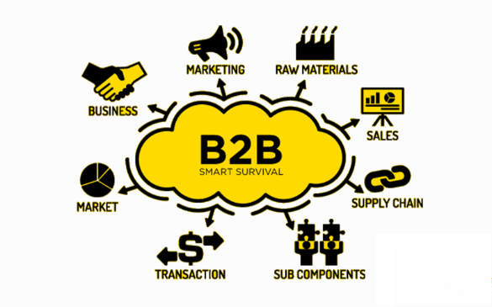

(Nguồn: Hrchannels,2023)

Mô hình C2C (Customer to Customer) đề cập đến việc các cá nhân mua bán, trao đổi với nhau thông qua một nền tảng trung gian. Đây là hình thức lý tưởng cho việc giao dịch hàng hóa cá nhân hoặc đồ cũ. Ví dụ, Chợ Tốt cho phép người dùng đăng tin bán xe máy đã qua sử dụng hoặc đồ nội thất, còn Facebook Marketplace tận dụng mạng xã hội để người bán cá nhân dễ dàng rao bán sản phẩm như quần áo tự may hoặc đồ thủ công cho người mua trong cùng khu vực.

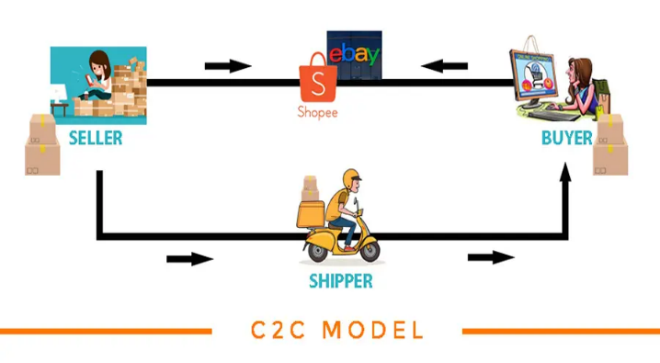

(Nguồn: droppii, 2023)

Ngoài ba mô hình chính trên, TMĐT còn mở rộng với các mô hình khác. C2B (Customer to Business) là trường hợp cá nhân cung cấp sản phẩm hoặc dịch vụ cho doanh nghiệp. Ví dụ, một freelancer trên Fiverr có thể bán dịch vụ thiết kế logo hoặc viết nội dung cho các công ty cần thuê ngoài.

B2G (Business to Government) xảy ra khi doanh nghiệp cung cấp giải pháp cho cơ quan chính phủ, chẳng hạn như công ty Viettel Solutions triển khai hệ thống quản lý dữ liệu cho các sở ban ngành.

Cuối cùng, D2C (Direct to Customer) là mô hình nhà sản xuất bán trực tiếp đến người tiêu dùng, bỏ qua trung gian. Ví dụ, thương hiệu mỹ phẩm The Ordinary bán sản phẩm chăm sóc da trực tiếp qua website của mình, giúp kiểm soát giá và tiếp cận khách hàng hiệu quả hơn.

Những mô hình này, dù không phổ biến bằng B2C, B2B hay C2C, đang ngày càng được ứng dụng linh hoạt để đáp ứng nhu cầu đa dạng của thị trường hiện đại.

## LỢI ÍCH VÀ THÁCH THỨC TRONG LĨNH VỰC THƯƠNG MẠI ĐIỆN TỬ

### Lợi ích



(Nguồn: hostvn, 2025)

TMĐT mang lại nhiều lợi ích vượt trội, đồng thời cũng đối mặt với không ít thách thức trong quá trình phát triển. Về lợi ích, trước hết, TMĐT giúp doanh nghiệp tiết kiệm chi phí vận hành đáng kể. Thay vì phải đầu tư vào cửa hàng vật lý, nhân viên bán hàng hay chi phí thuê mặt bằng, các công ty chỉ cần duy trì một website hoặc gian hàng trên sàn TMĐT với chi phí thấp hơn nhiều, từ đó tối ưu hóa nguồn lực tài chính.

Thứ hai, TMĐT cho phép mở rộng thị trường và khách hàng mục tiêu một cách nhanh chóng. Nhờ tính toàn cầu của internet, doanh nghiệp có thể tiếp cận không chỉ khách hàng trong nước mà còn ở các quốc gia khác, ví dụ như một cửa hàng nhỏ tại Việt Nam có thể bán đặc sản cho người tiêu dùng ở Mỹ hay châu Âu.

Tiếp theo, TMĐT tăng tính tự động và hiệu quả giao dịch thông qua các hệ thống thanh toán trực tuyến, quản lý đơn hàng và giao nhận tự động, giúp giảm thiểu sai sót và tiết kiệm thời gian cho cả doanh nghiệp lẫn khách hàng.

Cuối cùng, TMĐT dễ theo dõi, đo lường và cá nhân hóa, khi các công cụ phân tích dữ liệu cho phép doanh nghiệp nắm bắt hành vi mua sắm, từ đó điều chỉnh chiến lược kinh doanh và cung cấp trải nghiệm phù hợp với từng cá nhân, như gợi ý sản phẩm dựa trên lịch sử tìm kiếm.

### Thách thức

Tuy nhiên, bên cạnh những lợi ích, TMĐT cũng đối mặt với nhiều thách thức đáng kể. Đầu tiên là cạnh tranh gay gắt trên nền tảng số. Với hàng triệu doanh nghiệp và cá nhân cùng tham gia, việc nổi bật giữa đám đông đòi hỏi đầu tư lớn vào quảng 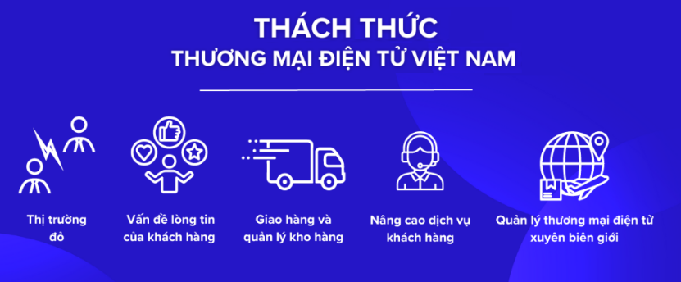cáo, tối ưu hóa công cụ tìm kiếm và xây dựng thương hiệu, điều mà không phải ai cũng đủ nguồn lực để thực hiện.

Thứ hai, TMĐT yêu cầu hạ tầng kỹ thuật vững chắc và nhân lực vận hành hiệu quả. Một website chậm chạp, hệ thống thanh toán lỗi hay đội ngũ hỗ trợ khách hàng kém có thể khiến doanh nghiệp mất uy tín và khách hàng ngay lập tức.

Thách thức tiếp theo là tâm lý người dùng chưa đủ tin tưởng vào giao dịch trực tuyến, đặc biệt ở những thị trường mới nổi như Việt Nam, nơi nhiều người vẫn lo ngại về chất lượng sản phẩm không đúng mô tả hoặc sợ bị lừa đảo khi mua sắm qua mạng.

Cuối cùng, vấn đề an toàn thông tin và gian lận trên internet là mối đe dọa lớn. Các vụ tấn công mạng, đánh cắp dữ liệu cá nhân hay lừa đảo thanh toán ngày càng tinh vi, khiến cả doanh nghiệp và khách hàng phải đối mặt với rủi ro lớn nếu không có biện pháp bảo mật chặt chẽ. Những thách thức này đòi hỏi sự thích nghi và đầu tư liên tục để TMĐT phát triển bền vững trong bối cảnh công nghệ không ngừng thay đổi.

## TỔNG QUAN THỊ TRƯỜNG THƯƠNG MẠI ĐIỆN TỬ VIỆT NAM VÀ THẾ GIỚI

Thị trường TMĐT toàn cầu đang chứng kiến sự tăng trưởng mạnh mẽ, được thúc đẩy bởi sự phổ biến rộng rãi của internet và sự bùng nổ trong việc sử dụng thiết bị di động. Trên toàn thế giới, TMĐT không chỉ thay đổi thói quen mua sắm mà còn định hình lại cách các doanh nghiệp vận hành, với doanh thu toàn cầu dự kiến vượt mốc 6 nghìn tỷ USD vào năm 2025, nhờ vào sự gia tăng của các nền tảng trực tuyến và công nghệ hỗ trợ.

Tại Việt Nam, theo số liệu từ Cục Thương mại Điện tử và Kinh tế số (iDEA), doanh thu TMĐT trong năm 2023 đã vượt mức 20 tỷ USD (tương đương hơn 480 nghìn tỷ đồng), chiếm khoảng 7,8% tổng doanh thu bán lẻ cả nước. Con số này phản ánh tốc độ phát triển nhanh chóng của TMĐT tại Việt Nam, một thị trường được đánh giá là đầy tiềm năng trong khu vực Đông Nam Á, nhờ vào dân số trẻ, tỷ lệ thâm nhập internet cao (hơn 70%) và sự gia tăng mạnh mẽ của tầng lớp trung lưu.

Sự phát triển của TMĐT tại Việt Nam và trên thế giới hiện nay gắn liền với một số xu hướng nổi bật. Đầu tiên, mua sắm qua di động (mobile commerce) đang trở thành kênh chủ đạo, khi người tiêu dùng ngày càng ưa chuộng sự tiện lợi của việc mua sắm trên điện thoại thông minh. Các ứng dụng như Shopee, Lazada hay Tiki đã tối ưu hóa giao diện và tính năng để phục vụ người dùng di động, với gần 60% giao dịch TMĐT tại Việt Nam được thực hiện qua thiết bị này.

Thứ hai, liên kết mạng xã hội (social commerce) đang định hình lại cách tiếp cận khách hàng, khi các nền tảng như TikTok, Facebook và Instagram không chỉ là nơi giao lưu mà còn trở thành kênh bán hàng hiệu quả. Tại Việt Nam, xu hướng livestream bán hàng trên TikTok Shop hay Facebook Marketplace đã tạo nên cơn sốt, thu hút hàng triệu người mua nhờ tính tương tác cao và giá cả cạnh tranh.

Thứ ba, tối ưu trải nghiệm khách hàng (UX/UI) ngày càng được chú trọng, với các doanh nghiệp đầu tư vào thiết kế giao diện thân thiện, tốc độ tải trang nhanh và quy trình mua sắm mượt mà nhằm giữ chân người dùng trong một thị trường cạnh tranh khốc liệt.

Cuối cùng, tích hợp thanh toán và logistics thông minh là yếu tố then chốt, khi các giải pháp như ví điện tử (MoMo, ZaloPay), thanh toán không tiếp xúc và hệ thống giao hàng nhanh (GHN, GHTK) được ứng dụng rộng rãi, giúp rút ngắn thời gian giao nhận và nâng cao sự hài lòng của khách hàng. Những xu hướng này không chỉ phản ánh sự chuyển mình của TMĐT mà còn mở ra cơ hội lớn cho các doanh nghiệp trong nước và quốc tế tại thị trường Việt Nam

## WEBSITE THƯƠNG MẠI ĐIỆN TỬ

### Khái niệm

*(Nguồn: thegioididong.com, 2025)*

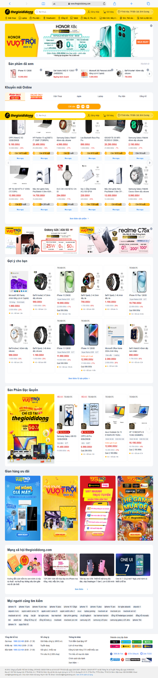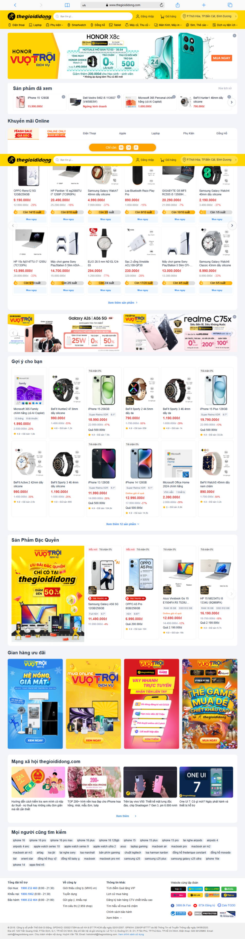

Website thương mại điện tử là một nền tảng trực tuyến được thiết kế chuyên biệt nhằm hỗ trợ và thực hiện một phần hoặc toàn bộ các hoạt động mua bán trên internet. Đây không chỉ là nơi doanh nghiệp giới thiệu sản phẩm hoặc dịch vụ với thông tin chi tiết như hình ảnh, mô tả, giá cả, mà còn là công cụ để khách hàng thực hiện các bước quan trọng trong quy trình giao dịch, bao gồm đặt hàng, thanh toán, theo dõi quá trình giao nhận và thậm chí là hỗ trợ hậu mãi sau khi mua sắm.

Ví dụ, một website như thegioididong.com không chỉ hiển thị sản phẩm mà còn cho phép người dùng đặt hàng nhanh chóng và nhận hỗ trợ đổi trả nếu cần. Website TMĐT khác với các trang thông tin đơn thuần ở chỗ, website TMĐT tích hợp tính năng tương tác và giao dịch trực tiếp, trở thành cầu nối giữa doanh nghiệp và khách hàng trong không gian số.

### Đặc điểm

Website TMĐT sở hữu những đặc điểm nổi bật giúp website TMĐT trở thành một công cụ hiệu quả trong kinh doanh trực tuyến.

Trước hết, website TMĐT có giao diện tương tác trực tiếp với người dùng, được thiết kế thân thiện, dễ sử dụng, cho phép khách hàng dễ dàng tìm kiếm thông tin, thêm sản phẩm vào giỏ hàng hoặc liên hệ hỗ trợ chỉ với vài thao tác. Thứ hai, website TMĐT tích hợp nhiều chức năng tiện ích như giỏ hàng để lưu trữ sản phẩm, công cụ tìm kiếm nâng cao giúp lọc sản phẩm theo giá hoặc danh mục, hệ thống thanh toán trực tuyến đa dạng (ví dụ: thẻ tín dụng, ví điện tử), và phần đánh giá sản phẩm để khách hàng chia sẻ trải nghiệm.

Cuối cùng, website TMĐT cho phép doanh nghiệp quản lý tự động các khía cạnh quan trọng như danh mục sản phẩm, thông tin khách hàng và trạng thái đơn hàng. Chẳng hạn, một doanh nghiệp nhỏ có thể dùng website để theo dõi tồn kho, cập nhật sản phẩm mới mà không cần can thiệp thủ công, từ đó tiết kiệm thời gian và giảm thiểu sai sót.

### Vai trò

Website TMĐT đóng vai trò quan trọng trong chiến lược kinh doanh hiện đại với nhiều khía cạnh thiết yếu.

Trước hết, website TMĐT là kênh bán hàng trực tiếp trên internet, cho phép doanh nghiệp tiếp cận khách hàng mà không cần cửa hàng vật lý, từ đó mở rộng phạm vi kinh doanh vượt qua giới hạn địa lý. Ví dụ, một thương hiệu thời trang tại Hà Nội có thể bán hàng cho khách ở Cần Thơ hay thậm chí nước ngoài thông qua website.

Thứ hai, website TMĐT là công cụ marketing và xây dựng thương hiệu số hiệu quả, khi doanh nghiệp có thể tận dụng nội dung, hình ảnh và chiến dịch quảng cáo trực tuyến để tạo dựng uy tín và thu hút sự chú ý. Tiếp theo, website TMĐT đóng vai trò như một hệ thống thu thập dữ liệu và phân tích hành vi khách hàng, ghi nhận thông tin về lượt truy cập, sản phẩm được xem nhiều nhất hay thói quen mua sắm, giúp doanh nghiệp tối ưu hóa chiến lược kinh doanh.

Cuối cùng, website TMĐT là nền tảng tích hợp các dịch vụ quan trọng như thanh toán (qua MoMo, ZaloPay), giao vận (GHN, GHTK), chăm sóc khách hàng (chatbot, hotline) và các công cụ quản trị nội bộ. Trong bối cảnh bán lẻ hiện đại, website TMĐT không chỉ là một công cụ hỗ trợ mà còn là nền tảng cốt lõi trong quá trình chuyển đổi số, giúp doanh nghiệp thích nghi với xu hướng công nghệ và đáp ứng nhu cầu ngày càng cao của người tiêu dùng.

## DOMAIN VÀ HOSTING TRONG TRIỂN KHAI WEBSITE TMĐT

Trong quá trình xây dựng và vận hành một website TMĐT, hai yếu tố kỹ thuật nền tảng không thể thiếu là tên miền (domain) và dịch vụ lưu trữ web (hosting). Chúng đóng vai trò quan trọng trong việc đảm bảo website không chỉ dễ dàng tiếp cận mà còn hoạt động ổn định, đáp ứng nhu cầu kinh doanh trực tuyến hiệu quả. Việc hiểu rõ khái niệm, đặc điểm và mối liên hệ giữa domain và hosting sẽ giúp doanh nghiệp triển khai website TMĐT một cách chuyên nghiệp và bền vững.

### Tên miền

Tên miền (domain) là địa chỉ định danh duy nhất của website trên internet, giúp người dùng dễ dàng truy cập mà không cần nhớ đến các dãy số phức tạp như địa chỉ IP. Ví dụ, thay vì nhập ***"192.168.1.1"***, người dùng chỉ cần gõ ***"www.tenmien.com"*** để vào trang web của một công ty. Tên miền không chỉ là một địa chỉ kỹ thuật mà còn mang ý nghĩa chiến lược, khi tên miền có thể phản ánh thương hiệu (như "nike.com"), ngành nghề (như "shopthoitrang.vn") hoặc đặc điểm địa phương (như "hanoimoi.vn").

Để sở hữu một tên miền, doanh nghiệp cần đăng ký thông qua các nhà cung cấp uy tín như GoDaddy, Namecheap hoặc các đơn vị trong nước như P.A Việt Nam, Mắt Bão. Một tên miền tốt thường ngắn gọn, dễ nhớ, liên quan đến sản phẩm/dịch vụ và tránh các ký tự phức tạp, từ đó nâng cao khả năng nhận diện thương hiệu và thu hút khách hàng.

### Dịch vụ lưu trữ web

Dịch vụ lưu trữ web (hosting) là không gian trên máy chủ (server) được kết nối với Internet, nơi lưu trữ toàn bộ dữ liệu của website như mã nguồn, hình ảnh, video, cơ sở dữ liệu và các tệp nội dung khác. Hosting giống như ***"ngôi nhà"*** của website, đảm bảo mọi thông tin được lưu trữ an toàn và sẵn sàng phục vụ người dùng bất cứ lúc nào. Khi lựa chọn hosting, doanh nghiệp cần cân nhắc một số tiêu chí quan trọng: tốc độ (ảnh hưởng đến thời gian tải trang, ví dụ dưới 3 giây là lý tưởng), độ ổn định (đảm bảo website không bị gián đoạn), dung lượng (phù hợp với quy mô dữ liệu, từ vài GB cho website nhỏ đến hàng TB cho sàn TMĐT lớn), bảo mật (chống tấn công mạng, mã hóa dữ liệu) và khả năng mở rộng (nâng cấp dễ dàng khi lưu lượng truy cập tăng). Ví dụ, một website TMĐT như Shopee cần hosting mạnh mẽ với băng thông lớn để xử lý hàng triệu lượt truy cập mỗi ngày, trong khi một cửa hàng nhỏ có thể dùng gói hosting cơ bản từ các nhà cung cấp như Hostinger hoặc Viettel IDC.

### Mối liên hệ giữa tên miền và hosting

Tên miền và hosting là hai thành phần bổ trợ lẫn nhau, không thể tách rời trong việc triển khai một website TMĐT. Tên miền đóng vai trò như một ***“địa chỉ”*** dẫn đường, giúp khách hàng tìm đến website một cách nhanh chóng và dễ dàng, trong khi hosting là ***"nền móng"*** đảm bảo website hoạt động trơn tru, ổn định và an toàn.

Cụ thể, sau khi đăng ký tên miền, doanh nghiệp cần liên kết tên miền với hosting thông qua hệ thống DNS (Domain Name System), để khi người dùng nhập tên miền vào trình duyệt, máy chủ hosting sẽ phản hồi và hiển thị nội dung website. Nếu tên miền không được kết nối với hosting, website sẽ không thể truy cập được; ngược lại, nếu hosting kém chất lượng (chậm, hay bị lỗi), dù tên miền có dễ nhớ đến đâu thì trải nghiệm người dùng cũng bị ảnh hưởng.

Vì vậy, doanh nghiệp cần chọn nhà cung cấp uy tín cho cả domain và hosting, chẳng hạn như các công ty quốc tế (GoDaddy, Bluehost) hoặc trong nước (FPT Telecom, Tenten), để đảm bảo hiệu suất cao, bảo mật tốt và hỗ trợ kỹ thuật kịp thời. Sự kết hợp hài hòa giữa hai yếu tố này là nền tảng cho một website TMĐT vận hành hiệu quả và lâu dài.

CÂU HỎI ÔN TÂP

1. Trình bày khái niệm và những đặc điểm cơ bản của thương mại điện tử.
2. Phân tích các mô hình kinh doanh phổ biến hiện nay và cho ví dụ minh họa.
3. Nêu các lợi ích và thách thức mà doanh nghiệp gặp phải khi triển khai các mô hình kinh doanh trong xu thế công nghệ phát triển hiện nay.
4. Website thương mại điện tử có vai trò như thế nào trong kinh doanh hiện đại.
5. Giải thích tầm quan trọng của tên miền và dịch vụ lưu trữ đối với một website TMĐT.

# 

# MÃ NGUỒN MỞ DÙNG ĐỂ XÂY DỰNG WEBSITE THƯƠNG MẠI ĐIỆN TỬ

MỤC TIÊU

* *Nhận biết và giải thích khái niệm phần mềm mã nguồn mở trong lĩnh vực TMĐT.*
* *Phân biệt một số nền tảng mã nguồn mở phổ biến như OpenCart, Magento, X-Cart và WordPress/WooCommerce.*
* *Đánh giá được ưu, nhược điểm của từng nền tảng để đưa ra lựa chọn phù hợp với mục tiêu triển khai TMĐT.*

## KHÁI NIỆM PHẦN MỀM MÃ NGUỒN MỞ

Phần mềm mã nguồn mở (Open-Source Software - OSS) là loại phần mềm mà mã nguồn (source code) được công bố công khai, cho phép người dùng tự do sử dụng, chỉnh sửa, cải tiến và thậm chí phân phối lại theo các điều khoản của giấy phép mã nguồn mở, chẳng hạn như GNU General Public License (GPL).

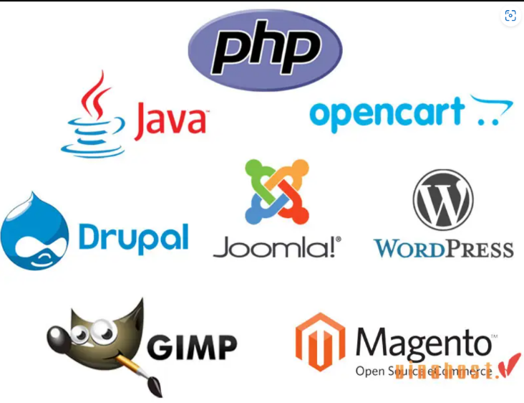

(Nguồn: Vinahost, 2025)

Khác với phần mềm độc quyền (Proprietary software) thường bị khóa mã nguồn và yêu cầu trả phí, phần mềm mã nguồn mở mang lại sự linh hoạt và minh bạch, giúp người dùng kiểm soát hoàn toàn cách thức hoạt động.

Trong lĩnh vực TMĐT, các nền tảng mã nguồn mở như WooCommerce, Magento hay OpenCart đã trở thành công cụ phổ biến để xây dựng website bán hàng. Với chi phí thấp, khả năng tùy biến cao và tính phù hợp với nhiều đối tượng từ cá nhân, doanh nghiệp nhỏ đến tổ chức lớn, phần mềm mã nguồn mở giúp giảm rào cản gia nhập thị trường TMĐT, đồng thời đáp ứng nhu cầu đa dạng về thiết kế và chức năng của website.

## LỢI ÍCH VÀ THÁCH THỨC KHI SỬ DỤNG MÃ NGUỒN MỞ

Phần mềm mã nguồn mở mang lại nhiều lợi ích nổi bật, nhưng cũng đi kèm với những thách thức cần cân nhắc khi triển khai trong lĩnh vực TMĐT. Việc hiểu rõ hai khía cạnh này giúp doanh nghiệp đưa ra quyết định phù hợp khi lựa chọn nền tảng để xây dựng website bán hàng.

### A blue squares with white text AI-generated content may be incorrect.Lợi ích

Về lợi ích, đầu tiên, phần mềm mã nguồn mở không mất phí bản quyền, giúp người dùng tiết kiệm chi phí đáng kể so với các giải pháp độc quyền. Phù hợp với các cá nhân, doanh nghiệp nhỏ hoặc startup có ngân sách hạn chế. Doanh nghiệp nhỏ có thể sử dụng WooCommerce miễn phí trên WordPress để bắt đầu kinh doanh mà không cần đầu tư lớn ban đầu.

Thứ hai, có thể cài đặt và tùy chỉnh theo nhu cầu, cho phép doanh nghiệp tự do chỉnh sửa giao diện, thêm tính năng như thanh toán qua ví điện tử (MoMo, ZaloPay) hoặc tích hợp công cụ phân tích mà không bị giới hạn bởi nhà cung cấp. Chẳng hạn, OpenCart hỗ trợ tùy chỉnh module khuyến mãi dễ dàng để phù hợp với chiến dịch bán hàng.

Thứ ba, phần mềm mã nguồn mở được hỗ trợ bởi cộng đồng đông đảo và tài liệu hướng dẫn phong phú. Hàng ngàn lập trình viên trên toàn cầu đóng góp plugin, theme và giải pháp qua các nền tảng như GitHub hay diễn đàn chính thức, giúp người dùng nhanh chóng giải quyết vấn đề kỹ thuật. Với Wordpress, tài liệu chi tiết và cộng đồng tích cực là nguồn lực lớn để cải thiện website TMĐT.

### A screenshot of a computer AI-generated content may be incorrect.Thách thức

Tuy nhiên, bên cạnh lợi ích, phần mềm mã nguồn mở cũng đối mặt với một số thách thức. Trước hết, yêu cầu kỹ thuật cao, đặc biệt với các nền tảng như Magento hay X-Cart, đòi hỏi người dùng phải có kiến thức lập trình (PHP, MySQL) và quản trị hệ thống (Linux server) để cài đặt, vận hành hiệu quả. Điều này có thể gây khó khăn cho doanh nghiệp không có đội ngũ IT chuyên sâu.

Thứ hai, dù miễn phí bản quyền, vẫn tồn tại chi phí ẩn như mua plugin cao cấp, theme chuyên nghiệp hoặc thuê chuyên gia hỗ trợ kỹ thuật khi gặp sự cố, làm tăng tổng chi phí sở hữu.

Tiếp theo, bảo mật và cập nhật là vấn đề quan trọng, vì mã nguồn công khai dễ bị tin tặc khai thác nếu không được vá lỗi thường xuyên; người dùng phải chủ động theo dõi và áp dụng bản cập nhật để tránh rủi ro.

Ngoài ra, hiệu suất giới hạn là một hạn chế với các nền tảng nhẹ như OpenCart, vốn phù hợp cho cửa hàng nhỏ nhưng có thể gặp khó khăn khi xử lý hàng triệu giao dịch như Shopee hay Lazada.

Cuối cùng, việc khó tích hợp với hệ thống khác cũng là thách thức, khi một số nền tảng mã nguồn mở thiếu công cụ đồng bộ sẵn có với hệ thống thanh toán, vận chuyển, CRM (quản lý quan hệ khách hàng) hoặc ERP (quản lý nguồn lực doanh nghiệp) nâng cao, đòi hỏi doanh nghiệp phải tự phát triển hoặc tìm giải pháp bên thứ ba.

Những thách thức này yêu cầu người dùng cân nhắc kỹ lưỡng giữa lợi ích và nguồn lực sẵn có để đảm bảo triển khai thành công.

## CÁC NỀN TẢNG MÃ NGUỒN MỞ PHỔ BIẾN TRONG THƯƠNG MẠI ĐIỆN TỬ

Phần mềm mã nguồn mở cung cấp nhiều lựa chọn đa dạng để xây dựng website TMĐT, đáp ứng nhu cầu từ cá nhân, doanh nghiệp nhỏ đến các tổ chức quy mô lớn. Dưới đây là tổng quan về các nền tảng mã nguồn mở phổ biến, với đặc điểm nổi bật và phạm vi ứng dụng của từng hệ thống.

### OpenCart

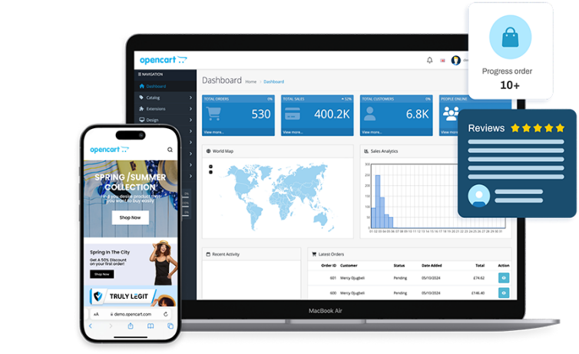

(Nguồn: Opencart, 2025)

* **Khái niệm**

OpenCart là một phần mềm mã nguồn mở được thiết kế chuyên biệt để xây dựng và quản lý các cửa hàng trực tuyến trong lĩnh vực TMĐT. Ra mắt lần đầu vào năm 2008 bởi Daniel Kerr, OpenCart cung cấp một hệ thống nhẹ, dễ triển khai, cho phép doanh nghiệp hoặc cá nhân thiết lập website bán hàng mà không cần đầu tư lớn vào cơ sở hạ tầng kỹ thuật. Nền tảng này hoạt động dựa trên ngôn ngữ lập trình PHP và cơ sở dữ liệu MySQL, kết hợp với giao diện quản trị trực quan để hỗ trợ người dùng thực hiện các hoạt động như quản lý sản phẩm, đơn hàng và thông tin khách hàng trên môi trường Internet.

* **Đặc điểm**

OpenCart sở hữu một số đặc trưng nổi bật, tạo nên khác biệt so với các nền tảng mã nguồn mở. Trước hết, hệ thống có thiết kế nhẹ và dễ cài đặt, chỉ yêu cầu một máy chủ cơ bản với cấu hình tối thiểu (như PHP 7.4 và MySQL 5.5) để hoạt động. Giao diện quản trị của OpenCart được xây dựng đơn giản, trực quan, với các menu rõ ràng giúp người dùng dễ dàng thêm sản phẩm, chỉnh sửa danh mục hoặc theo dõi trạng thái đơn hàng.

Ngoài ra, nền tảng này hỗ trợ đa ngôn ngữ và nhiều đơn vị tiền tệ, cho phép tùy chỉnh linh hoạt để phục vụ khách hàng ở nhiều quốc gia khác nhau. OpenCart cũng đi kèm với kho tài nguyên mở rộng, bao gồm hàng trăm module và theme (miễn phí hoặc trả phí) để bổ sung chức năng như thanh toán, vận chuyển hoặc tối ưu SEO.

* **Phạm vi áp dụng**

OpenCart đặc biệt phù hợp với các đối tượng mới bắt đầu trong lĩnh vực TMĐT hoặc các doanh nghiệp nhỏ có quy mô kinh doanh vừa phải. Nền tảng này lý tưởng cho các cửa hàng trực tuyến với danh mục sản phẩm từ vài chục đến dưới 1.000 mặt hàng, chẳng hạn như cửa hàng thời trang, đồ gia dụng, thực phẩm hoặc đặc sản địa phương.

Ví dụ, một cá nhân bán đồ thủ công tại Việt Nam có thể dùng OpenCart để thiết lập website với chi phí thấp, phục vụ khách hàng trong nước và quốc tế nhờ khả năng hỗ trợ đa ngôn ngữ.

Tuy nhiên, OpenCart ít phù hợp với các doanh nghiệp lớn có hàng triệu sản phẩm hoặc lưu lượng truy cập cao, do giới hạn về hiệu suất và khả năng mở rộng.

* 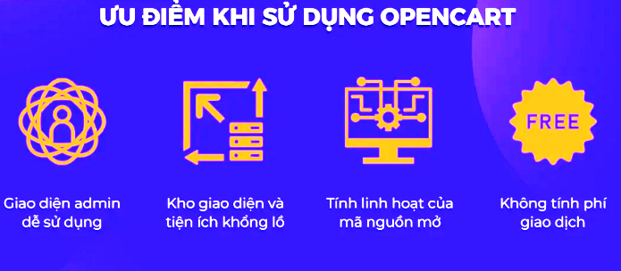**Ưu điểm**

OpenCart mang lại nhiều lợi ích thiết thực cho người dùng.

Thứ nhất, OpenCart dễ cài đặt và sử dụng, không đòi hỏi kiến thức lập trình sâu, phù hợp cho người mới bắt đầu hoặc doanh nghiệp không có đội ngũ công nghệ thông tin (IT) chuyên nghiệp.

Thứ hai, chi phí triển khai thấp, vì phần mềm miễn phí và chỉ cần một gói hosting cơ bản (khoảng 5-10 USD/tháng) để vận hành.

Thứ ba, hỗ trợ đa dạng ngôn ngữ và tiền tệ, giúp doanh nghiệp dễ dàng mở rộng thị trường mà không cần chỉnh sửa mã nguồn phức tạp.

Cuối cùng, OpenCart có cộng đồng hỗ trợ tích cực, với hàng ngàn nhà phát triển đóng góp module (ví dụ: tích hợp thanh toán PayPal, MoMo) và tài liệu hướng dẫn phong phú trên các diễn đàn như OpenCart Community hoặc GitHub.

* 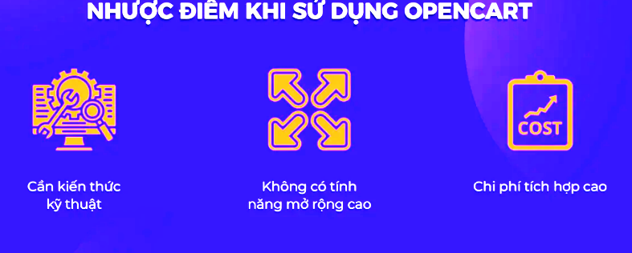**Nhược điểm**

Bên cạnh ưu điểm, OpenCart cũng tồn tại một số hạn chế cần cân nhắc.

Trước hết, hiệu suất bị giới hạn khi quy mô kinh doanh tăng lên, đặc biệt với các cửa hàng có hơn 10.000 sản phẩm hoặc lưu lượng truy cập lớn (hàng triệu lượt/tháng), do hệ thống không được tối ưu cho tải nặng.

Thứ hai, tùy chỉnh nâng cao đòi hỏi kỹ thuật, vì việc thêm tính năng phức tạp (như quản lý kho đa điểm) thường yêu cầu chỉnh sửa mã nguồn, không phù hợp với người dùng không rành lập trình.

Thứ ba, bảo mật tiềm ẩn rủi ro, vì mã nguồn mở dễ bị khai thác nếu không được cập nhật thường xuyên hoặc thiếu các biện pháp bảo vệ bổ sung như SSL, tường lửa.

Cuối cùng, OpenCart thiếu tích hợp sẵn với hệ thống lớn, chẳng hạn như CRM hoặc ERP, buộc doanh nghiệp phải tự phát triển hoặc mua module trả phí, làm tăng chi phí ẩn.

### Magento

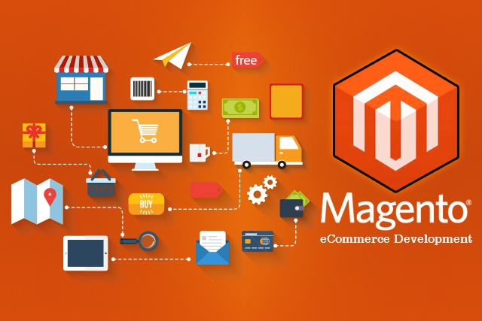

(Nguồn: bizfly, 2025)

* **Khái niệm**

Magento là một nền tảng TMĐT mã nguồn mở, được phát triển lần đầu tiên vào năm 2008 bởi Varien Inc., và hiện được sở hữu bởi Adobe kể từ năm 2018. Được viết bằng ngôn ngữ PHP và sử dụng cơ sở dữ liệu MySQL, Magento cung cấp một hệ thống mạnh mẽ, chuyên nghiệp để xây dựng và quản lý các website bán hàng trực tuyến. Nền tảng này nổi tiếng với khả năng xử lý các hoạt động TMĐT phức tạp, từ quản lý sản phẩm, đơn hàng đến tích hợp thanh toán và vận chuyển, phù hợp với các doanh nghiệp có quy mô vừa và lớn.

* **Đặc điểm**

Magento sở hữu nhiều đặc trưng nổi bật, phản ánh tính chuyên nghiệp và linh hoạt. Trước hết, Magento cung cấp các chức năng nâng cao như quản lý kho hàng, hỗ trợ đa cửa hàng (multi-store), và tích hợp nhiều phương thức thanh toán (PayPal, Stripe).

Thứ hai, Magento có khả năng mở rộng tốt, cho phép xử lý hàng triệu sản phẩm và lưu lượng truy cập cao nhờ kiến trúc mô-đun hóa. Giao diện quản trị tuy phức tạp nhưng toàn diện, hỗ trợ người dùng quản lý chi tiết mọi khía cạnh của cửa hàng trực tuyến.

Ngoài ra, Magento đi kèm với kho tài nguyên phong phú, bao gồm theme và extension (miễn phí hoặc trả phí) để tùy chỉnh theo nhu cầu.

* **Phạm vi áp dụng**

Magento phù hợp với các doanh nghiệp vừa và lớn có nhu cầu kinh doanh phức tạp hoặc quy mô giao dịch lớn. Magento là sự lựa chọn tốt cho các công ty bán lẻ quốc tế, sàn TMĐT hoặc doanh nghiệp có danh mục sản phẩm đa dạng (hàng chục ngàn đến hàng triệu mặt hàng).

Ví dụ, một chuỗi siêu thị trực tuyến có thể dùng Magento để quản lý nhiều cửa hàng trên cùng hệ thống, phục vụ khách hàng toàn cầu. Tuy nhiên, Magento không phù hợp với cá nhân hoặc doanh nghiệp nhỏ do yêu cầu kỹ thuật và chi phí vận hành cao.

* **Ưu điểm**

Magento mang lại nhiều lợi ích vượt trội.

Thứ nhất, khả năng mở rộng cao, phù hợp với các doanh nghiệp phát triển nh anh, xử lý hiệu quả lưu lượng lớn như hàng triệu lượt truy cập mỗi ngày.

Thứ hai, chức năng đa dạng, từ quản lý tồn kho, phân tích dữ liệu đến tối ưu SEO, đáp ứng nhu cầu kinh doanh chuyên sâu.

Thứ ba, cộng đồng hỗ trợ mạnh mẽ, với hàng ngàn lập trình viên đóng góp extension (ví dụ: tích hợp thanh toán MoMo) và tài liệu phong phú trên Magento Marketplace.

Cuối cùng, Magento sở hữu mọi ưu điểm của nền tảng mã nguồn mở với khả năng tùy biến linh hoạt. Đặc biệt là việc sở hữu và kiểm soát toàn bộ mã nguồn, điều này giúp doanh nghiệp dễ dàng tùy chỉnh các phần mã trong hệ thống, dễ dàng cập nhật hoặc thậm chí phát triển các chức năng mới, theo từng đặc thù kinh doanh của doanh nghiệp.

* 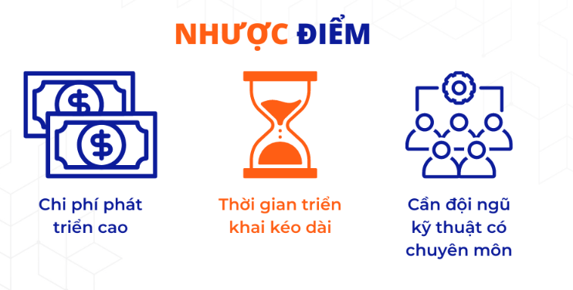**Nhược điểm**

Tuy nhiên, Magento cũng có những hạn chế. Trước hết, yêu cầu kỹ thuật cao, đòi hỏi kiến thức lập trình (PHP, JavaScript) và quản trị máy chủ (Linux) để cài đặt, tối ưu.

Thứ hai, chi phí vận hành lớn, vì sở hữu nhiều ưu điểm nổi bật từ hệ thống chức năng, khả năng tùy biến, khả năng mở rộng và tính bảo mật cao nên chi phí để sở hữu một website Magento là tương đối cao và có thể phát sinh phí mua extension, theme cao cấp.

Thứ ba, giao diện quản trị phức tạp, gây khó khăn cho người mới bắt đầu. Cuối cùng, tốc độ tải chậm nếu không được tối ưu hóa, ảnh hưởng đến trải nghiệm người dùng trên thiết bị di động hoặc khi lưu lượng tăng đột biến.

### X-Cart

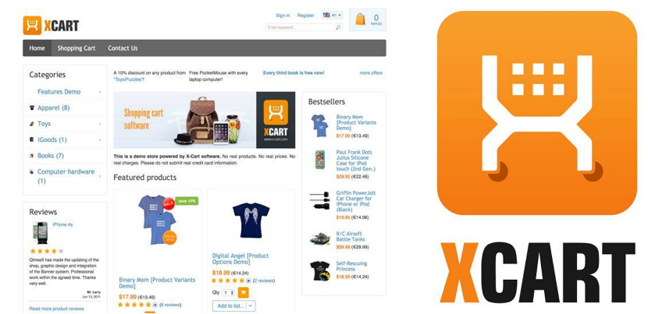

(Nguồn: X-Cart, 2025)

* **Khái niệm**

X-Cart là một nền tảng TMĐT mã nguồn mở được phát triển từ năm 2001 bởi Qualiteam, cung cấp cả phiên bản miễn phí (X-Cart Free) và trả phí (X-Cart Premium). Viết bằng PHP và sử dụng MySQL, X-Cart là một hệ thống linh hoạt, cho phép xây dựng các website bán hàng với khả năng tùy biến cao. Nền tảng này tập trung vào việc hỗ trợ doanh nghiệp tạo ra các giải pháp TMĐT theo yêu cầu riêng, từ cửa hàng nhỏ đến hệ thống phức tạp hơn.

* **Đặc điểm**

X-Cart nổi bật với tính linh hoạt, cho phép tùy chỉnh sâu từ giao diện đến chức năng thông qua chỉnh sửa mã nguồn. Giao diện quản trị của X-Cart tương đối phức tạp, với các công cụ chi tiết để quản lý sản phẩm, đơn hàng và khách hàng, nhưng không thân thiện với người mới. X-Cart hỗ trợ tích hợp cơ bản như thanh toán (PayPal, Stripe) và vận chuyển, đồng thời cung cấp kho module để mở rộng tính năng. Hệ thống này cũng tương thích với nhiều ngôn ngữ và tiền tệ, phù hợp cho kinh doanh quốc tế.

* **Phạm vi áp dụng**

X-Cart phù hợp với các doanh nghiệp muốn xây dựng website TMĐT theo mô hình kinh doanh đặc thù, từ nhỏ đến trung bình. Ví dụ, một công ty bán phụ tùng ô tô có thể dùng X-Cart để tạo danh mục sản phẩm chi tiết và tích hợp hệ thống đặt hàng riêng.

Tuy nhiên, X-Cart ít phổ biến với doanh nghiệp lớn do hiệu suất không bằng Magento, và không tối ưu cho người mới bắt đầu vì độ phức tạp cao.

* **Ưu điểm**

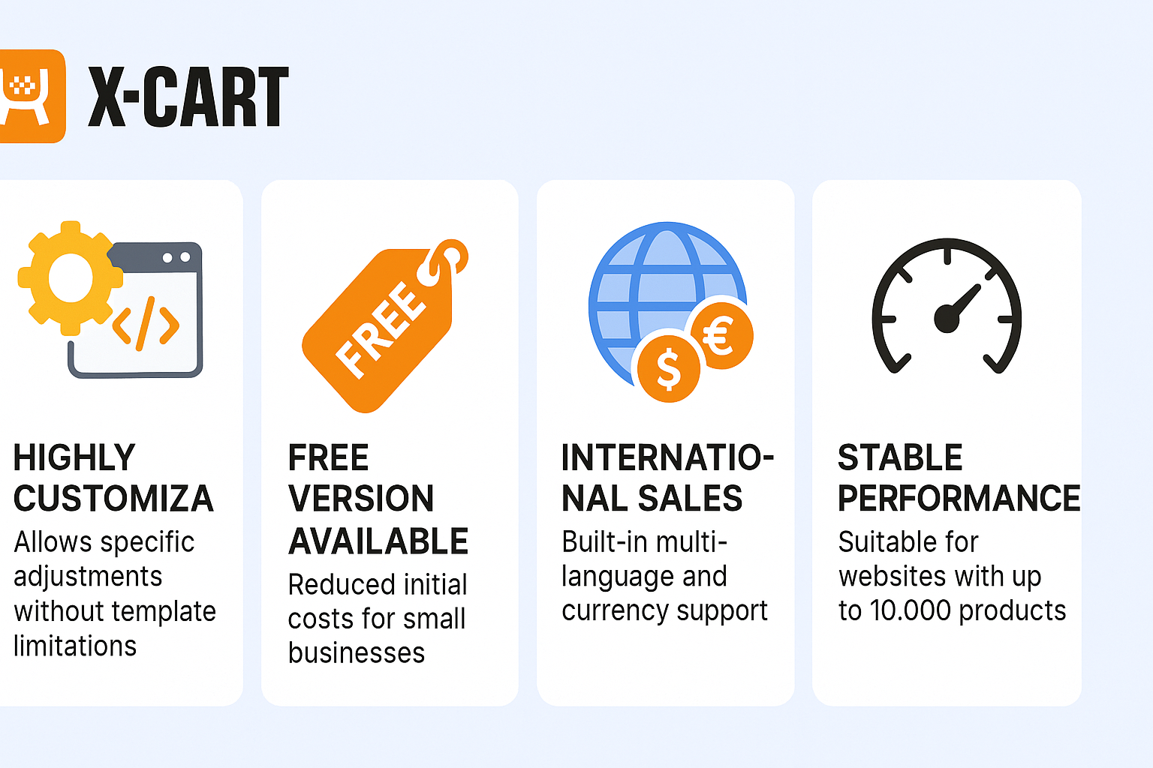

X-Cart có nhiều điểm mạnh. Thứ nhất, tùy biến cao, cho phép doanh nghiệp điều chỉnh hệ thống theo nhu cầu cụ thể mà không bị giới hạn bởi khuôn mẫu. Thứ hai, phiên bản miễn phí khả dụng, giúp giảm chi phí ban đầu cho doanh nghiệp nhỏ. Thứ ba, hỗ trợ kinh doanh quốc tế, với tính năng đa ngôn ngữ và tiền tệ tích hợp sẵn. Cuối cùng, hiệu suất ổn định với quy mô vừa phải, phù hợp cho các website dưới 10.000 sản phẩm.

* **Nhược điểm**

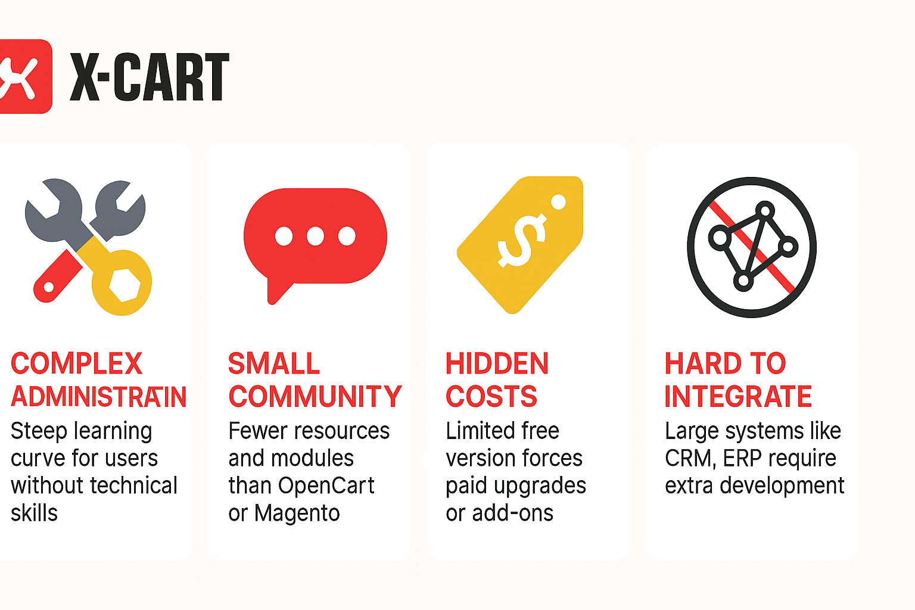

Bên cạn những thế mạnh thi X-Cart cũng có hạn chế. Trước hết, giao diện quản trị phức tạp, đòi hỏi thời gian làm quen dài, không phù hợp với người không có kinh nghiệm kỹ thuật. Thứ hai, cộng đồng hỗ trợ nhỏ, ít tài liệu và module so với OpenCart hay Magento, gây khó khăn khi cần trợ giúp. Thứ ba, chi phí ẩn, vì phiên bản miễn phí hạn chế tính năng, buộc người dùng mua bản trả phí hoặc module bổ sung. Cuối cùng, khó tích hợp hệ thống lớn như CRM, ERP, yêu cầu phát triển thêm từ bên thứ ba.

### WordPress + WooCommerce

* **Khái** **niệm**

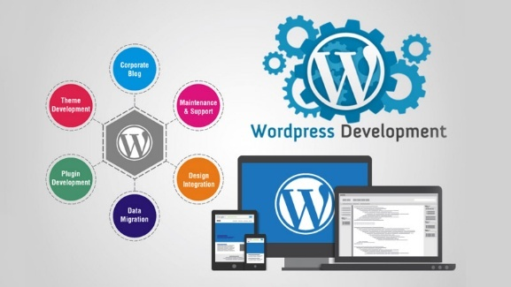

(Nguồn: onetech, 2025)

WordPress là hệ quản trị nội dung (CMS) mã nguồn mở hàng đầu thế giới, được phát triển từ năm 2003 bởi Matt Mullenweg và Mike Little, hiện chiếm hơn 40% tổng số website toàn cầu. Khi kết hợp với plugin WooCommerce – ra mắt năm 2011 bởi WooThemes (nay thuộc Automattic) – WordPress biến thành một nền tảng thương mại điện tử (TMĐT) mạnh mẽ, dễ sử dụng và linh hoạt bậc nhất.

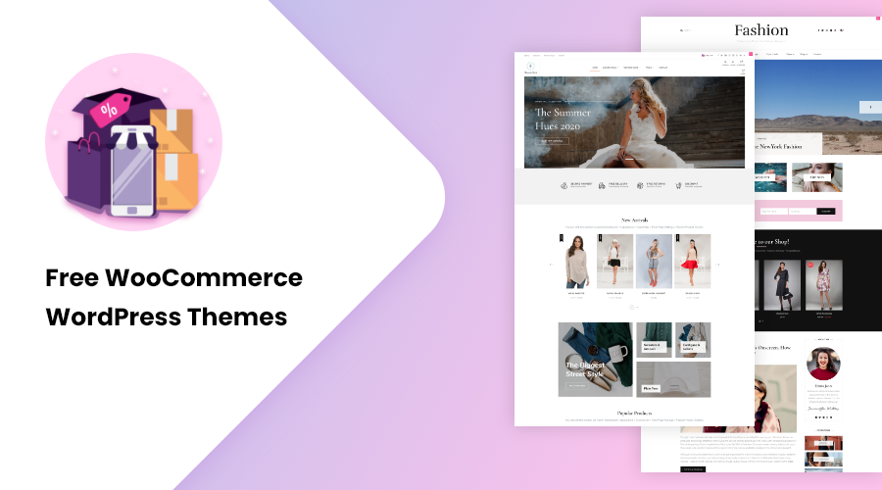

(Nguồn: Blossom Themes, 2025)

Được viết bằng PHP và sử dụng cơ sở dữ liệu MySQL, WooCommerce không chỉ kế thừa sự đơn giản của WordPress mà còn bổ sung các tính năng bán hàng trực tuyến toàn diện, từ quản lý sản phẩm, đơn hàng đến thanh toán. Đây là giải pháp lý tưởng cho bất kỳ ai muốn xây dựng một cửa hàng trực tuyến mà không cần đầu tư lớn hoặc kiến thức kỹ thuật phức tạp.

* **Đặc điểm**

WordPress + WooCommerce nổi bật như một ngôi sao trong lĩnh vực TMĐT mã nguồn mở nhờ các đặc trưng độc đáo. Trước hết, nền tảng này dễ sử dụng đến kinh ngạc, với giao diện quản trị thân thiện, quen thuộc từ WordPress, giúp người dùng nhanh chóng làm chủ hệ thống mà không cần đào tạo dài hạn.

WooCommerce cung cấp các chức năng bán hàng cơ bản nhưng mạnh mẽ như giỏ hàng, thanh toán trực tuyến, quản lý đơn hàng, đồng thời hỗ trợ hàng ngàn plugin và theme để tùy chỉnh theo ý muốn. Hệ thống nhẹ và linh hoạt, chỉ yêu cầu một gói hosting cơ bản (từ 5 USD/tháng) để vận hành, phù hợp với cả website nhỏ lẫn trung bình.

Đặc biệt, nhờ hệ sinh thái WordPress rộng lớn, được tích hợp tốt với các công cụ SEO (như Yoast SEO), tiếp thị (Mailchimp) và phân tích (Google Analytics), mang lại lợi thế cạnh tranh vượt trội trong việc tối ưu hóa trải nghiệm khách hàng.

* **Phạm** **vi áp dụng**

WordPress + WooCommerce là lựa chọn vàng cho cá nhân, doanh nghiệp nhỏ và vừa muốn xây dựng website TMĐT nhanh chóng, hiệu quả với chi phí tối thiểu. Nền tảng này lý tưởng cho các cửa hàng có quy mô từ vài sản phẩm đến dưới 5.000 mặt hàng, chẳng hạn như bán đồ handmade, thời trang, thực phẩm, hoặc dịch vụ kỹ thuật số như khóa học trực tuyến.

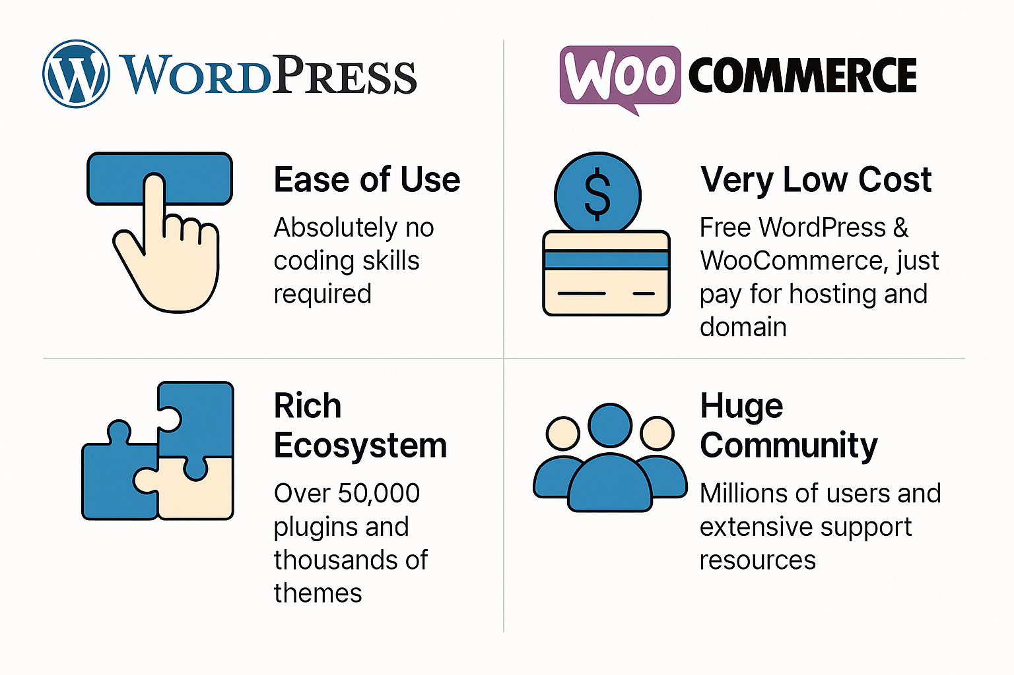Ví dụ, một nghệ nhân tại Việt Nam có thể sử dụng WordPress + WooCommerce để thiết lập cửa hàng bán tranh vẽ với giao diện đẹp mắt, tích hợp thanh toán qua MoMo hoặc ZaloPay chỉ trong vài giờ. Dù không được tối ưu cho các doanh nghiệp lớn với hàng triệu giao dịch như Magento, WordPress + WooCommerce vẫn đủ sức đáp ứng nhu cầu của hàng triệu người dùng toàn cầu nhờ tính linh hoạt và cộng đồng hỗ trợ lớn.

* **Ưu điểm**

WordPress + WooCommerce dẫn đầu với những lợi ích không thể bỏ qua.

Thứ nhất, dễ sử dụng tuyệt đối, không yêu cầu kỹ năng lập trình, giúp ngay cả người mới bắt đầu cũng có thể tạo website bán hàng chuyên nghiệp trong thời gian ngắn.

Thứ hai, chi phí cực thấp, với WordPress và WooCommerce miễn phí, chỉ cần một khoản nhỏ cho hosting và tên miền là đủ để khởi động.

Thứ ba, hệ sinh thái phong phú bậc nhất, với hơn 50.000 plugin (như WP Rocket để tăng tốc, Jetpack để bảo mật) và hàng ngàn theme miễn phí hoặc trả phí, cho phép tùy chỉnh không giới hạn.

Cuối cùng, cộng đồng hỗ trợ khổng lồ, với hàng triệu người dùng, lập trình viên và tài liệu từ WordPress.org, WooCommerce.com, cùng các diễn đàn như Stack Overflow, đảm bảo mọi vấn đề đều có giải pháp nhanh chóng. Đây chính là lý do WordPress + WooCommerce được hàng triệu doanh nghiệp tin dùng, từ cửa hàng nhỏ đến các thương hiệu nổi tiếng như Angry Birds Shop.

* 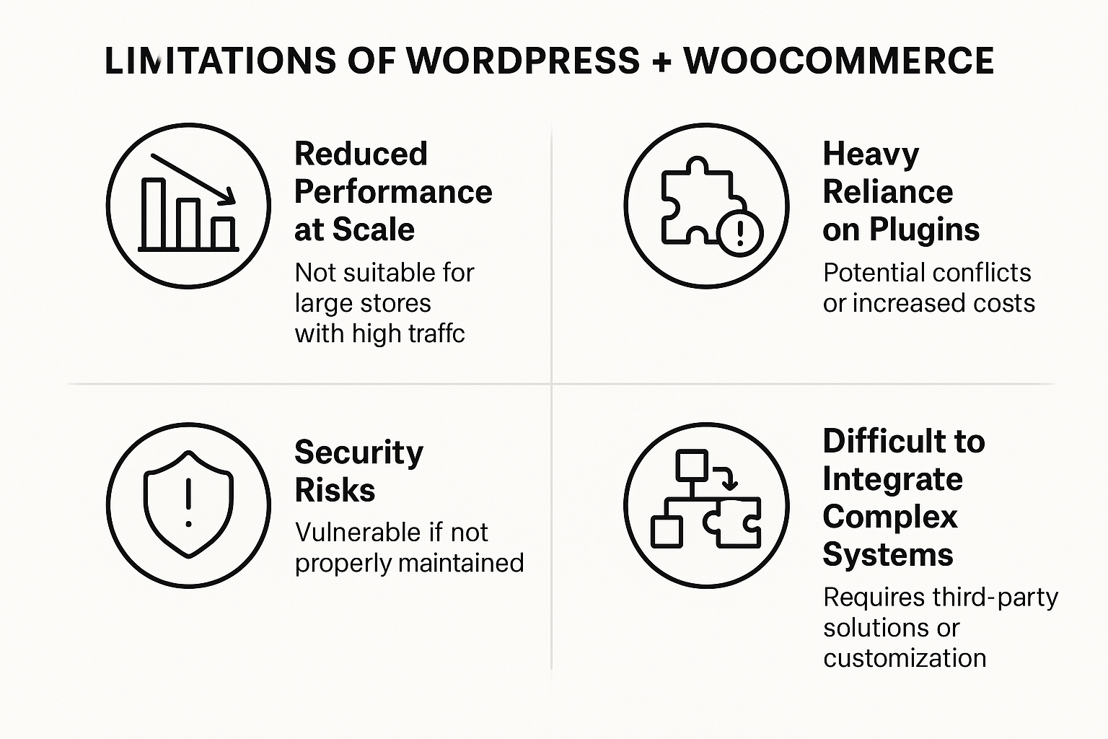**Nhược điểm**

Bên cạn những lợi thế, WordPress + WooCommerce vẫn có một số hạn chế.

Trước hết, hiệu suất giảm khi quy mô lớn, không phù hợp cho các sàn TMĐT với hàng triệu sản phẩm hoặc lưu lượng truy cập cực cao (hàng chục triệu lượt/tháng), do hệ thống không được thiết kế cho tải nặng.

Thứ hai, phụ thuộc nhiều vào plugin, có thể gây xung đột giữa các plugin hoặc tăng chi phí khi cần mua bản trả phí (ví dụ: plugin thanh toán nâng cao).

Thứ ba, bảo mật tiềm ẩn rủi ro, vì tính phổ biến khiến WordPress trở thành mục tiêu tấn công nếu không cập nhật thường xuyên hoặc cấu hình sai (thiếu SSL, không dùng plugin bảo mật).

Cuối cùng, khó tích hợp với hệ thống phức tạp như ERP hoặc CRM doanh nghiệp lớn, đòi hỏi giải pháp bên thứ ba hoặc phát triển tùy chỉnh, làm tăng độ phức tạp. Tuy nhiên, với người dùng phổ thông, những nhược điểm này không làm lu mờ sức hút vượt trội của nền tảng này.

### Bảng so sánh các nền tảng mã nguồn mở trong TMĐT

Mỗi nền tảng mã nguồn mở đều có đặc điểm, thế mạnh và hạn chế riêng, phù hợp với các đối tượng người dùng và mục tiêu triển khai khác nhau. Để hỗ trợ người học đưa ra lựa chọn đúng đắn, bảng dưới đây trình bày sự so sánh tổng quan giữa bốn nền tảng phổ biến trong phát triển website thương mại điện tử: OpenCart, Magento, X-Cart và WordPress kết hợp với WooCommerce.

Bảng . 2.3.5. Bảng so sánh các nền tảng mã nguồn mở trong TMĐT

| **Tiêu chí** | **OpenCart** | **Magento** | **X-Cart** | **WordPress + WooCommerce** |
| --- | --- | --- | --- | --- |
| **Mức độ phổ biến** | Trung bình | Cao (nhất trong nhóm doanh nghiệp lớn) | Thấp | Rất cao (chiếm thị phần lớn nhất hiện nay) |
| **Dễ sử dụng (UX admin)** | Dễ, trực quan | Khó, cần kỹ thuật | Trung bình | Rất dễ, phù hợp người không chuyên |
| **Tính năng thương mại** | Cơ bản, đủ dùng | Rất mạnh, chuyên sâu | Đầy đủ | Đầy đủ, nhiều tiện ích mở rộng |
| **Khả năng tùy biến** | Trung bình | Cao | Cao | Cao, nhờ hệ sinh thái plugin & theme |
| **Hiệu suất vận hành** | Ổn định với website nhỏ – vừa | Tốt cho quy mô lớn, cần máy chủ mạnh | Ổn định nếu cấu hình tốt | Phụ thuộc hosting, tối ưu được hiệu quả |
| **Bảo mật** | Tương đối tốt | Rất mạnh nếu quản trị tốt | Tốt, cần theo dõi cập nhật | Cần bổ sung plugin bảo mật |
| **Khả năng mở rộng** | Có nhưng hạn chế | Rất tốt (đa ngôn ngữ, đa cửa hàng, API…) | Tốt, nhiều module nâng cao | Tốt, nhiều plugin thương mại sẵn có |
| **Chi phí triển khai** | Thấp | Cao (server, kỹ thuật viên, plugin cao cấp) | Trung bình (nếu dùng bản thương mại) | Thấp – Trung bình |
| **Cộng đồng hỗ trợ** | Nhỏ – Trung bình | Lớn, chuyên nghiệp | Hạn chế | Rất lớn, tài liệu và diễn đàn phong phú |
| **Phù hợp với đối tượng** | Cá nhân, shop nhỏ | Doanh nghiệp lớn, có đội IT riêng | Doanh nghiệp vừa, có khả năng đầu tư | Cá nhân, start-up, doanh nghiệp vừa |

## LÝ DO LỰA CHỌN WORDPRESS + WOOCOMMERCE

Trong số các nền tảng mã nguồn mở được giới thiệu, WordPress kết hợp với plugin WooCommerce được đánh giá là lựa chọn phù hợp nhất dành cho sinh viên ngành Thương mại điện tử và các cá nhân, doanh nghiệp nhỏ đang khởi nghiệp trong lĩnh vực kinh doanh trực tuyến.

* **Thân thiện với người mới bắt đầu**

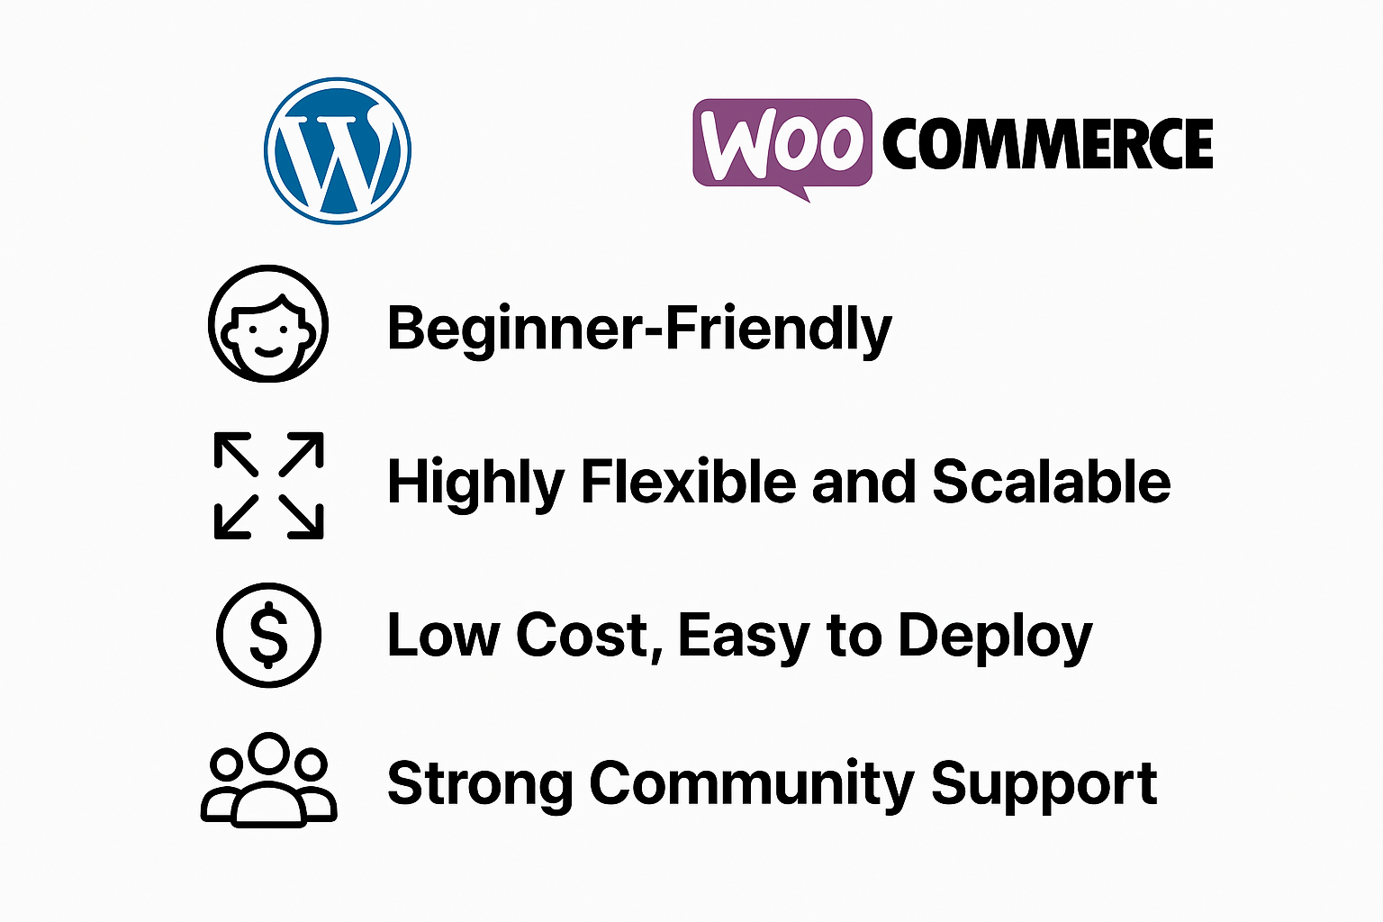WordPress có giao diện trực quan, ngôn ngữ hỗ trợ tiếng Việt và tài liệu hướng dẫn đầy đủ giúp người học dễ tiếp cận mà không cần nền tảng lập trình. Plugin WooCommerce tích hợp mượt mà vào WordPress, cho phép người dùng quản lý sản phẩm, đơn hàng và khách hàng một cách đơn giản.

* **Tính linh hoạt và mở rộng cao**

Hệ sinh thái plugin và theme đa dạng cho phép tùy biến website thương mại điện tử theo nhiều lĩnh vực và quy mô khác nhau. Người dùng có thể mở rộng chức năng website thông qua các tiện ích miễn phí hoặc trả phí tùy nhu cầu.

* **Chi phí thấp, dễ triển khai**

Việc sử dụng WordPress và WooCommerce là hoàn toàn miễn phí. Người dùng chỉ cần đầu tư vào tên miền, hosting và tùy chọn thêm một số tiện ích mở rộng, giúp tiết kiệm chi phí đáng kể so với các nền tảng khác.

* **Cộng đồng hỗ trợ mạnh mẽ**

Với hàng triệu người dùng trên toàn cầu, WordPress có một cộng đồng lớn thường xuyên chia sẻ tài liệu, plugin hữu ích và hỗ trợ xử lý sự cố nhanh chóng thông qua các diễn đàn, blog hoặc khóa học trực tuyến.

Với sinh viên ngành Thương mại điện tử, WordPress + WooCommerce là giải pháp tối ưu nhờ:

* Dễ học, dễ triển khai
* Giao diện trực quan, nhiều tài liệu hỗ trợ
* Có thể mở rộng và tích hợp nhiều tiện ích
* Cộng đồng người dùng rộng lớn

CÂU HỎI ÔN TÂP

1. Trình bày khái niệm phần mềm mã nguồn mở. Phân tích những lợi ích và thách thức khi sử dụng trong thương mại điện tử.
2. So sánh đặc điểm của các nền tảng OpenCart, Magento, X-Cart và WordPress + WooCommerce dựa trên các tiêu chí như tính năng, chi phí và khả năng mở rộng của các nền tảng.
3. Nêu các yếu tố cần cân nhắc khi lựa chọn nền tảng mã nguồn mở để triển khai website TMĐT cho một doanh nghiệp nhỏ.
4. Vì sao WordPress + WooCommerce được đánh giá là phù hợp cho sinh viên và doanh nghiệp nhỏ?
5. Hãy phân tích một tình huống cụ thể: Nếu bạn là người quản lý dự án triển khai website cho một cửa hàng bán lẻ quy mô nhỏ, bạn sẽ chọn nền tảng nào? Giải thích lý do và các bước cơ bản để triển khai

# WEBSITE THƯƠNG MẠI ĐIỆN TỬ

## ĐỊNH NGHĨA VÀ CÁC THÀNH PHẦN CỦA WEBSITE THƯƠNG MẠI ĐIỆN TỬ

### Định nghĩa

Để hiểu rõ hơn về website TMĐT. Trước tiên, chúng ta hiểu về website thông thường là gì? Website thông thường là các trang web được thiết kế để cung cấp thông tin, quảng bá thương hiệu, chia sẻ nội dung hoặc hỗ trợ các hoạt động không liên quan trực tiếp đến giao dịch mua bán. Ví dụ: blog cá nhân, website công ty, trang tin tức, portfolio, hoặc diễn đàn cộng đồng.

Website thương mại điện tử là trang thông tin điện tử được thiết lập để phục vụ một phần hoặc toàn bộ quy trình của hoạt động mua bán hàng hóa hay cung ứng dịch vụ, từ trưng bày giới thiệu hàng hóa, dịch vụ đến giao kết hợp đồng, cung ứng dịch vụ, thanh toán và dịch vụ sau bán hàng.

Website thương mại điện tử được phân làm 02 loại:

* Website thương mại điện tử bán hàng
* Website cung cấp dịch vụ thương mại điện tử

#### Website thương mại điện tử bán hàng

* **Mô tả**

Đây là các website được thiết kế để bán sản phẩm trực tiếp đến khách hàng (B2C hoặc B2B), ví dụ như cửa hàng trực tuyến bán quần áo, điện tử, thực phẩm, v.v. Website này tập trung vào việc hiển thị sản phẩm, giỏ hàng, thanh toán và quản lý đơn hàng.

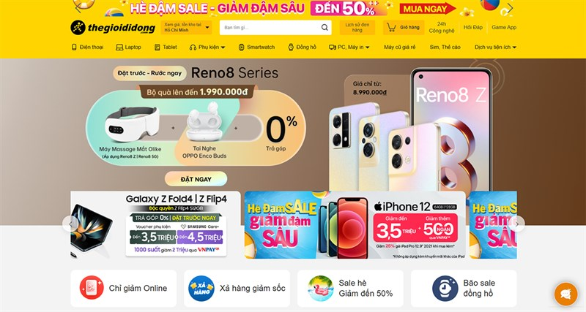

(Nguồn: thegioididong, 2025)

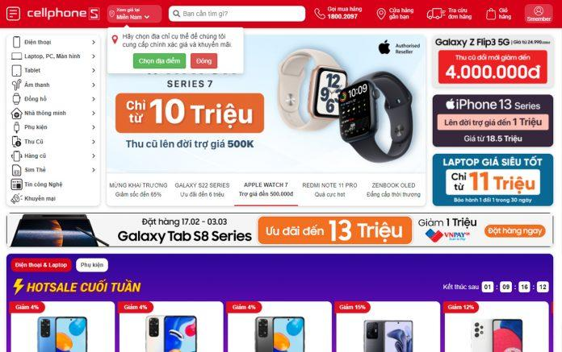

(Nguồn: cellphones, 2025)

* **Đặc điểm**

Website thương mại điện tử bán hàng được xây dựng với mục tiêu mang lại trải nghiệm mua sắm trực tuyến thuận tiện và hấp dẫn. Chúng sở hữu giao diện thân thiện, giúp khách hàng dễ dàng tìm kiếm, lựa chọn sản phẩm và hoàn tất giao dịch thông qua hệ thống giỏ hàng tích hợp các cổng thanh toán phổ biến như PayPal, Stripe hay VNPay.

Việc quản lý sản phẩm được tối ưu để cập nhật thông tin hàng hóa, theo dõi tồn kho và triển khai các chương trình khuyến mãi nhằm thu hút người mua. Ngoài ra, khả năng tối ưu hóa công cụ tìm kiếm (SEO) là yếu tố quan trọng, giúp website tăng khả năng tiếp cận khách hàng tiềm năng qua các nền tảng như Google, từ đó nâng cao hiệu quả kinh doanh.

* **Mã nguồn mở phù hợp**
* WooCommerce: Lý tưởng cho doanh nghiệp nhỏ, dễ cài đặt, nhiều plugin hỗ trợ như tích hợp thanh toán, vận chuyển.
* PrestaShop: Phù hợp cho cửa hàng vừa và nhỏ, giao diện quản trị đơn giản.
* OpenCart: Nhẹ, dễ sử dụng, hỗ trợ đa cửa hàng.
* Magento Open Source: Dành cho cửa hàng lớn với yêu cầu phức tạp, cần đội ngũ kỹ thuật mạnh.

#### Website cung cấp dịch vụ thương mại điện tử

* **Mô tả**

Đây là các website cung cấp nền tảng hoặc dịch vụ hỗ trợ hoạt động TMĐT, chẳng hạn như sàn TMĐT (Shopee, Lazada), dịch vụ thanh toán trực tuyến, hoặc công cụ quản lý bán hàng. Chúng không trực tiếp bán sản phẩm mà tạo môi trường để người khác bán hàng hoặc sử dụng dịch vụ.

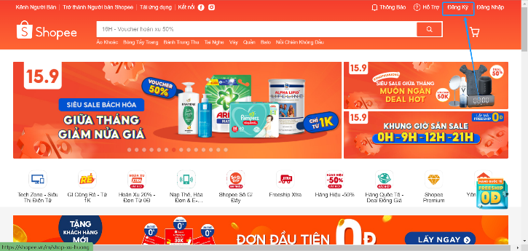

(Nguồn: Shopee, 2024)

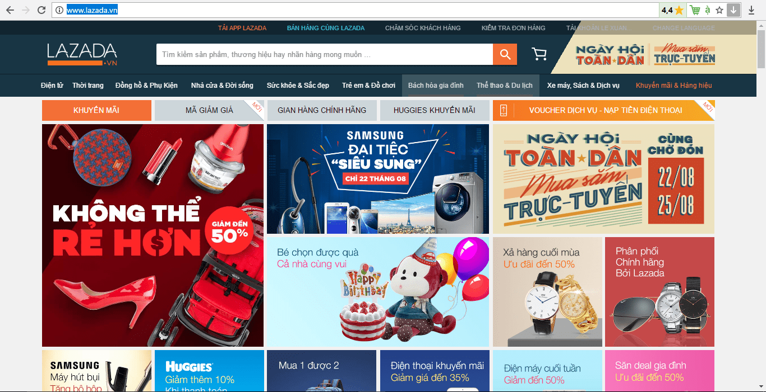

(Nguồn: Lazada, 2025)

* **Đặc điểm**

Website cung cấp dịch vụ thương mại điện tử đóng vai trò như một nền tảng kết nối, hỗ trợ nhiều người bán hoạt động cùng lúc và tạo điều kiện cho các giao dịch trực tuyến. Website được thiết kế để quản lý thông tin của các nhà cung cấp, tính toán hoa hồng và xử lý đánh giá từ khách hàng, đảm bảo vận hành hiệu quả cho cả người bán lẫn người mua.

Yêu cầu về bảo mật được đặt lên hàng đầu do nền tảng xử lý lượng lớn dữ liệu giao dịch và thông tin nhạy cảm. Đồng thời, khả năng mở rộng và tích hợp API cho phép website đáp ứng các nhu cầu đa dạng, từ triển khai đấu giá, đặt lịch dịch vụ đến tích hợp quảng cáo, giúp phù hợp với nhiều mô hình kinh doanh khác nhau.

* **Mã nguồn mở phù hợp**
* Magento Open Source: Phù hợp cho sàn TMĐT lớn nhờ khả năng tùy chỉnh và hỗ trợ đa người bán (cần cài thêm module như Marketplace).
* OpenCart (với extension multi-vendor): Dành cho các sàn TMĐT vừa và nhỏ.
* PrestaShop (với module Marketplace): Dễ triển khai cho nền tảng hỗ trợ nhiều người bán.
* Drupal Commerce: Linh hoạt cho các dịch vụ TMĐT phức tạp, tích hợp nội dung và thương mại.
* CS-Cart Multi-Vendor: Không hoàn toàn mã nguồn mở nhưng có phiên bản miễn phí giới hạn, chuyên biệt cho sàn TMĐT.

#### So sánh Website bán hàng với Website dịch vụ TMĐT

Website thương mại điện tử bán hàng và website cung cấp dịch vụ thương mại điện tử đều phục vụ mục tiêu thúc đẩy giao dịch trực tuyến, nhưng chúng khác nhau về chức năng và đối tượng hướng đến. Website bán hàng tập trung vào việc cung cấp sản phẩm trực tiếp đến tay người tiêu dùng cuối, với trọng tâm là trải nghiệm mua sắm cá nhân hóa. Trong khi đó, website cung cấp dịch vụ TMĐT hoạt động như một nền tảng trung gian, hỗ trợ nhiều người bán hoặc cung cấp các công cụ giúp tối ưu hóa hoạt động kinh doanh trực tuyến, chẳng hạn như sàn TMĐT hoặc dịch vụ thanh toán.

Bảng . So sánh Website bán hàng với Website dịch vụ TMĐT

|  |  |  |
| --- | --- | --- |
| **Tiêu chí** | **Website bán hàng** | **Website dịch vụ TMĐT** |
| **Mục tiêu** | Bán sản phẩm trực tiếp | Cung cấp nền tảng/dịch vụ cho người bán |
| **Đối tượng chính** | Khách hàng cuối (end-user) | Người bán, đối tác (vendors, merchants) |
| **Tính năng chính** | Giỏ hàng, thanh toán, quản lý sản phẩm | Quản lý người bán, hoa hồng, tích hợp API |
| **Mã nguồn mở tiêu biểu** | WooCommerce, PrestaShop, OpenCart | Magento, Drupal Commerce, PrestaShop (Marketplace) |

### Các thành phần cơ bản của một website TMĐT

Một website TMĐT hoạt động hiệu quả cần được xây dựng từ nhiều thành phần phối hợp chặt chẽ, từ giao diện hiển thị đến hệ thống quản lý và tích hợp bên ngoài.

#### Giao diện người dùng (Front-end)

Giao diện người dùng là phần trực quan mà khách hàng tương tác khi truy cập website TMĐT, đóng vai trò quan trọng trong việc tạo ấn tượng và đảm bảo trải nghiệm mua sắm mượt mà. Bao gồm các giao diện chính:

* **Trang chủ**

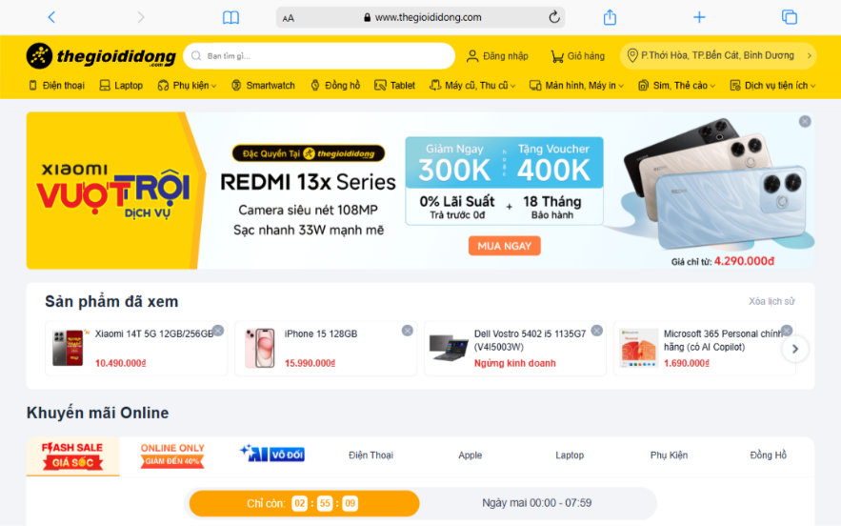

(Nguồn: thegioididong, 2025)

Là ***"bộ mặt"*** của website, trang chủ thường hiển thị các sản phẩm nổi bật, chương trình khuyến mãi, banner quảng cáo và các danh mục chính. Thiết kế trang chủ cần hấp dẫn, dễ điều hướng, đồng thời tối ưu tốc độ tải để giữ chân người dùng. Ví dụ, các nút kêu gọi hành động (CTA) như "Mua ngay" hoặc "Xem thêm" thường được đặt ở vị trí nổi bật.

* **Danh mục sản phẩm**

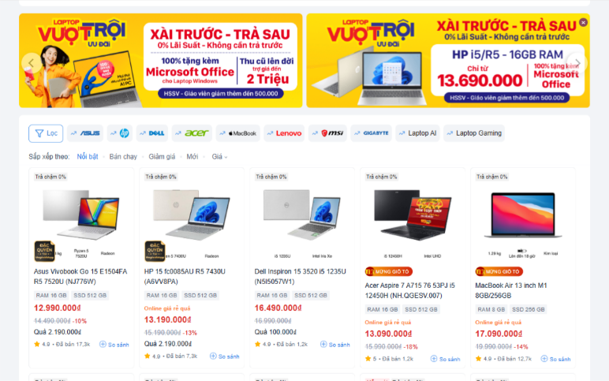

(Nguồn: thegioididong, 2025)

Đây là nơi liệt kê các nhóm sản phẩm theo danh mục (ví dụ: quần áo, điện tử, thực phẩm) hoặc bộ lọc (giá, thương hiệu, đánh giá). Danh mục cần được tổ chức logic, hỗ trợ tìm kiếm nhanh và cho phép áp dụng bộ lọc để khách hàng dễ dàng tìm sản phẩm phù hợp.

* **Trang chi tiết sản phẩm**

Trang này cung cấp thông tin đầy đủ về một sản phẩm cụ thể, bao gồm hình ảnh chất lượng cao, mô tả chi tiết, giá cả, tùy chọn (kích cỡ, màu sắc), đánh giá khách hàng và các sản phẩm liên quan. Tính năng như phóng to hình ảnh, video sản phẩm hoặc nút "Thêm vào giỏ hàng" giúp tăng tỷ lệ chuyển đổi.

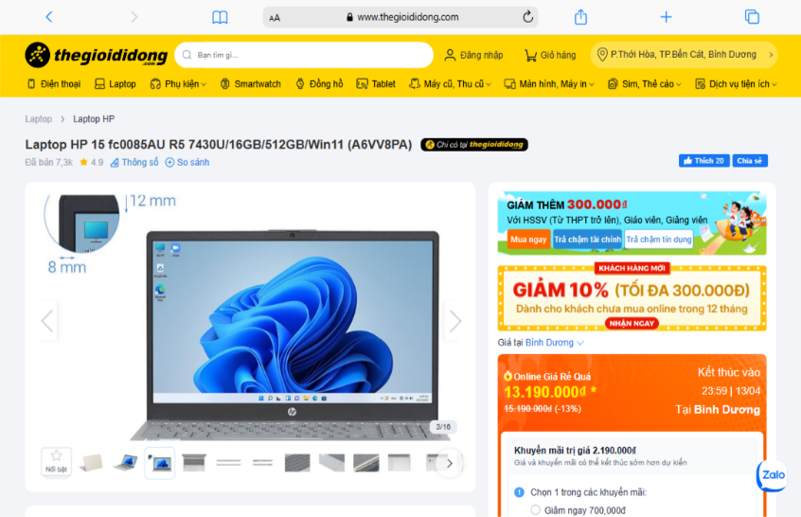

(Nguồn: thegioigdidong, 2025)

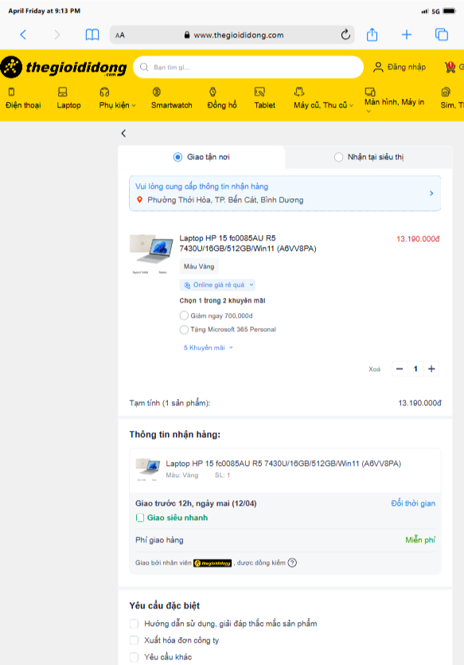

(Nguồn: thegioididong, 2025)

* **Giỏ hàng**

Giỏ hàng cho phép khách hàng xem lại các sản phẩm đã chọn, chỉnh sửa số lượng hoặc xóa sản phẩm. Một giỏ hàng hiệu quả cần hiển thị rõ tổng chi phí, chi phí vận chuyển (nếu có) và cung cấp nút chuyển nhanh đến trang thanh toán. Tính năng lưu giỏ hàng khi khách rời website cũng rất hữu ích.

* **Trang thanh toán**

Đây là bước cuối trong quy trình mua sắm, nơi khách hàng nhập thông tin giao hàng, chọn phương thức thanh toán và xác nhận đơn hàng. Trang thanh toán cần tối ưu để giảm tỷ lệ từ bỏ giỏ hàng, với giao diện đơn giản, bảo mật cao và hỗ trợ nhiều tùy chọn thanh toán (ví dụ: thẻ tín dụng, ví điện tử, COD).

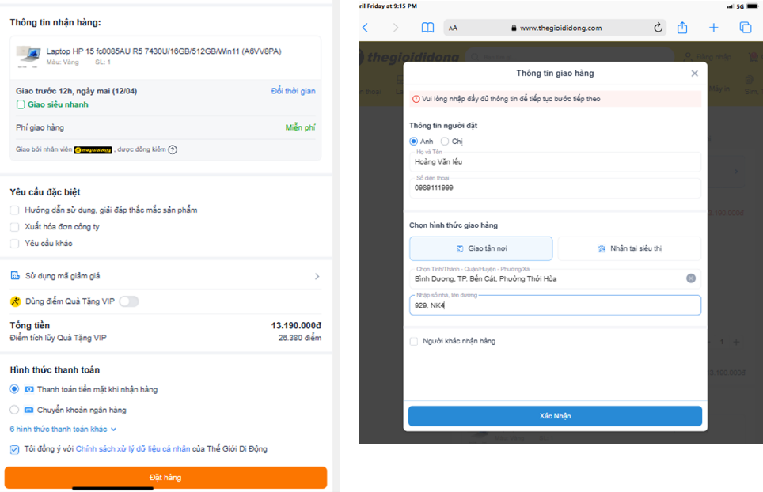

(Nguồn: thegioididong, 2025)

* **Trang tài khoản khách hàng**

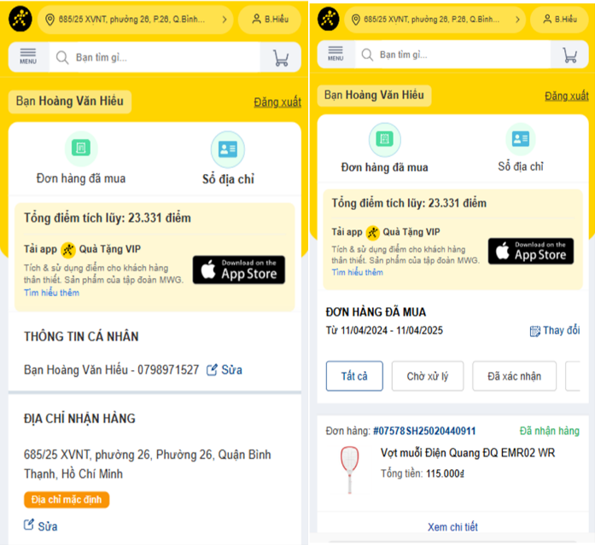

(Ngồn: thegioididong, 2025)

Trang này cho phép người dùng quản lý thông tin cá nhân, lịch sử đơn hàng, địa chỉ giao hàng, danh sách yêu thích và mã khuyến mãi. Tính năng như đăng nhập qua mạng xã hội hoặc khôi phục mật khẩu giúp nâng cao trải nghiệm người dùng.

* **Các trang khác**

Ngoài những trang đã đề cập ở trên, website TMĐT còn các trang khác như: Trang giới thiệu, chính sách mua hàng, bảo hành, khuyến mãi,… những trang này cung cấp thêm các thông tin cho khách hàng hiểu rõ hơn về doanh nghiệp hay cũng như là trách nhiệm của doanh nghiệp đối với khách hàng và ngược lại.

#### Giao diện quản trị (Back-end)

Hệ thống quản trị là "bộ não" của website TMĐT, cung cấp các công cụ để chủ doanh nghiệp hoặc nhân viên vận hành quản lý hoạt động kinh doanh hiệu quả. Các chức năng chính bao gồm:

* **Quản lý sản phẩm**

Chức năng này cho phép thêm, sửa, xóa sản phẩm và cập nhật thông tin như giá, mô tả, hình ảnh, tồn kho và danh mục. Một hệ thống quản lý sản phẩm tốt hỗ trợ nhập hàng loạt (qua file CSV, Excel) và quản lý biến thể sản phẩm (ví dụ: áo sơ mi với nhiều màu, kích cỡ).

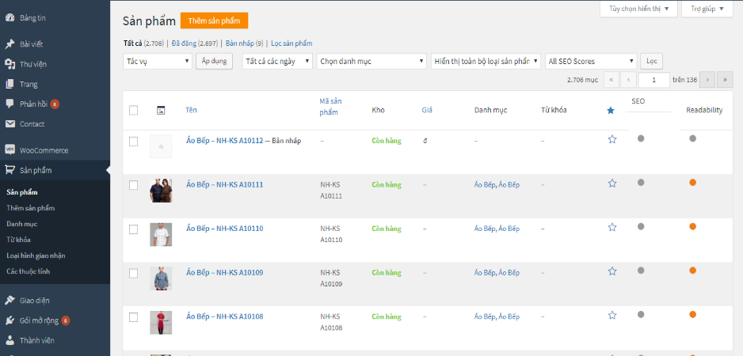

(Nguồn: Vinahost, 2024)

* **Quản lý đơn hàng**

Bao gồm theo dõi trạng thái đơn hàng (chờ xử lý, đang giao, hoàn thành), xử lý hoàn tiền, hủy đơn và gửi thông báo cho khách hàng. Tích hợp với hệ thống giao hàng giúp tự động cập nhật mã vận đơn và trạng thái giao hàng.

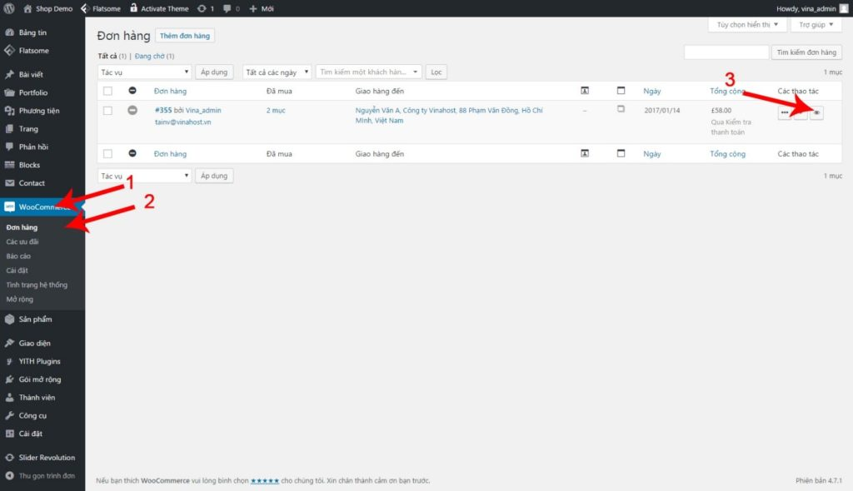

(Nguồn: Vinahost, 2025)

* **Báo cáo doanh thu**

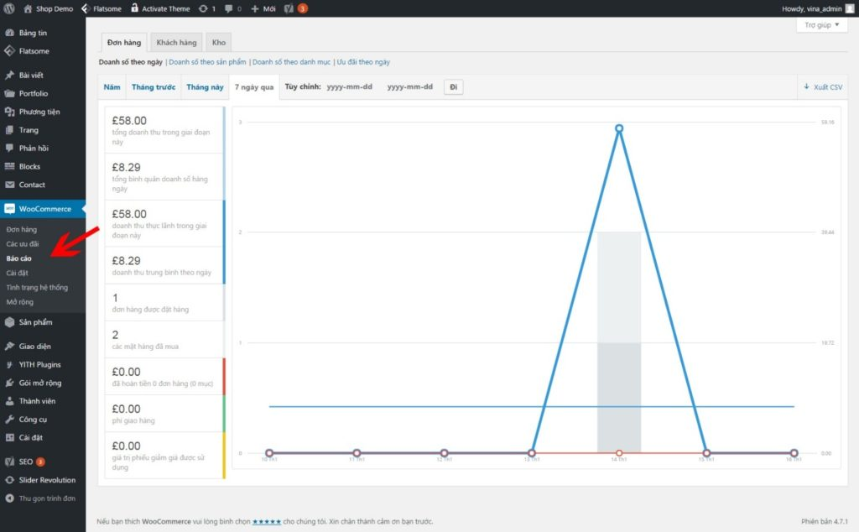

(Nguồn: Vinahost, 2025)

Cung cấp số liệu chi tiết về doanh số, lợi nhuận, sản phẩm bán chạy và xu hướng mua sắm theo thời gian. Báo cáo có thể hiển thị dưới dạng biểu đồ, giúp chủ doanh nghiệp đưa ra quyết định chiến lược dựa trên dữ liệu thực tế.

* **Thiết lập vận chuyển và thanh toán**

Cho phép cấu hình các phương thức vận chuyển (ví dụ: giao hàng nhanh, tiết kiệm) và phí vận chuyển theo khu vực hoặc trọng lượng. Về thanh toán, back-end hỗ trợ tích hợp cổng thanh toán và thiết lập quy tắc như thanh toán tối thiểu hoặc ưu đãi cho từng phương thức.

#### Cơ sở dữ liệu

Cơ sở dữ liệu (database) là nơi lưu trữ toàn bộ thông tin cần thiết để vận hành website TMĐT, đảm bảo dữ liệu được tổ chức và truy xuất nhanh chóng. Dữ liệu cơ bản gồm:

* **Thông tin sản phẩm**

Bao gồm mã sản phẩm, tên, mô tả, giá, hình ảnh, tồn kho, danh mục và các thuộc tính đặc thù (ví dụ: kích cỡ, màu sắc). Dữ liệu này cần được cập nhật liên tục để đảm bảo tính chính xác.

* **Thông tin đơn hàng**

Lưu trữ chi tiết đơn hàng như mã đơn, sản phẩm đã mua, tổng giá trị, trạng thái thanh toán, địa chỉ giao hàng và thời gian đặt hàng. Dữ liệu đơn hàng giúp theo dõi lịch sử giao dịch và hỗ trợ chăm sóc khách hàng.

* **Thông tin khách hàng**

Bao gồm tên, email, số điện thoại, địa chỉ, lịch sử mua sắm và các tùy chọn cá nhân hóa. Dữ liệu này rất quan trọng cho việc xây dựng hồ sơ khách hàng và triển khai chiến lược marketing.

* **Nội dung liên quan**

Lưu trữ các thông tin khác như bài viết blog, đánh giá sản phẩm, mã khuyến mãi, banner quảng cáo và cấu hình website (ngôn ngữ, tiền tệ). Những dữ liệu này giúp nâng cao trải nghiệm người dùng và hỗ trợ SEO.

Cơ sở dữ liệu cần được thiết kế tối ưu để xử lý lượng lớn truy vấn, đồng thời có cơ chế sao lưu định kỳ và bảo mật cao để tránh rò rỉ thông tin hoặc mất dữ liệu.

#### Các công cụ tích hợp

Để mở rộng chức năng và tối ưu hóa hiệu quả kinh doanh, website TMĐT cần tích hợp các công cụ bên ngoài, bao gồm:

* **Cổng thanh toán**

Cho phép khách hàng thanh toán an toàn thông qua các phương thức như thẻ tín dụng, thẻ ghi nợ, ví điện tử (Momo, ZaloPay), chuyển khoản ngân hàng hoặc COD. Các cổng thanh toán phổ biến như PayPal, Stripe, VNPay hoặc 2Checkout cần được tích hợp chặt chẽ để đảm bảo giao dịch nhanh chóng và bảo mật.

* **Hệ thống giao hàng**

Kết nối với các đơn vị vận chuyển (như Giao Hàng Nhanh, Viettel Post, J&T Express) để tự động tính phí vận chuyển, tạo mã vận đơn và theo dõi trạng thái giao hàng. Tính năng này giúp giảm thiểu sai sót và cải thiện trải nghiệm khách hàng.

* **Công cụ marketing**

Bao gồm các giải pháp như email marketing (Mailchimp, SendGrid) để gửi thông báo khuyến mãi, giỏ hàng bị bỏ quên hoặc cập nhật đơn hàng. Tích hợp mạng xã hội (Facebook, Instagram) cho phép chia sẻ sản phẩm, chạy quảng cáo hoặc đăng nhập qua tài khoản xã hội. Các công cụ như chatbot cũng hỗ trợ tương tác tức thời với khách hàng.

* **Tiện ích phân tích hành vi người dùng**

Các công cụ như Google Analytics, Facebook Pixel hoặc Hotjar giúp theo dõi lưu lượng truy cập, hành vi người dùng (như thời gian trên trang, tỷ lệ thoát) và hiệu quả chiến dịch quảng cáo. Dữ liệu phân tích này cung cấp thông tin chi tiết để tối ưu hóa website, từ cải thiện giao diện đến điều chỉnh chiến lược marketing.

Những công cụ tích hợp này không chỉ nâng cao trải nghiệm người dùng mà còn giúp doanh nghiệp tự động hóa quy trình, tăng doanh thu và xây dựng mối quan hệ lâu dài với khách hàng

## CHỨC NĂNG CỦA WEBSITE THƯƠNG MẠI ĐIỆN TỬ

Thông thường một website gồm có 5 chức năng cơ bản, nhưng tùy thuộc vào mục tiêu và nhu cầu khách hàng nên có thể bổ sung học bớt đi một vài chức năng. Sau đây là các chức năng của website thương mại điện tử:

* **Chức năng lọc, tìm kiếm sản phẩm**

​Đây là một tính năng khá hấp dẫn giúp người xem có thể tiết kiệm được thời gian tìm kiếm các sản phẩm theo nhu cầu. Một số website thương mại điện tử lớn tại Việt Nam hiện nay như Shopee, Lazada, Tiki,... đã tích hợp các bộ lọc tìm kiếm theo giá cả, lọc theo đánh giá, độ phổ biến, chất liệu sản phẩm, size… Chứ không chỉ đơn thuần như là lọc tên sản phẩm.

* **Chức năng giỏ hàng**

Chức năng giỏ hàng là một chức năng cần thiết của website thương mại điện tử. Nó giúp khách hàng thuận tiện hơn trong việc mua sắm. Sẽ hiệu quả hơn trong kinh doanh nếu website của bạn cung cấp cho khách hàng các tùy chọn thêm sản phẩm vào giỏ hàng, tạo list danh sách các sản phẩm yêu thích.

* **Chức năng đánh giá sản phẩm**

Tính năng này khá thú vị, nó giúp cho các khách hành đã mua sản phẩm cập nhật cảm nghĩ của mình sau khi sử dụng. Cũng phần nào giúp khách hàng tiếp cận có thêm thông tin và lòng tin vào sản phẩm, ngoài ra nó cũng tạo ra tính chuyên nghiệp cho website.

* **Chức năng câu hỏi thường gặp, giải đáp thắc mắc**

Các phần Hỏi đáp thường gặp cũng cung cấp khả năng tự trợ giúp để giải quyết các vấn đề chung của khách hàng. Người mua thường hỏi về hỗ trợ sản phẩm, trả lại, mất mật khẩu tài khoản… Và sẽ thật tuyệt khi hệ thống của bạn đã có sẵn các giải đáp một cách tự động.

* **Chức năng thống kê**

Thống kê số lượt xem của các trang, lượt xem sản phẩm, lượt khách ghé thăm, số người đang xem, lượt xem trong ngày, trong tháng, trang được xem nhiều nhất, từ khóa tìm nhiều nhất, dung lượng băng thông website ...

## Generated imageCÁCH XÂY DỰNG WEBSITE THƯƠNG MẠI ĐIỆN TỬ

Xây dựng một website TMĐT là một quy trình đòi hỏi sự chuẩn bị kỹ lưỡng và thực hiện từng bước để đảm bảo website hoạt động hiệu quả, đáp ứng nhu cầu kinh doanh và mang lại trải nghiệm tốt cho khách hàng. Dưới đây là các bước chi tiết để xây dựng website TMĐT:

### Lập Kế Hoạch

Lập kế hoạch là bước đầu tiên và quan trọng nhất, giúp định hình mục tiêu và hướng đi cho website TMĐT. Cụ thể:

* **Xác định sản phẩm**

Quyết định loại sản phẩm hoặc dịch vụ sẽ bán, ví dụ: quần áo thời trang, thiết bị điện tử, thực phẩm hữu cơ, hoặc dịch vụ đặt vé du lịch. Xác định rõ sản phẩm có đặc điểm gì (số lượng lớn, nhiều biến thể như kích cỡ/màu sắc, hay sản phẩm số như khóa học trực tuyến).

* **Xác định đối tượng khách hàng**

Hiểu rõ ai là khách hàng mục tiêu (độ tuổi, giới tính, sở thích, khu vực địa lý). Ví dụ, một website bán đồ chơi trẻ em hướng đến các bậc phụ huynh, trong khi website bán mỹ phẩm cao cấp có thể nhắm đến phụ nữ từ 25-40 tuổi.

* **Đặt mục tiêu kinh doanh**

Xác định website sẽ đạt được gì, như tăng doanh số, xây dựng thương hiệu, hay mở rộng thị trường. Ví dụ: mục tiêu trong 6 tháng đầu là đạt 1.000 đơn hàng/tháng hoặc tiếp cận 10.000 khách truy cập.

* **Lên cấu trúc website**

Phác thảo các thành phần chính của website, bao gồm giao diện người dùng (trang chủ, danh mục sản phẩm, giỏ hàng, thanh toán, tài khoản khách hàng) và các tính năng quản trị (quản lý sản phẩm, đơn hàng, báo cáo doanh thu). Ví dụ: quyết định website cần có bộ lọc sản phẩm theo giá, tích hợp đánh giá khách hàng, hoặc hỗ trợ đa ngôn ngữ nếu nhắm đến thị trường quốc tế.

* **Ngân sách và nguồn lực**

Ước tính chi phí cho tên miền, hosting, thiết kế, phát triển, và bảo trì. Quyết định xem bạn sẽ tự xây dựng hay thuê đội ngũ lập trình viên. Ví dụ: một website nhỏ có thể tốn khoảng 5-10 triệu VND ban đầu, trong khi website phức tạp cần ngân sách lớn hơn.

### Chọn nền tảng phát triển

Lựa chọn nền tảng phù hợp là yếu tố quyết định tính linh hoạt, chi phí và khả năng mở rộng của website TMĐT. Các mã nguồn mở là lựa chọn phổ biến nhờ tính miễn phí và cộng đồng hỗ trợ mạnh mẽ. Một số nền tảng có như:

* **WordPress + WooCommerce**

Phù hợp cho doanh nghiệp nhỏ và vừa, dễ sử dụng, có hàng nghìn plugin hỗ trợ giỏ hàng, thanh toán (WooPayments, Stripe), vận chuyển, và SEO (Yoast SEO). Ví dụ: một cửa hàng thời trang địa phương có thể dùng WooCommerce để triển khai nhanh trong vài tuần.

* **Magento Open Source**

Lý tưởng cho các website TMĐT quy mô lớn hoặc phức tạp, như sàn TMĐT hoặc cửa hàng có hàng nghìn sản phẩm. Magento hỗ trợ quản lý đa cửa hàng, đa ngôn ngữ, nhưng yêu cầu máy chủ mạnh và đội ngũ kỹ thuật. Ví dụ: một công ty xuất khẩu đồ nội thất có thể chọn Magento để quản lý kho hàng và giao dịch quốc tế.

* **PrestaShop**

Dành cho các cửa hàng vừa và nhỏ, với giao diện quản trị thân thiện và nhiều module cho thanh toán, vận chuyển. PrestaShop nhẹ hơn Magento, phù hợp cho doanh nghiệp không có đội ngũ kỹ thuật mạnh. Ví dụ: một cửa hàng mỹ phẩm handmade có thể dùng PrestaShop để quản lý vài trăm sản phẩm.

* **OpenCart**

Gọn nhẹ, dễ cài đặt, phù hợp cho các website nhỏ với ngân sách hạn chế. OpenCart hỗ trợ đa cửa hàng và có nhiều extension cho TMĐT cơ bản. Ví dụ: một cửa hàng bán phụ kiện điện thoại có thể chọn OpenCart để tiết kiệm chi phí.

* **Các lựa chọn khác**

Drupal Commerce (cho website tích hợp nội dung và TMĐT), hoặc Shopify (không mã nguồn mở, nhưng dễ dùng nếu không muốn tự quản lý server).

Khi chọn nền tảng, cần xem xét số lượng sản phẩm, lưu lượng truy cập dự kiến, khả năng tùy chỉnh, và mức độ hỗ trợ kỹ thuật. Ví dụ, WooCommerce phù hợp cho người mới bắt đầu, trong khi Magento yêu cầu lập trình viên có kinh nghiệm.

### Đăng ký tên miền và hosting

Tên miền và hosting là nền tảng kỹ thuật để website TMĐT hoạt động ổn định và dễ tiếp cận.

* **Tên miền**

Chọn tên miền ngắn gọn, dễ nhớ, liên quan đến thương hiệu và sản phẩm. Ví dụ: “cafesach.vn” cho cửa hàng cà phê, hoặc “thoitrangxanh.com” cho thời trang bền vững. Các đuôi phổ biến như .com, .vn, . shop phù hợp cho TMĐT. Sử dụng nhà cung cấp uy tín như Namecheap, GoDaddy, hoặc các nhà cung cấp Việt Nam như Mắt Bão, Nhân Hòa.

* **Hosting**

Lựa chọn dịch vụ hosting đủ mạnh để đảm bảo tốc độ tải nhanh và chịu được lưu lượng truy cập, đặc biệt trong các đợt khuyến mãi. Các loại hosting phổ biến:

* Shared hosting: phù hợp cho website nhỏ, nhưng hiệu suất hạn chế nếu lưu lượng tăng.
* VPS/Cloud hosting: Linh hoạt, mạnh hơn phù hợp cho website vừa và lớn.
* Dedicated server: Dành cho website TMĐT quy mô lớn như sàn TMĐT, nhưng chi phí cao
* Nhà cung cấp uy tín: Hostinger, SiteGround, AWS, Viettel IDC, hoặc FPT Telecom.
* **Bảo mật**

Đảm bảo hosting hỗ trợ chứng chỉ SSL (để website chạy HTTPS), sao lưu dữ liệu định kỳ, và bảo vệ chống tấn công DDoS. SSL đặc biệt quan trọng cho website TMĐT vì liên quan đến giao dịch thanh toán.

Xây dựng website TMĐT đòi hỏi sự chuẩn bị kỹ lưỡng từ lập kế hoạch, chọn nền tảng, đến thiết kế và vận hành. Các bước trên giúp đảm bảo website không chỉ hoạt động ổn định mà còn mang lại trải nghiệm tốt cho khách hàng và đạt mục tiêu kinh doanh.

## MỘT SỐ CẤU TRÚC WEBSITE THƯƠNG MẠI ĐIỆN TỬ MẪU

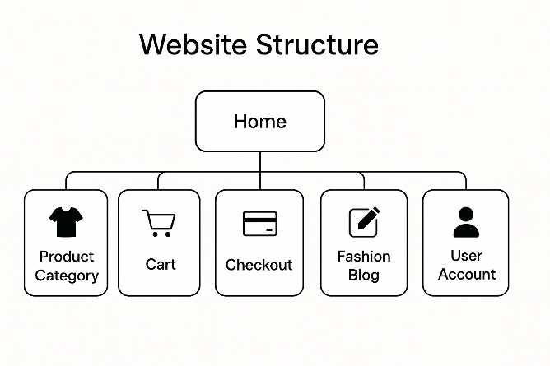Cấu trúc của một website thương mại điện tử (TMĐT) cần được thiết kế dựa trên ngành hàng, đối tượng khách hàng, và mục tiêu kinh doanh để tối ưu hóa trải nghiệm người dùng và hiệu quả bán hàng. Các cấu trúc phổ biến được tùy biến linh hoạt để phù hợp với đặc điểm sản phẩm, chiến lược thương hiệu, và hành vi người tiêu dùng.

### Cửa hàng thời trang

* **Cấu trúc cơ bản**

Trang chủ – Danh mục sản phẩm – Giỏ hàng – Thanh toán – Blog thời trang – Tài khoản người dùng.

* **Mô tả cơ bản**
* *Trang chủ:* Hiển thị sản phẩm nổi bật, banner giảm giá, nút CTA dẫn đến danh mục.
* *Danh mục sản phẩm:* Sắp xếp theo loại (áo, váy), hỗ trợ lọc theo giá, kích cỡ, màu.
* *Giỏ hàng:* Xem, chỉnh sửa sản phẩm, áp dụng mã giảm giá, chuyển đến thanh toán.
* *Thanh toán:* Nhập thông tin giao hàng, chọn phương thức (Momo, COD), bảo mật cao.
* *Blog thời trang:* Bài viết về xu hướng, mẹo phối đồ để thu hút và hỗ trợ SEO.
* *Tài khoản người dùng:* Quản lý đơn hàng, danh sách yêu thích, thông tin cá nhân.
* **Đặc điểm**

Website thời trang nhấn mạnh hình ảnh đẹp, giao diện responsive, tích hợp mạng xã hội để thu hút khách trẻ yêu phong cách. Ví dụ: Website như H&M, với giao diện thời thượng và blog phong cách.

### Generated imageWebsite bán thực phẩm

* **Cấu trúc cơ bản**

Trang chủ – Danh mục theo loại – Combo sản phẩm – Chính sách giao hàng – Tư vấn dinh dưỡng.

* **Mô tả cơ bản**
* *Trang chủ:* Giới thiệu thực phẩm tươi, combo khuyến mãi, nhấn mạnh chất lượng.
* *Danh mục theo loại:* Phân loại (rau, thịt, đồ khô), lọc theo “hữu cơ”, “ăn kiêng”.
* *Combo sản phẩm:* Gói tiết kiệm (combo bữa tối), hiển thị giá gốc và giá giảm.
* *Chính sách giao hàng:* Nêu thời gian, phí, khu vực giao, chính sách đổi trả.
* *Tư vấn dinh dưỡng:* Công thức, mẹo bảo quản, dẫn khách đến danh mục liên quan.
* **Đặc điểm**

Website thực phẩm ưu tiên giao hàng nhanh, thông tin minh bạch, phù hợp với gia đình và người nội trợ. Ví dụ: Website như Co.opmart, với combo tiện lợi và giao hàng rõ ràng.

### Website Bán Sách

* **Cấu trúc cơ bản**

Trang chủ – Tìm kiếm nâng cao – Đánh giá người dùng – Gợi ý theo chủ đề – Hỏi đáp.

* **Mô tả cơ bản**
* *Trang chủ:* Hiển thị sách mới, sách bán chạy, đề xuất theo sở thích.
* *Tìm kiếm nâng cao:* Tìm theo tác giả, thể loại, nhà xuất bản, hỗ trợ gợi ý từ khóa.
* *Đánh giá người dùng:* Hiển thị sao, bình luận để tăng độ tin cậy.
* *Gợi ý theo chủ đề:* Bộ sưu tập (sách kinh doanh, thiếu nhi) dựa trên sở thích.
* *Hỏi đáp:* Giải đáp thắc mắc về sách, tích hợp chatbot nếu cần.
* **Đặc điểm**

Website sách tập trung vào tìm kiếm dễ dàng và nội dung phong phú, phục vụ độc giả và sinh viên. Ví dụ: Website như Nhà Sách Phương Nam, với tìm kiếm thông minh và đánh giá chi tiết. Ví dụ: Website như Nhà Sách Phương Nam, với tìm kiếm thông minh và đánh giá chi tiết.

## Generated imageMỘT SỐ YẾU TỐ QUAN TRỌNG CẦN CHÚ Ý KHI XÂY DỰNG WEBSITE THƯƠNG MẠI ĐIỆN TỬ

Để website TMĐT hoạt động hiệu quả, thu hút khách hàng và đạt mục tiêu kinh doanh, người triển khai cần tập trung vào các yếu tố cốt lõi sau. Những yếu tố sau không chỉ đảm bảo trải nghiệm người dùng tốt mà còn hỗ trợ vận hành ổn định và tăng trưởng dài hạn.

### Tốc độ tải trang

Tốc độ tải nhanh dưới 3 giây giữ chân khách, đặc biệt trên di động, giảm tỷ lệ thoát trang và tăng tỷ lệ mua hàng, cải thiện trải nghiệm người dùng.

Để đạt tốc độ tối ưu, nên chọn hosting mạnh như SiteGround hoặc Hostinger, sử dụng TinyPNG để nén ảnh sản phẩm, bật bộ nhớ đệm qua WP Rocket và kiểm tra hiệu suất bằng GTmetrix, đảm bảo cơ sở dữ liệu truy xuất nhanh, giúp website tải mượt mà ngay cả trong giờ cao điểm.

### Trải nghiệm người dùng

Giao diện thân thiện, điều hướng rõ ràng giúp khách dễ tìm sản phẩm, hoàn tất đơn hàng nhanh, từ đó tăng tỷ lệ chuyển đổi và khuyến khích quay lại.

Thiết kế giao diện đơn giản với theme responsive như Astra hoặc Flatsome, tích hợp tìm kiếm thông minh bằng SearchWP và bộ lọc sản phẩm, sử dụng Figma để phác thảo giao diện, phân tích hành vi người dùng qua Hotjar, hoặc hợp tác với WebFX để tối ưu UX, đảm bảo khách hàng có trải nghiệm mua sắm mượt mà trên mọi thiết bị.

### Tính bảo mật

Bảo mật dữ liệu thanh toán và thông tin khách hàng xây dựng lòng tin, tránh rủi ro tấn công, giúp duy trì uy tín và giữ chân khách hàng.

Cài chứng chỉ SSL miễn phí từ Let’s Encrypt hoặc trả phí qua DigiCert, sử dụng plugin Wordfence để quét lỗ hổng, mã hóa giao dịch với Sucuri, đăng chính sách bảo mật rõ ràng và sao lưu dữ liệu định kỳ, hoặc làm việc với ScienceSoft để triển khai giải pháp bảo mật toàn diện, tuân thủ tiêu chuẩn PCI DSS.

### Tối ưu seo

Website thân thiện công cụ tìm kiếm giúp tăng lưu lượng truy cập tự nhiên, tiếp cận khách hàng hiệu quả và giảm chi phí quảng cáo dài hạn.

Viết mô tả sản phẩm độc đáo với từ khóa phù hợp, tối ưu URL và thẻ meta bằng Yoast SEO, nghiên cứu từ khóa qua SEMrush, thêm blog giá trị thông qua ContentWriters, hoặc thuê Searchbloom để đẩy thứ hạng Google, giúp website dễ dàng xuất hiện trong top tìm kiếm và thu hút khách hàng tiềm năng.

### Khả năng mở rộng

Hệ thống linh hoạt, dễ bổ sung tính năng mới như AI gợi ý hay tích hợp công cụ bên ngoài, giúp website đáp ứng nhu cầu tăng trưởng mà không lỗi thời.

Chọn nền tảng như BigCommerce với API mạnh mẽ, kiểm tra tích hợp qua Postman, kết nối ứng dụng bằng Zapier, đảm bảo cơ sở dữ liệu mở rộng được, hoặc hợp tác với Brainvire Infotech để tích hợp ERP, CRM, giúp website sẵn sàng cho các tính năng mới khi quy mô kinh doanh tăng lên.

### Tương thích thiết bị

Website hiển thị mượt mà trên máy tính, điện thoại, tablet đáp ứng xu hướng mua sắm di động, mang lại trải nghiệm đồng nhất và tiện lợi.

Sử dụng theme responsive như Wix templates, tối ưu hình ảnh và nút bấm cho màn hình nhỏ, kiểm tra đa thiết bị bằng BrowserStack hoặc Google Mobile-Friendly Test, hoặc thuê ITGeeks để thiết kế giao diện di động tối ưu, đảm bảo khách hàng mua sắm dễ dàng dù dùng bất kỳ thiết bị nào.

### Thanh toán và vận chuyển

Đa dạng phương thức thanh toán và vận chuyển minh bạch tăng tiện lợi, khuyến khích khách hoàn tất đơn hàng và quay lại mua sắm.

Tích hợp cổng thanh toán như Stripe, VNPay cho giao dịch nhanh, kết nối với Giao Hàng Nhanh, Viettel Post để hiển thị phí và thời gian giao hàng rõ ràng, hoặc làm việc với Elogic để tối ưu quy trình thanh toán và vận chuyển, giúp khách hàng cảm thấy tin cậy và thoải mái khi mua sắm.

Tốc độ, UX, bảo mật, SEO, khả năng mở rộng, tương thích thiết bị, thanh toán và vận chuyển là các yếu tố quyết định thành công của website TMĐT. Tối ưu chúng với các công cụ như WP Rocket, Yoast SEO, Stripe và đơn vị như WebFX, ScienceSoft giúp tăng trải nghiệm người dùng, tỷ lệ chuyển đổi và vận hành an toàn.

CÂU HỎI ÔN TÂP

1. Trình bày định nghĩa website thương mại điện tử và liệt kê các thành phần cơ bản cấu thành một hệ thống TMĐT.
2. Phân biệt điểm khác nhau giữa website thông thường và website thương mại điện tử dựa trên các tiêu chí chức năng và tích hợp hệ thống.
3. Mô tả các bước cơ bản để xây dựng một website thương mại điện tử hoàn chỉnh.
4. Kể tên và phân tích ưu – nhược điểm của một số cấu trúc website TMĐT phổ biến theo từng ngành hàng.
5. Nêu và giải thích 3 yếu tố quan trọng nhất cần ưu tiên khi triển khai một website thương mại điện tử nhằm đảm bảo hiệu quả và trải nghiệm người dùng.

# CHỨC NĂNG VÀ TRIỂN KHAI WEBSITE TMĐT TRÊN NỀN TẢNG WORDPRESS

## THIẾT KẾ CHỨC NĂNG THƯƠNG MẠI ĐIỆN TỬ

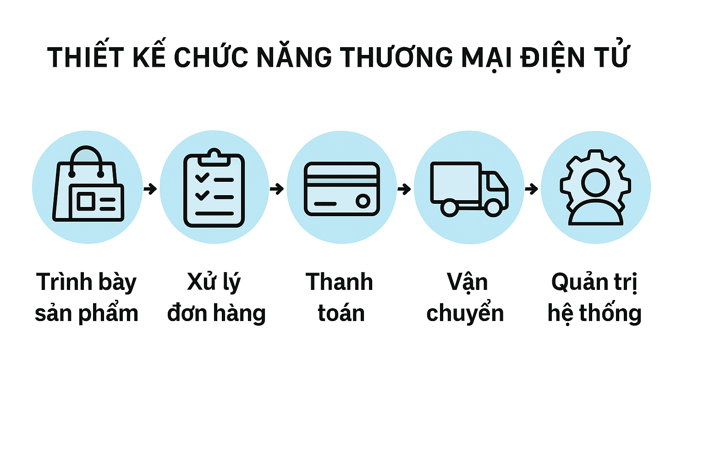Một website thương mại điện tử (TMĐT) cần được trang bị đầy đủ các chức năng cốt lõi để hỗ trợ quy trình kinh doanh trực tuyến, từ giới thiệu sản phẩm đến hoàn tất giao dịch và quản lý vận hành. Các chức năng chính bao gồm trình bày sản phẩm, xử lý đơn hàng, thanh toán, vận chuyển và quản trị hệ thống. Việc thiết kế đúng và tối ưu các chức năng này không chỉ đảm bảo website hoạt động hiệu quả mà còn đáp ứng nhu cầu của mô hình kinh doanh và trải nghiệm của đối tượng khách hàng mục tiêu.

### Trình bày sản phẩm

Để trình bày sản phẩm hiệu quả, website cần hiển thị hình ảnh chất lượng cao, mô tả chi tiết bao gồm giá cả, thông số và đánh giá khách hàng, đồng thời tổ chức danh mục sản phẩm theo nhóm rõ ràng như áo sơ mi hay giày thể thao để dễ tìm kiếm.

Tích hợp bộ lọc theo giá, kích cỡ, màu sắc cùng công cụ tìm kiếm thông minh với gợi ý từ khóa giúp khách hàng nhanh chóng chọn được sản phẩm ưng ý. Ngoài ra, việc đề xuất sản phẩm liên quan hoặc bán chạy ngay trên trang chi tiết sản phẩm sẽ khuyến khích khách mua thêm, tăng doanh thu mà không làm gián đoạn trải nghiệm.

### Xử lý đơn hàng

Thiết kế chức năng xử lý đơn hàng hiệu quả đòi hỏi hệ thống cho phép khách hàng dễ dàng thêm sản phẩm vào giỏ hàng, chỉnh sửa số lượng hoặc áp dụng mã giảm giá, đồng thời hiển thị tổng chi phí minh bạch trước khi xác nhận.

Tự động gửi thông báo trạng thái đơn hàng qua email hoặc SMS, như ***“đang giao”*** hay ***“hoàn tất”***, giúp khách nắm rõ tiến trình. Hỗ trợ các tùy chọn như hủy đơn, hoàn tiền hoặc đổi sản phẩm trong thời gian ngắn sẽ tăng độ tin cậy, đặc biệt với các mô hình kinh doanh cần xử lý linh hoạt như thực phẩm hoặc thời trang.

### Thanh toán

Chức năng thanh toán cần được thiết kế đơn giản và an toàn, chỉ yêu cầu thông tin cần thiết như địa chỉ giao hàng và số điện thoại, đồng thời hỗ trợ đa dạng phương thức như thẻ tín dụng, ví điện tử Momo, VNPay hoặc thanh toán khi nhận hàng (COD).

Giao diện thanh toán nên có các bước rõ ràng, tránh rườm rà để giảm tỷ lệ từ bỏ giỏ hàng. Áp dụng mã hóa dữ liệu và chứng chỉ SSL đảm bảo an toàn thông tin, tạo sự yên tâm cho khách hàng, đặc biệt với các website bán hàng giá trị cao như điện tử hay trang sức.

### Vận chuyển

Để vận chuyển hiệu quả, website nên tích hợp với các đơn vị như Giao Hàng Nhanh hoặc Viettel Post để tự động tính phí dựa trên khu vực và trọng lượng, đồng thời hiển thị thời gian giao hàng dự kiến ngay từ lúc đặt hàng.

Cho phép khách chọn giao nhanh hoặc tiết kiệm đáp ứng nhu cầu đa dạng, ví dụ giao trong 2 giờ cho thực phẩm tươi. Cung cấp tính năng theo dõi mã vận đơn trực tiếp trên website giúp khách hàng dễ dàng kiểm tra trạng thái, nâng cao trải nghiệm, đặc biệt với các ngành hàng cần giao hàng chính xác như thực phẩm hoặc y tế.

### Quản trị hệ thống

Hệ thống quản trị cần được thiết kế với giao diện thân thiện, cho phép doanh nghiệp dễ dàng thêm, sửa sản phẩm, quản lý tồn kho và xử lý đơn hàng mà không cần kỹ năng kỹ thuật phức tạp.

Tích hợp báo cáo doanh thu, thống kê sản phẩm bán chạy và hành vi khách hàng hỗ trợ đưa ra quyết định kinh doanh kịp thời. Phân quyền cho các vai trò như quản lý kho hoặc nhân viên marketing đảm bảo vận hành trơn tru, phù hợp với mọi quy mô doanh nghiệp, từ cửa hàng thời trang nhỏ đến sàn TMĐT lớn.

## CHỨC NĂNG ĐỐI VỚI KHÁCH HÀNG

Để đảm bảo website thương mại điện tử (TMĐT) mang lại trải nghiệm mua sắm thuận tiện và hấp dẫn, các chức năng dành cho khách hàng cần được thiết kế tối ưu, hỗ trợ từ bước khám phá sản phẩm đến sau khi mua hàng. Dưới đây là cách 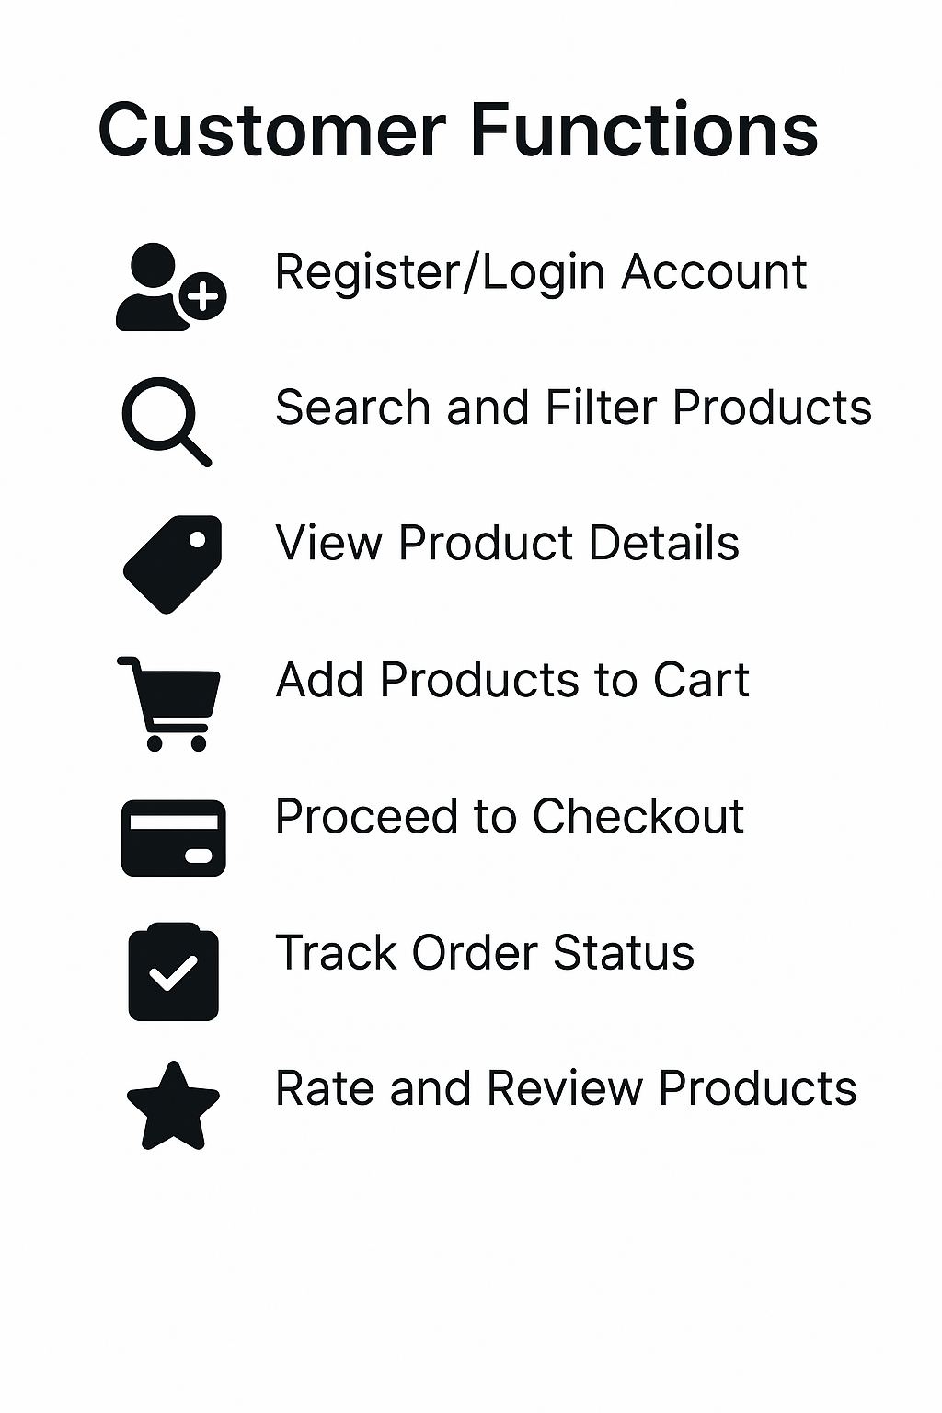thiết kế hiệu quả cho từng chức năng, giúp đáp ứng nhu cầu khách hàng và nâng cao tỷ lệ chuyển đổi.

### Đăng ký/đăng nhập tài khoản

Chức năng đăng ký và đăng nhập cần được thiết kế đơn giản để khuyến khích khách hàng tạo tài khoản mà không cảm thấy phiền hà, đồng thời đảm bảo truy cập nhanh chóng vào các tính năng cá nhân hóa.

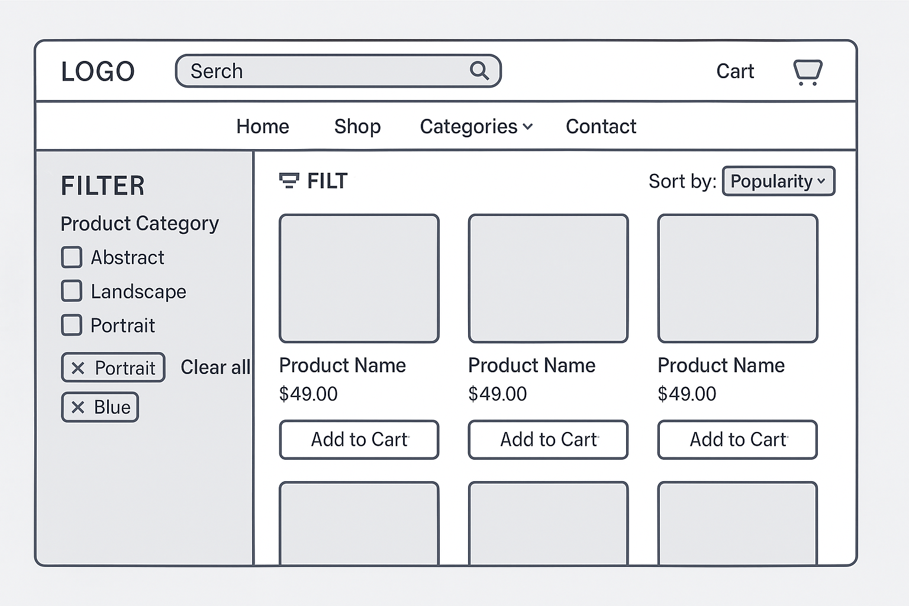Cung cấp biểu mẫu ngắn gọn chỉ yêu cầu email và mật khẩu, kết hợp tùy chọn đăng nhập qua mạng xã hội như Google hoặc Facebook để tiết kiệm thời gian. Tích hợp tính năng khôi phục mật khẩu dễ dàng và lưu thông tin đăng nhập an toàn qua mã hóa giúp khách hàng cảm thấy tiện lợi, đặc biệt với những người thường xuyên mua sắm như khách hàng thời trang hoặc sách.

### Tìm kiếm và lọc sản phẩm

Để khách hàng nhanh chóng tìm được sản phẩm mong muốn, chức năng tìm kiếm và lọc sản phẩm cần được thiết kế thông minh và trực quan. Trang tìm kiếm nên hỗ trợ gợi ý từ khóa tự động (ví dụ: nhập “áo” gợi ý “áo sơ mi”) và hiển thị kết quả theo mức độ liên quan.

Bộ lọc sản phẩm theo giá, danh mục, kích cỡ, hoặc đánh giá giúp thu hẹp lựa chọn, đặc biệt hữu ích cho các ngành như thực phẩm (lọc “hữu cơ”) hoặc thời trang (lọc “váy dưới 500.000 VND”). Giao diện lọc cần gọn gàng, dễ thao tác trên cả di động để nâng cao trải nghiệm.

### Xem thông tin chi tiết sản phẩm

Chức năng xem thông tin chi tiết sản phẩm cần cung cấp đầy đủ dữ liệu để khách hàng đưa ra quyết định mua sắm mà không gây rối mắt. Trang sản phẩm nên hiển thị hình ảnh chất lượng cao với tính năng phóng to, mô tả ngắn gọn nhưng rõ ràng về thông số, giá, và ưu đãi, kèm đánh giá từ người mua trước. Thêm nút ***“Thêm vào giỏ hàng”*** nổi bật và đề xuất sản phẩm liên quan (như sách cùng thể loại hoặc phụ kiện thời trang) giúp tăng cơ hội mua thêm, phù hợp cho mọi mô hình kinh doanh từ sách đến thực phẩm.

### Thêm sản phẩm vào giỏ hàng

Giỏ hàng cần được thiết kế để khách hàng dễ dàng quản lý các sản phẩm đã chọn, tạo cảm giác kiểm soát và thuận tiện trước khi thanh toán. Cho phép thêm, xóa hoặc chỉnh sửa số lượng sản phẩm trực tiếp trong giỏ, đồng thời hiển thị tổng chi phí, phí vận chuyển và ô nhập mã giảm giá rõ ràng.

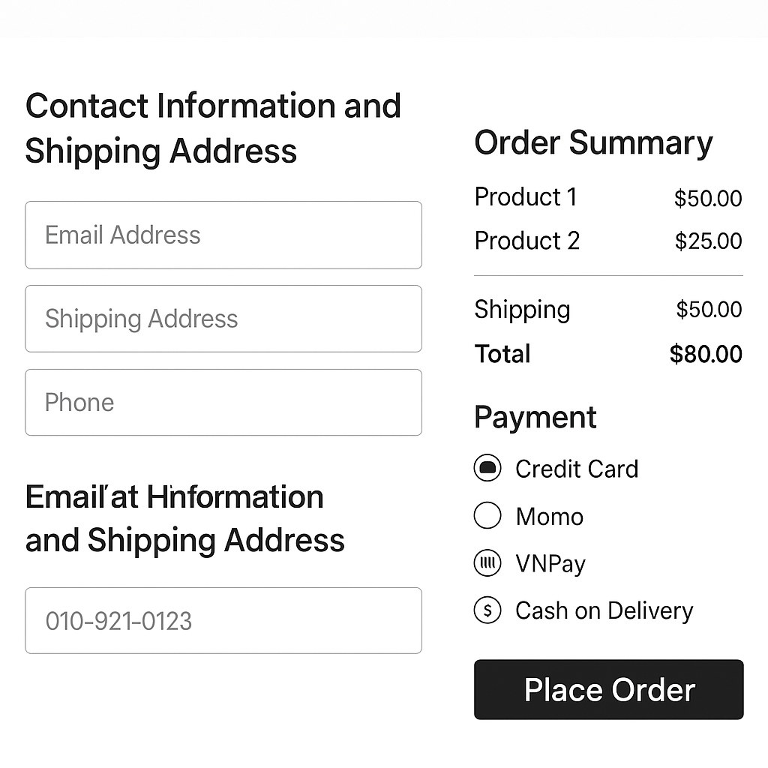Tính năng lưu giỏ hàng khi khách rời website hoặc đồng bộ giỏ hàng trên nhiều thiết bị giúp giữ khách quay lại, đặc biệt quan trọng với các website bán hàng giá trị cao như đồ điện tử hoặc thời trang.

### Thực hiện thanh toán

Chức năng thanh toán cần được thiết kế để hoàn tất giao dịch nhanh chóng, an toàn, giảm thiểu tỷ lệ từ bỏ giỏ hàng. Giao diện thanh toán nên yêu cầu tối thiểu thông tin (địa chỉ, số điện thoại), hỗ trợ đa dạng phương thức như thẻ tín dụng, ví Momo, VNPay hoặc COD, và hiển thị tóm tắt đơn hàng trước khi xác nhận.

Áp dụng chứng chỉ SSL và mã hóa dữ liệu đảm bảo an toàn, tạo sự yên tâm cho khách, đặc biệt với các ngành như y tế hoặc thực phẩm cần giao dịch đáng tin cậy.

### Generated imageTheo dõi tình trạng đơn hàng

Để khách hàng nắm rõ tiến trình mua sắm, chức năng theo dõi đơn hàng cần cung cấp thông tin minh bạch và dễ truy cập. Tích hợp trang theo dõi trên website hoặc gửi thông báo qua email, SMS với các trạng thái như ***“đang xử lý”,*** ***“đang giao”***, kèm mã vận đơn để kiểm tra trực tiếp với đơn vị vận chuyển như Giao Hàng Nhanh.

Thiết kế giao diện theo dõi đơn giản, hỗ trợ cả di động, giúp tăng sự hài lòng, đặc biệt với thực phẩm hoặc hàng hóa cần giao đúng hẹn.

### Generated imageĐánh giá sản phẩm và gửi phản hồi

Chức năng đánh giá và phản hồi giúp khách hàng chia sẻ trải nghiệm, đồng thời cung cấp thông tin hữu ích cho người mua khác. Thiết kế biểu mẫu đánh giá đơn giản với hệ thống chấm sao, ô bình luận ngắn và tùy chọn tải ảnh sản phẩm, hiển thị ngay trên trang chi tiết sản phẩm.

Tích hợp nút gửi phản hồi riêng để khách báo lỗi hoặc góp ý, kết hợp thông báo cảm ơn sau khi đánh giá, giúp xây dựng lòng tin và tương tác, đặc biệt hiệu quả cho sách hoặc thời trang.

## Generated imageCHỨC NĂNG ĐỐI VỚI NHÀ QUẢN TRỊ

Để website thương mại điện tử (TMĐT) vận hành trơn tru và đạt hiệu quả kinh doanh, các chức năng dành cho nhà quản trị cần được thiết kế tối ưu, hỗ trợ quản lý sản phẩm, đơn hàng, khách hàng, giao dịch, báo cáo và nội dung một cách dễ dàng. Dưới đây là cách thiết kế hiệu quả cho từng chức năng, giúp nhà quản trị tiết kiệm thời gian, ra quyết định chính xác và mở rộng quy mô kinh doanh.

### A screenshot of a website AI-generated content may be incorrect.Quản lý sản phẩm, tồn kho, giá cả

Chức năng quản lý danh mục sản phẩm, tồn kho và giá cả cần được thiết kế để nhà quản trị dễ dàng tổ chức và cập nhật thông tin hàng hóa mà không đòi hỏi kỹ năng kỹ thuật phức tạp. Hệ thống nên cho phép thêm, sửa, xóa sản phẩm qua giao diện trực quan, hỗ trợ nhập hàng loạt bằng file CSV (ví dụ: nhập 500 áo thời trang), và sắp xếp danh mục theo nhóm như “quần áo nam” hay “rau hữu cơ”.

Tích hợp tính năng theo dõi tồn kho tự động, cảnh báo khi hàng sắp hết, cùng công cụ điều chỉnh giá linh hoạt (giảm giá mùa lễ) giúp đảm bảo thông tin luôn chính xác, phù hợp với mọi ngành hàng từ thời trang đến thực phẩm.

### Generated imageXử lý và theo dõi đơn hàng

Để xử lý và theo dõi đơn hàng hiệu quả, website cần cung cấp bảng điều khiển cho phép nhà quản trị xem danh sách đơn hàng, cập nhật trạng thái (chờ xử lý, đang giao, hoàn tất) và xử lý yêu cầu như hủy đơn hoặc hoàn tiền chỉ với vài thao tác.

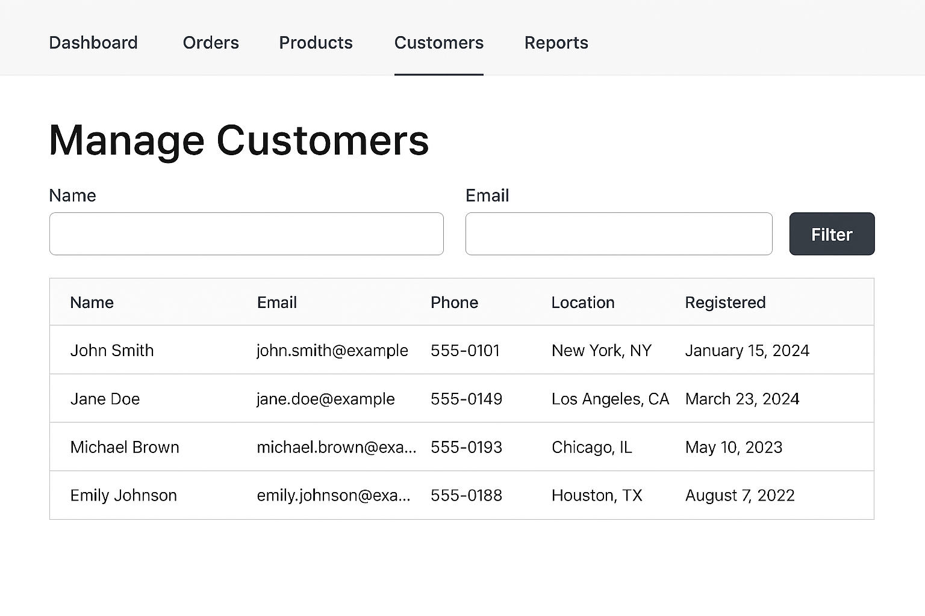Tích hợp thông báo tự động gửi đến khách hàng qua email hoặc SMS khi trạng thái thay đổi, cùng khả năng lọc đơn hàng theo ngày, khu vực hoặc giá trị, giúp quản lý dễ dàng ngay cả khi khối lượng đơn tăng cao. Tính năng này đặc biệt quan trọng cho các website thực phẩm cần xử lý giao hàng nhanh hoặc thời trang với nhiều đơn hàng đa dạng.

### Quản lý thông tin khách hàng

Chức năng quản lý thông tin khách hàng nên được thiết kế để lưu trữ và phân tích dữ liệu như tên, email, lịch sử mua hàng và sở thích một cách an toàn, hỗ trợ cá nhân hóa chiến dịch marketing.

Hệ thống cần cho phép phân nhóm khách hàng (ví dụ: khách VIP, khách mới), tìm kiếm nhanh hồ sơ khách dựa trên đơn hàng hoặc thông tin liên hệ, và tích hợp công cụ xuất dữ liệu để phân tích. Đảm bảo mã hóa dữ liệu và tuân thủ chính sách bảo mật giúp xây dựng lòng tin, phù hợp với mọi mô hình kinh doanh từ sách đến đồ điện tử.

### Thiết lập phương thức thanh toán và giao hàng

Thiết lập phương thức thanh toán và giao hàng cần được thiết kế linh hoạt để nhà quản trị dễ dàng thêm, chỉnh sửa các tùy chọn mà không cần can thiệp mã nguồn. Hệ thống nên hỗ trợ tích hợp cổng thanh toán như VNPay, Momo, hoặc PayPal qua cài đặt đơn giản, đồng thời cho phép cấu hình phí vận chuyển theo khu vực, trọng lượng, hoặc loại sản phẩm (như giao nhanh cho thực phẩm).

Tích hợp với đơn vị vận chuyển như Giao Hàng Nhanh hoặc Viettel Post để tự động tạo mã vận đơn giúp tiết kiệm thời gian, đảm bảo website đáp ứng nhu cầu khách hàng đa dạng.

### Theo dõi doanh thu, báo cáo thống kê

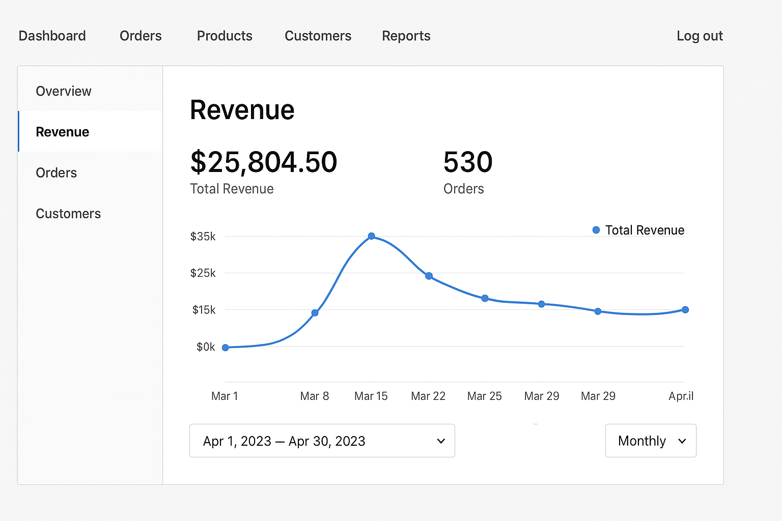Chức năng theo dõi doanh thu và báo cáo thống kê cần cung cấp dữ liệu rõ ràng để nhà quản trị nắm bắt hiệu quả kinh doanh và đưa ra quyết định kịp thời. Thiết kế bảng điều khiển với biểu đồ hiển thị doanh thu theo ngày, tuần, tháng, cùng số liệu về sản phẩm bán chạy, tỷ lệ hoàn đơn hoặc khách hàng quay lại.

Tích hợp công cụ xuất báo cáo dưới dạng Excel hoặc PDF và tùy chọn lọc dữ liệu theo danh mục (như sách thiếu nhi, rau hữu cơ) giúp phân tích sâu hơn, hỗ trợ chiến lược kinh doanh cho mọi ngành hàng từ thời trang đến thực phẩm.

### Quản lý nội dung và giao diện website

Để quản lý nội dung và giao diện hiệu quả, website cần có hệ thống cho phép nhà quản trị cập nhật bài viết, banner khuyến mãi, hoặc mô tả sản phẩm mà không cần chỉnh sửa mã.

Thiết kế hiệu quả các chức năng quản lý danh mục sản phẩm, đơn hàng, thông tin khách hàng, thanh toán, giao hàng, báo cáo và nội dung giúp nhà quản trị vận hành website TMĐT mượt mà, tiết kiệm thời gian và tối ưu hóa hiệu quả kinh doanh. Sự đơn giản, linh hoạt và tự động hóa trong từng chức năng là chìa khóa để đáp ứng nhu cầu quản lý đa dạng.

## CHỨC NĂNG ĐỐI VỚI NHÂN VIÊN

Để website thương mại điện tử (TMĐT) hoạt động hiệu quả, các chức năng dành cho nhân viên cần được thiết kế tối ưu, giúp họ thực hiện công việc nhanh chóng, chính xác, từ cập nhật sản phẩm đến hỗ trợ khách hàng và đề xuất ý tưởng. Dưới đây là cách thiết kế hiệu quả cho từng chức năng, đảm bảo nhân viên có thể đóng góp vào quy trình kinh doanh một cách suôn sẻ, phù hợp với mọi mô hình 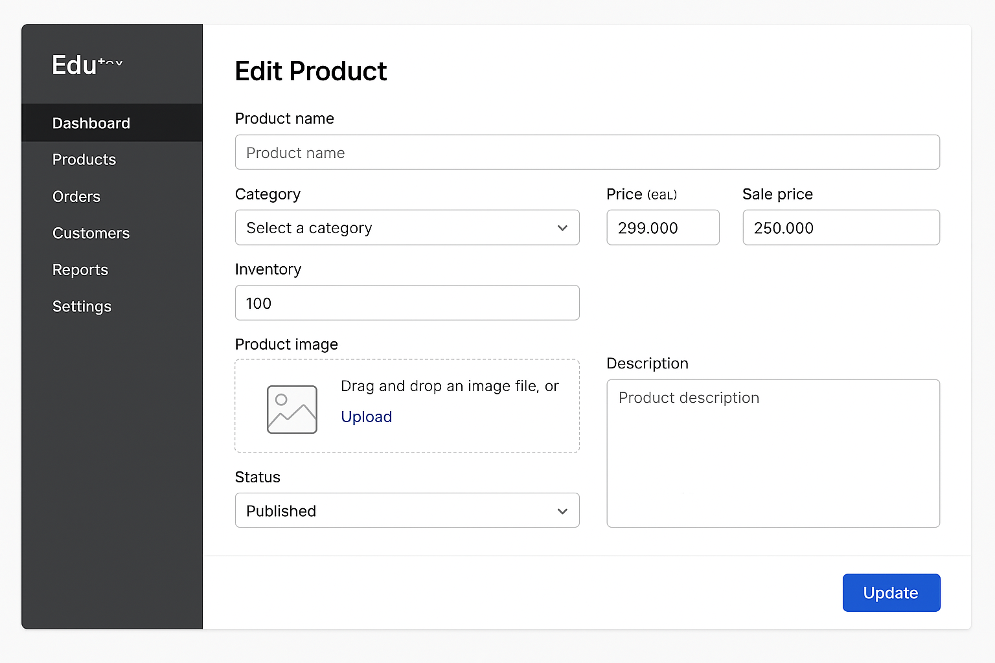TMĐT.

### Cập nhật thông tin sản phẩm

Chức năng cập nhật thông tin sản phẩm cần được thiết kế để nhân viên dễ dàng chỉnh sửa hoặc thêm mới sản phẩm mà không gặp rào cản kỹ thuật, đảm bảo thông tin luôn chính xác và hấp dẫn. Hệ thống nên cung cấp biểu mẫu đơn giản với các trường như tên, giá, mô tả, hình ảnh và danh mục, hỗ trợ tải hàng loạt qua file CSV cho các ngành như thời trang hoặc thực phẩm có nhiều sản phẩm.

Tích hợp tính năng xem trước sản phẩm sau khi cập nhật và kiểm tra trùng lặp giúp giảm sai sót, cho phép nhân viên nhanh chóng làm mới danh mục, từ áo sơ mi mới đến rau hữu cơ theo mùa.

### Generated imageXử lý đơn hàng được phân công

Để xử lý đơn hàng được phân công hiệu quả, website cần có bảng điều khiển riêng cho nhân viên, hiển thị danh sách đơn hàng với thông tin như mã đơn, sản phẩm, và trạng thái, kèm bộ lọc để xem các đơn được giao.

Tính năng cập nhật trạng thái (đang chuẩn bị, đã giao) chỉ bằng một cú nhấp, kết hợp gửi thông báo tự động cho khách hàng qua email, giúp tiết kiệm thời gian. Hỗ trợ ghi chú nội bộ cho các trường hợp đặc biệt như đổi sản phẩm hoặc giao gấp đảm bảo nhân viên xử lý chính xác, đặc biệt với thực phẩm hoặc thời trang có khối lượng đơn lớn.

### Hỗ trợ khách hàng qua chat/email

Chức năng hỗ trợ khách hàng qua chat hoặc email cần được thiết kế để nhân viên phản hồi nhanh chóng, tạo ấn tượng chuyên nghiệp và tăng sự hài lòng. Tích hợp công cụ chat trực tiếp như Tawk.to trên website, hiển thị lịch sử trò chuyện và thông tin khách hàng (đơn hàng trước, câu hỏi cũ) giúp nhân viên trả lời chính xác.

Hệ thống email nên có mẫu trả lời sẵn cho các thắc mắc phổ biến (như thời gian giao hàng, chính sách đổi trả), đồng thời cho phép theo dõi trạng thái phản hồi, phù hợp với mọi ngành từ sách đến đồ điện tử cần chăm sóc khách hàng kỹ lưỡng.

### Generated imageKiểm tra và xác nhận thanh toán hoặc vận chuyển

Để kiểm tra và xác nhận thanh toán hoặc vận chuyển hiệu quả, hệ thống cần cung cấp giao diện rõ ràng, hiển thị trạng thái thanh toán (đã nhận, đang chờ) và thông tin vận chuyển (mã vận đơn, đơn vị giao hàng) cho từng đơn hàng.

Tích hợp với cổng thanh toán như VNPay hoặc Stripe để tự động xác nhận giao dịch, kết hợp với Giao Hàng Nhanh, Viettel Post để cập nhật trạng thái giao hàng thực tế. Cho phép nhân viên đánh dấu xác nhận chỉ với một thao tác giúp giảm thời gian xử lý, đặc biệt quan trọng cho thực phẩm tươi hoặc hàng hóa cần giao đúng hẹn.

### Đề xuất khuyến mãi, sản phẩm mới

Chức năng đề xuất khuyến mãi và sản phẩm mới cần được thiết kế để nhân viên dễ dàng gửi ý tưởng dựa trên xu hướng hoặc phản hồi khách hàng, góp phần tăng doanh thu.

Thiết kế hiệu quả các chức năng cập nhật sản phẩm, xử lý đơn hàng, hỗ trợ khách hàng, xác nhận thanh toán/vận chuyển và đề xuất khuyến mãi/sản phẩm mới giúp nhân viên làm việc nhanh chóng, chính xác, đóng góp vào sự thành công của website TMĐT. Sự đơn giản, tự động hóa và hỗ trợ thông tin trong từng chức năng đảm bảo vận hành trơn tru và tăng hiệu quả kinh doanh.

## CÀI ĐẶT WORDPRESS

Cài đặt WordPress là bước nền tảng để xây dựng website thương mại điện tử (TMĐT), đặc biệt khi tích hợp plugin như WooCommerce. WordPress có thể được cài trên **localhost** để thử nghiệm hoặc trên **hosting thật** để triển khai trực tuyến. Dưới đây là hướng dẫn từng bước cụ thể cho cả hai phương thức, đảm bảo quá trình nhanh chóng, ổn định và phù hợp với nhu cầu TMĐT.

### Cài đặt trên localhost

Để cài đặt WordPress trên localhost hiệu quả, giúp thử nghiệm website TMĐT mà không tốn chi phí, hãy làm theo các bước sau:

* **Bước 1: Tải và cài đặt XAMPP**

Tải XAMPP, trước tiên hãy truy cập apachefriends.org để tải phiên bản XAMPP phù hợp với hệ điều hành của bạn.

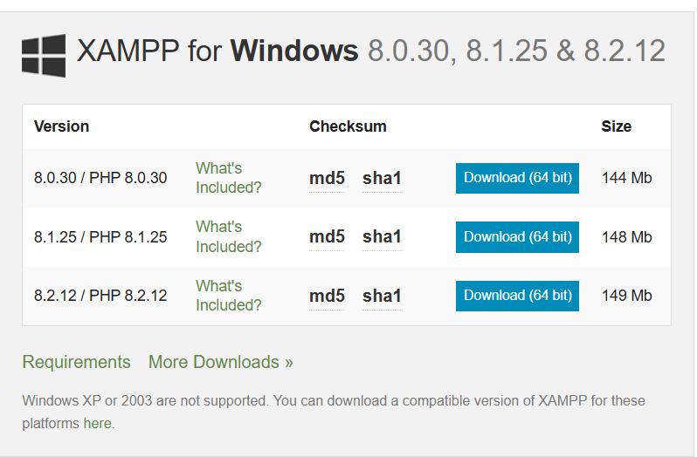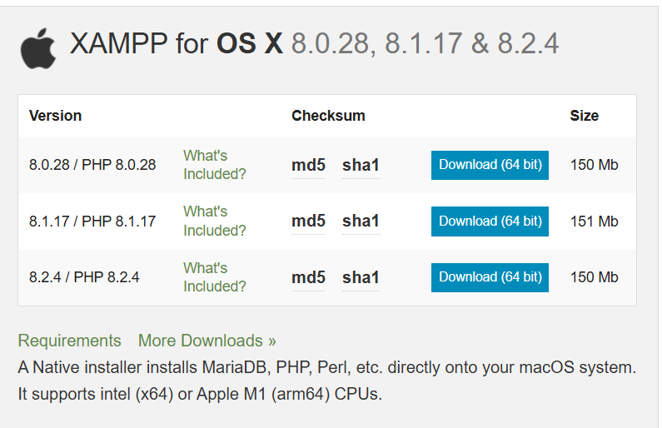

(Nguồn: apachefriends, 2025)

Tiến hành cài đặt XAMPP*, m*ở tệp cài đặt và làm theo hướng dẫn. Trong quá trình cài đặt, hãy đảm bảo chọn các thành phần cần thiết như Apache, MySQL và phpMyAdmin.

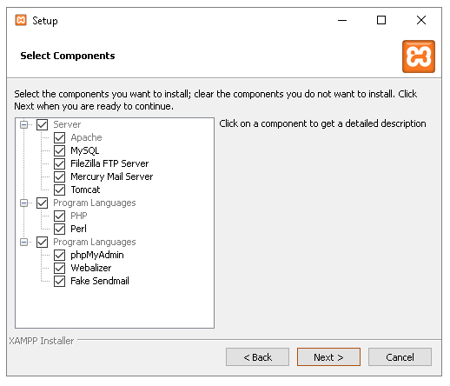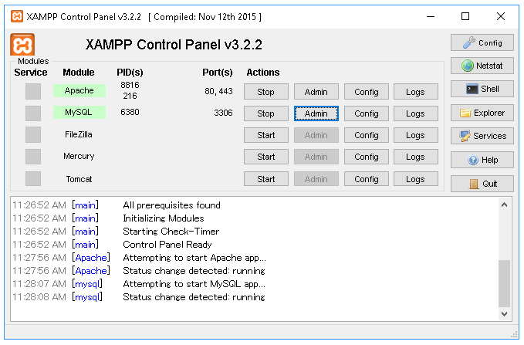

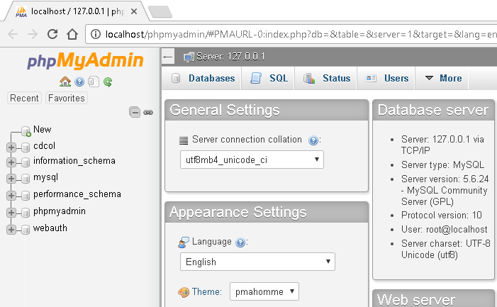Khởi động XAMPP, sau khi cài đặt xong, mở XAMPP Control Panel và nhấn Start cho cả hai dịch vụ Apache và MySQL. Khi cả hai dịch vụ đều hiển thị trạng thái "Running" với nền xanh, bạn đã sẵn sàng cho bước tiếp theo.

* **Bước 2: Tạo cơ sở dữ liệu trong phpMyAdmin.**

Truy cập phpMyAdmin, mở trình duyệt và nhập **localhost/phpmyadmin** vào thanh địa chỉ hoặc Click vào button 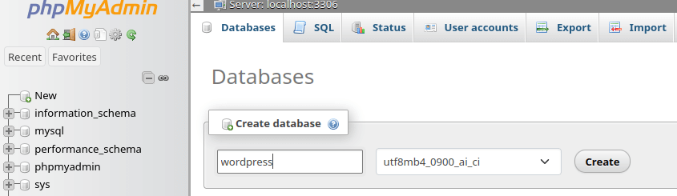**"Admin"** tương ứng với "MySQL" để mở trang phpMyAdmin

Tạo cơ sở dữ liệu mới, trong giao diện phpMyAdmin, chọn tab Databases, nhập tên cơ sở dữ liệu (ví dụ: **wordpress**) vào nút ***Create database***, sau đó nhấn ***Create*** để tạo.

* 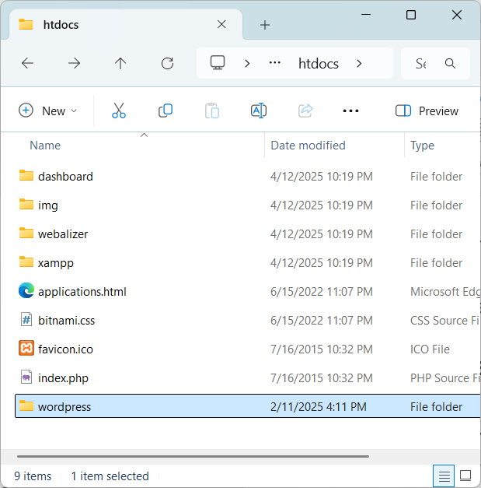 **Bước 3: Tải và giải nén WordPress**

Tải WordPress, truy cập wordpress.org và tải phiên bản mới nhất của WordPress.

Giải nén WordPress, sau khi tải về, giải nén tệp .zip và bạn sẽ có một thư mục tên là wordpress.

Di chuyển thư mục wordpress, sao chép thư mục wordpress vào thư mục htdocs của **XAMPP**, thường nằm tại ***C:\xampp\htdocs***. Bạn có thể đổi tên thư mục này thành tên dự án của bạn (ví dụ: ***mywebsite***) nếu muốn

* 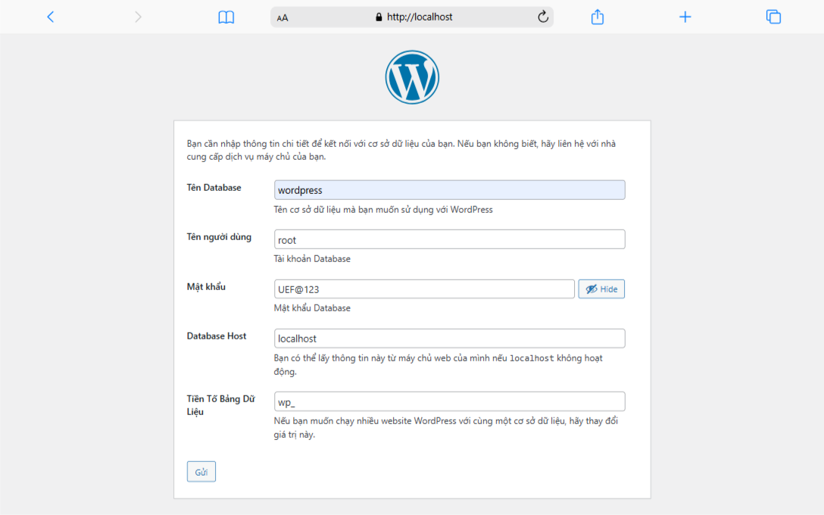**Bước 4: Cài đặt WordPress**

Truy cập trình cài đặt, mở trình duyệt và nhập ***localhost/wordpress*** (hoặc ***localhost/mywebsite*** nếu bạn đã đổi tên thư mục) vào thanh địa chỉ.

Chọn ngôn ngữ, giao diện cài đặt WordPress sẽ xuất hiện. Chọn ngôn ngữ bạn muốn sử dụng (ví dụ: Tiếng Việt) và nhấn tiếp tục.

Để cài đặt WordPress, bạn cần điền thông tin cơ sở dữ liệu như sau: tên cơ sở dữ liệu là ***wordpress*** (đây là tên cơ sở dữ liệu bạn đặt trước đó), tên người dùng là ***root***, mật khẩu để trống(nếu chưa đặt mật khẩu cho MySQL), máy chủ cơ sở dữ liệu là ***localhost***, và tiền tố bảng giữ nguyên là ***wp_*** hoặc thay đổi tùy ý (ví dụ: wp1_, blog_...). Sau khi điền đầy đủ, nhấn Gửi để kiểm tra kết nối cơ sở dữ liệu. Nếu kết nối thành công, nhấn Chạy cài đặt để tiếp tục quá trình cài đặt. Hãy đảm bảo MySQL đang chạy và thông tin cơ sở dữ liệu chính xác để tránh lỗi kết nối.

* 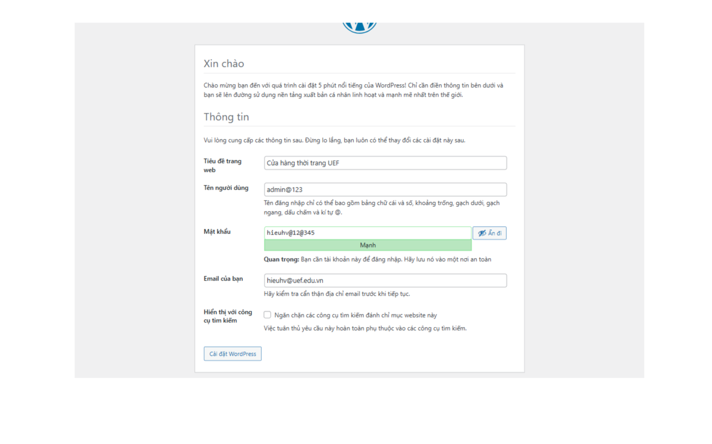**Bước 5: Thiết lập trang web**

Tại giao diện thiết lập, nhập thông tin trang web để hoàn thiện cài đặt. Đặt tiêu đề trang web là tên dễ nhận diện như ***“Cửa hàng thời trang UEF”*** hoặc ***“Sách hay online”***. Chọn tên người dùng quản trị như “admin123” (tránh dùng “admin” để tăng bảo mật). Tạo mật khẩu mạnh, kết hợp chữ hoa, số và ký tự đặc biệt (ví dụ: ***“hieuhv@12@345”***). Nhập email của bạn (như ***“hieuhv@uef.edu.vn”***) để nhận thông báo quản trị. Nhấn Cài đặt WordPress để hoàn tất quá trình cài đặt và lưu ý ghi lại thông tin đăng nhập.

* **Bước 6: Đăng nhập vào trang quản trị**

Truy cập trang quản trị, mở trình duyệt và nhập localhost/wordpress/wp-admin (hoặc localhost/mywebsite/wp-admin nếu bạn đã đổi tên thư mục) vào thanh địa chỉ.

Đăng nhập, sử dụng tên người dùng và mật khẩu bạn đã tạo ở bước trước để đăng nhập vào bảng điều khiển quản trị WordPress.

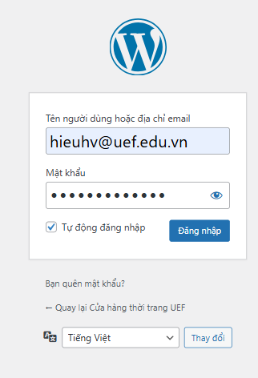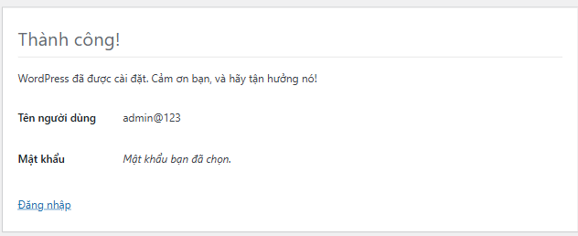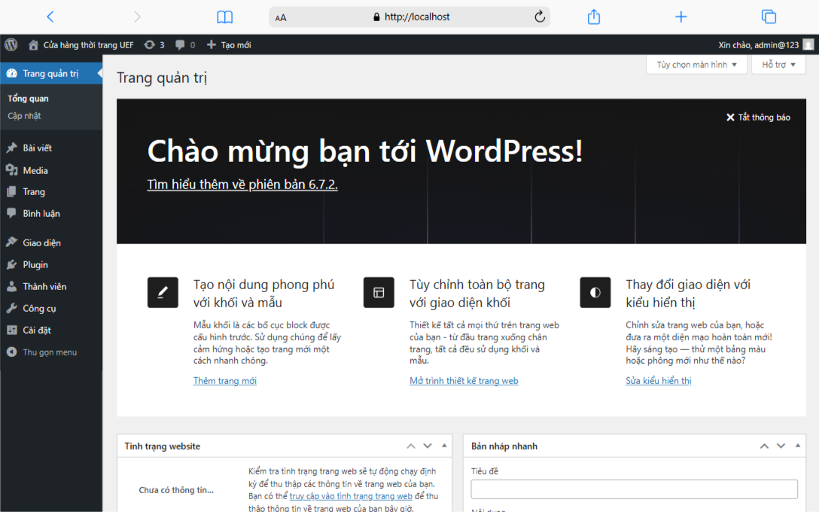

### Cài đặt trên hosting

Để cài đặt WordPress trên hosting, đảm bảo website TMĐT hoạt động trực tuyến ổn định, hãy thực hiện các bước sau:

* **Bước 1:** Mua tên miền (như www.tenmiencuaban.com) và hosting từ nhà cung cấp uy tín như Azdigi, Matbao hoặc Hostinger. Chọn gói hosting hỗ trợ tốc độ cao và SSL.
* **Bước 2:** Đăng nhập vào cPanel qua địa chỉ như “tenmiencuaban.com/cpanel”. Vào mục MySQL Databases, tạo cơ sở dữ liệu mới (ví dụ: “wp_database”), thêm người dùng với mật khẩu mạnh, liên kết người dùng với database và ghi lại thông tin.
* **Bước 3:** Tải mã nguồn WordPress từ wordpress.org, giải nén tệp zip. Hoặc vào cPanel, tìm Softaculous Apps Installer, chọn WordPress để cài tự động, bỏ qua bước upload thủ công.
* **Bước 4:** Nếu cài thủ công, dùng File Manager trong cPanel để upload thư mục “wordpress” vào public_html. Nếu dùng Softaculous, chọn tên miền, nhập tiêu đề website và thông tin quản trị.
* **Bước 5:** Truy cập tên miền (như www.tenmiencuaban.com) qua trình duyệt để chạy trình cài đặt. Nếu cài thủ công, điền thông tin cơ sở dữ liệu: tên database, tên người dùng, mật khẩu (từ bước 2), máy chủ là “localhost”. Nhấn “Gửi” và “Chạy cài đặt”.

Sau khi thực hiện 5 bước trên, các bước còn lại tương tự như cài đặt ở localhost. Đối với phần cài đặt trên hosting sẽ hướng dẫn thêm trong học phần thực hành trên phòng máy.

## CÀI ĐẶT VÀ CẤU HÌNH WOOCOMMERCE

WooCommerce là plugin mạnh mẽ biến website WordPress thành nền tảng thương mại điện tử (TMĐT) với đầy đủ chức năng như quản lý sản phẩm, đơn hàng, thanh toán và vận chuyển. Cài đặt và cấu hình WooCommerce đúng cách giúp website vận hành hiệu quả, đáp ứng nhu cầu kinh doanh từ thời trang, thực phẩm đến sách. Dưới đây là hướng dẫn từng bước để cài đặt và cấu hình WooCommerce, đảm bảo nhanh chóng và tối ưu cho TMĐT.

### Kích hoạt Plugin WooCommerce

Từ trang quản trị website WordPress (Dashboard), tại **Plugins -> Add new**.

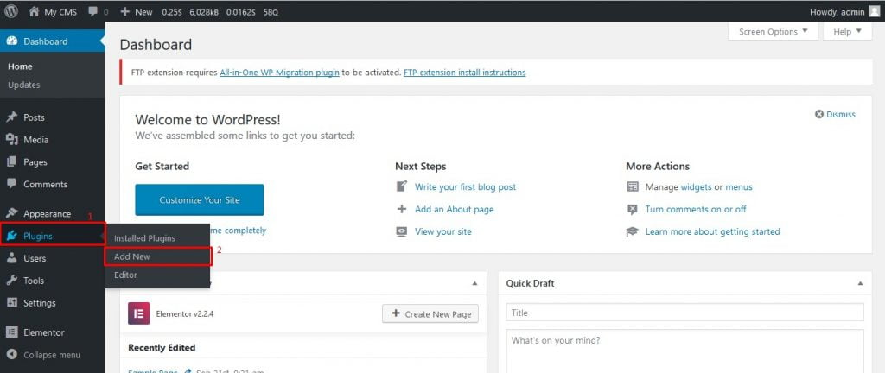

Tìm kiếm Plugin **WooCommerce → Cài đặt ngay → Kích hoạt**

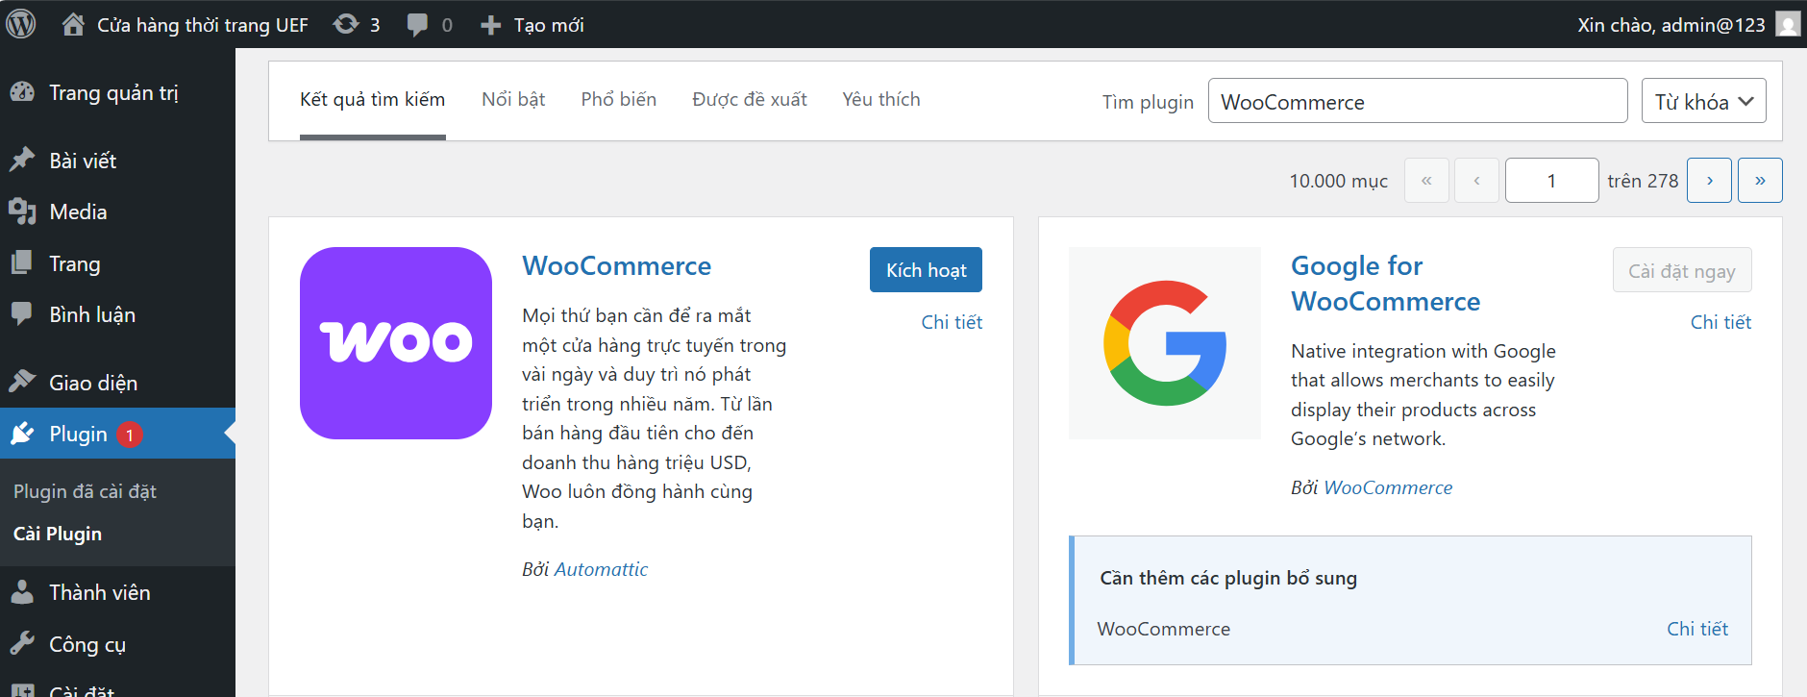

### Cài đặt Plugin WooCommerce

Khi **Kích hoạt** hoàn tất, bạn sẽ nhìn thấy thông báo chào mừng tới WooCommerce. Bạn điền thông tin theo các bước sau:

* **Tổng quan:** Bạn sẽ phải cài đặt thông tin Địa chỉ, đơn vị tiền tệ, mã bưu chính của cửa hàng,... Khi hoàn tất chọn **Lưu thay đổi.**

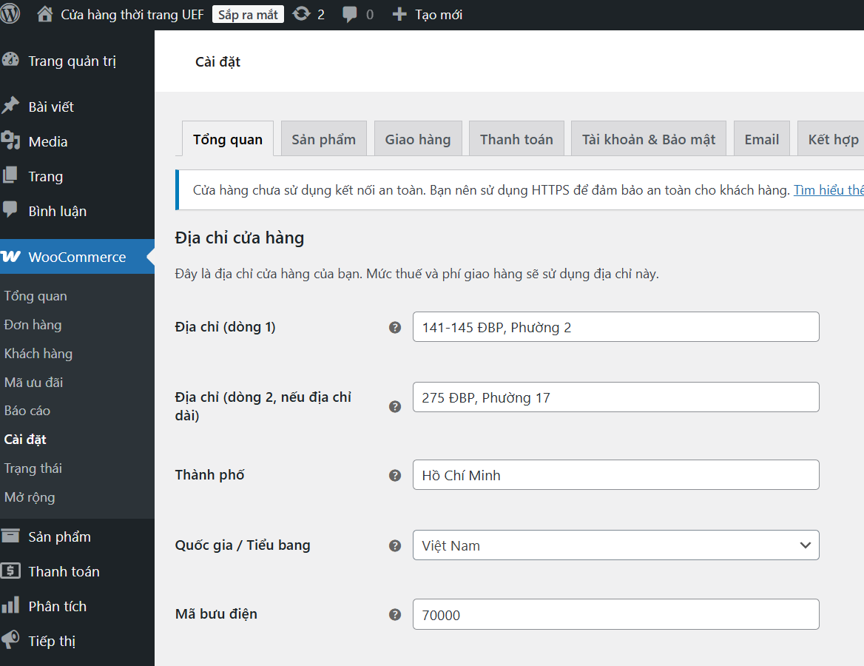

* **Thanh toán:** Tại trang này, bạn có thể cài đặt phương thức thanh toán mà bạn muốn nhận. Các phương thức như chuyển khoản ngân hàng hoặc thu tiền mặt, thanh toán khi nhận hàng tại **Cash on delivery**… Nhấn lưu thay đổi khi hoàn tất.

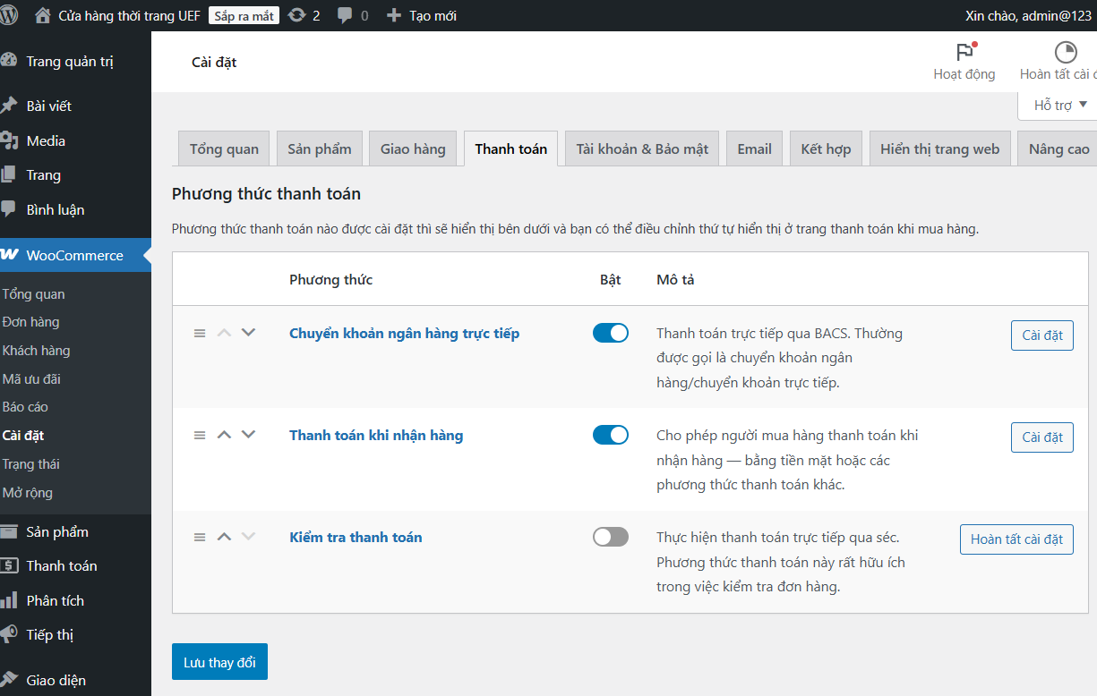

* **Giao hàng:** Tùy vào kích thước sản phẩm và vị trí địa lý, bạn có thể thiết lập giao hàng có phí hoặc miễn phí. Sau đó nhấn nút **Luu thay đổi**.

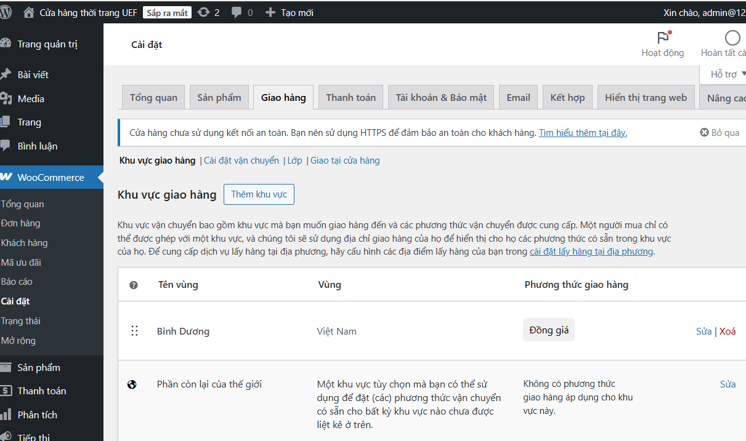

Tương tự, nếu người dùng muốn cấu hình thêm như ***sản phẩm, tài khoản bảo mật, email,*** ... hãy thực hiện tương tự

CÂU HỎI ÔN TẬP

1. Trình bày các chức năng chính cần thiết của một website thương mại điện tử.
2. Phân tích các chức năng dành cho từng nhóm người dùng: khách hàng, nhà quản trị và nhân viên.
3. Mô tả cấu trúc cơ sở dữ liệu cơ bản dùng trong website TMĐT và giải thích vai trò của từng bảng.
4. Trình bày các bước cài đặt WordPress và WooCommerce trên máy tính cá nhân hoặc hosting thật.
5. Nêu các thành phần chính trong giao diện quản trị WordPress và vai trò của từng mục trong việc vận hành website TMĐT.

# QUẢN LÝ DANH MỤC, SẢN PHẨM VÀ ĐƠN HÀNG TRÊN WOOCOMMERCE

## QUẢN LÝ DANH MỤC SẢN PHẨM

Danh mục sản phẩm trong WooCommerce là công cụ quan trọng giúp tổ chức các mặt hàng theo loại, thương hiệu, chủ đề hoặc tiêu chí khác, giúp khách hàng dễ dàng tìm kiếm và điều hướng trên website TMĐT. Để tạo và quản lý danh mục sản phẩm hiệu quả trong WooCommerce, giúp khách hàng tìm kiếm nhanh chóng và tối ưu hiển thị trên website TMĐT

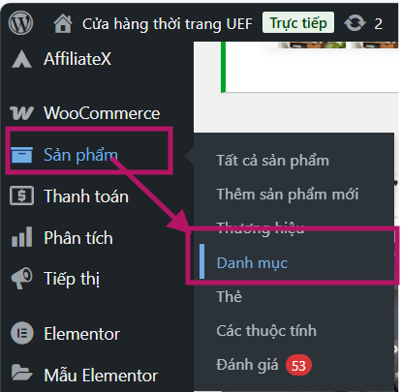

Hình ảnh 5.1. Chọn danh mục sản phẩm

### Thêm mới danh mục

**Bước 1:** Đăng nhập vào trang quản trị WordPress. Trong thanh bên trái, di chuột đến mục Sản phẩm (Products) và nhấp vào Danh mục (Categories) để mở giao diện quản lý danh mục.

Hình ảnh 5.2. Giao diện thêm danh mục sản phẩm

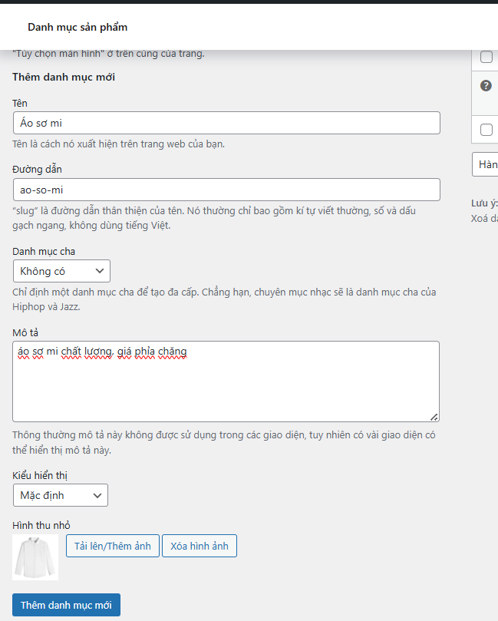

**Bước 2:** Nhập tên danh mục để xác định nhóm sản phẩm. Tên nên ngắn gọn, dễ hiểu, phản ánh đúng loại hàng hóa.

**Bước 3:** Điền mô tả (nếu cần) vào trường “Mô tả” để cung cấp thông tin thêm về danh mục, như “Áo sơ mi nam cao cấp, phong cách công sở”. Mô tả này có thể hiển thị trên trang danh mục, hỗ trợ SEO.

**Bước 4:** Tải lên hình ảnh đại diện bằng cách nhấp vào “Tải ảnh lên” (Upload/Add image), chọn ảnh minh họa (ví dụ: hình áo thun, áo sơ). Hình ảnh giúp danh mục bắt mắt hơn trên giao diện khách hàng.

**Bước 5:** Nếu muốn phân cấp danh mục, chọn danh mục cha từ menu thả xuống “Cha” (Parent Category). Ví dụ: tạo danh mục con “Áo sơ mi nam” thuộc danh mục cha “Thời trang nam”, hoặc “Cải bó xôi” thuộc “Rau hữu cơ”, để tổ chức sản phẩm rõ ràng hơn.

**Bước 6:** Nhấn ***Thêm danh mục mới*** (Add New Category) để lưu danh mục. Lặp lại các bước để tạo thêm danh mục khác nếu cần (như “Giày thể thao”, “Áo thun”).

**Bước 7:** Kiểm tra danh mục trên website bằng cách truy cập trang cửa hàng (như http://localhost/wordpress/) hoặc xem trước giao diện khách hàng để đảm bảo danh mục hiển thị đúng, dễ điều hướng, và hình ảnh tải lên không bị lỗi.

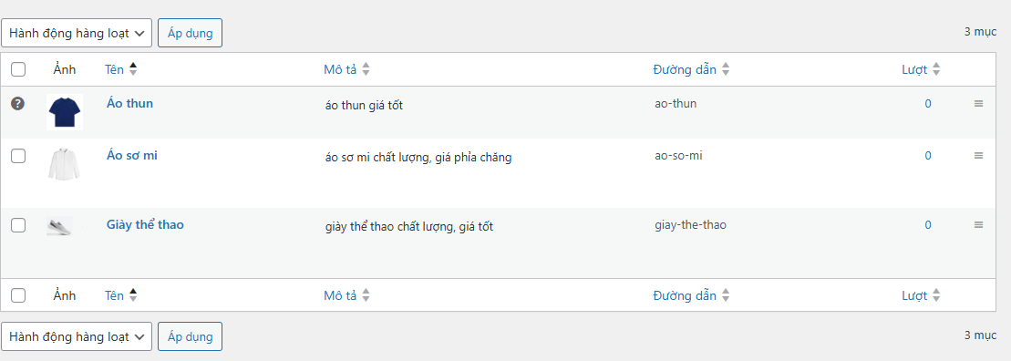

Hình ảnh 5.3. Danh sách danh mục sản phẩm

### Chỉnh sửa danh mục sản phẩm

Để chỉnh sửa một danh mục sản phẩm hiện có, từ bảng điều khiển WordPress, truy cập Sản phẩm > Danh mục. Danh sách các danh mục sẽ hiển thị. Di chuột đến danh mục cần chỉnh sửa và nhấp vào Chỉnh sửa.

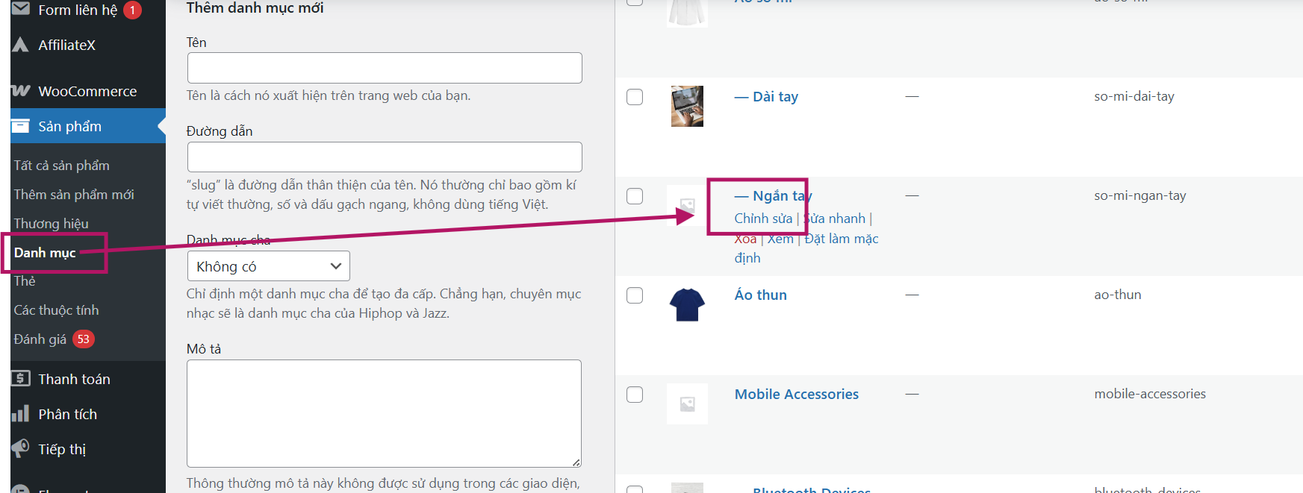

Hình ảnh .. Chỉnh sửa thông tin danh mục sản phẩm

Trong giao diện chỉnh sửa, bạn có thể thay đổi các thông tin như: tên của danh mục, đường dẫn (Slug), danh mục cha, nội dung mô tả ngắn gọn về danh mục, kiểu hiển thị (xác định cách danh mục xuất hiện trên trang đích), hình ảnh đại diện cho danh mục. Sau khi hoàn tất chỉnh sửa, nhấn nút **Cập nhật** để lưu thay đổi.

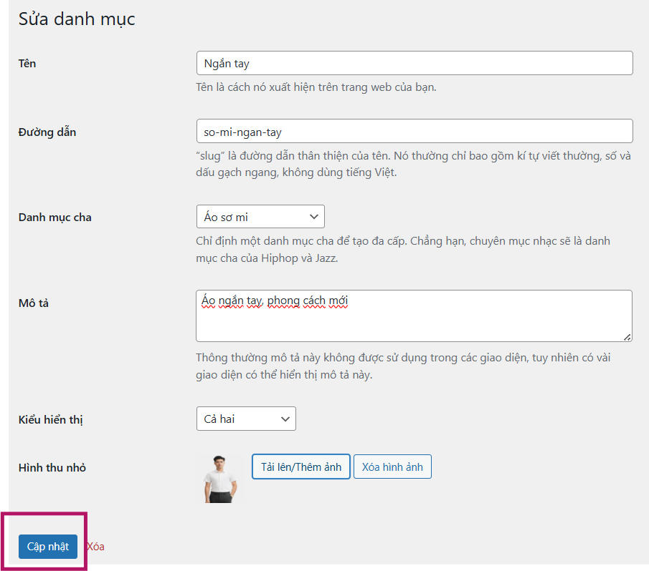

Hình ảnh .. Chỉnh sủa thông tin danh mục sản phẩm

### Hiển thị danh mục sản phẩm trên trang cửa hàng

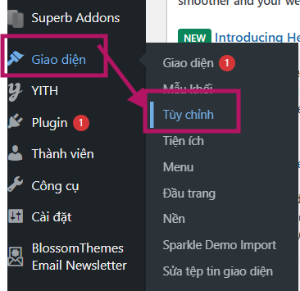

Hình ảnh 5.6. Chọn giao diện tùy chỉnh

* **Sử dụng cài đặt WooCommerce**

Để hiển thị danh mục thông qua cài đặt mặc định của WooCommerce, thực hiện các bước sau:

Từ bảng điều khiển WordPress, vào **Giao diện > Tùy chỉnh**. Trong menu **Tùy chỉnh**, chọn **WooCommerce**, sau đó nhấp vào **Danh mục sản phẩm.** Tại mục Hiển thị trang cửa hàng, chọn một trong các tùy chọn từ menu thả xuống: hiển thị sản phẩm hoặc hiển thị danh mục hoặc hiển thị cả danh mục và sản phẩm. Lưu thay đổi bằng cách nhấn **Xuất bản**.

Hình ảnh .. Giao diện tùy chỉnh trong WooCommerce

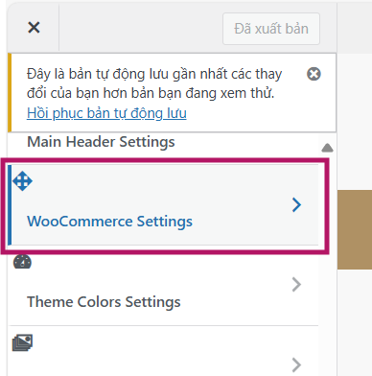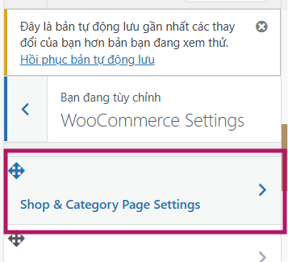

Với cấu hình mặc định ta có giao diện hiển thị sau:

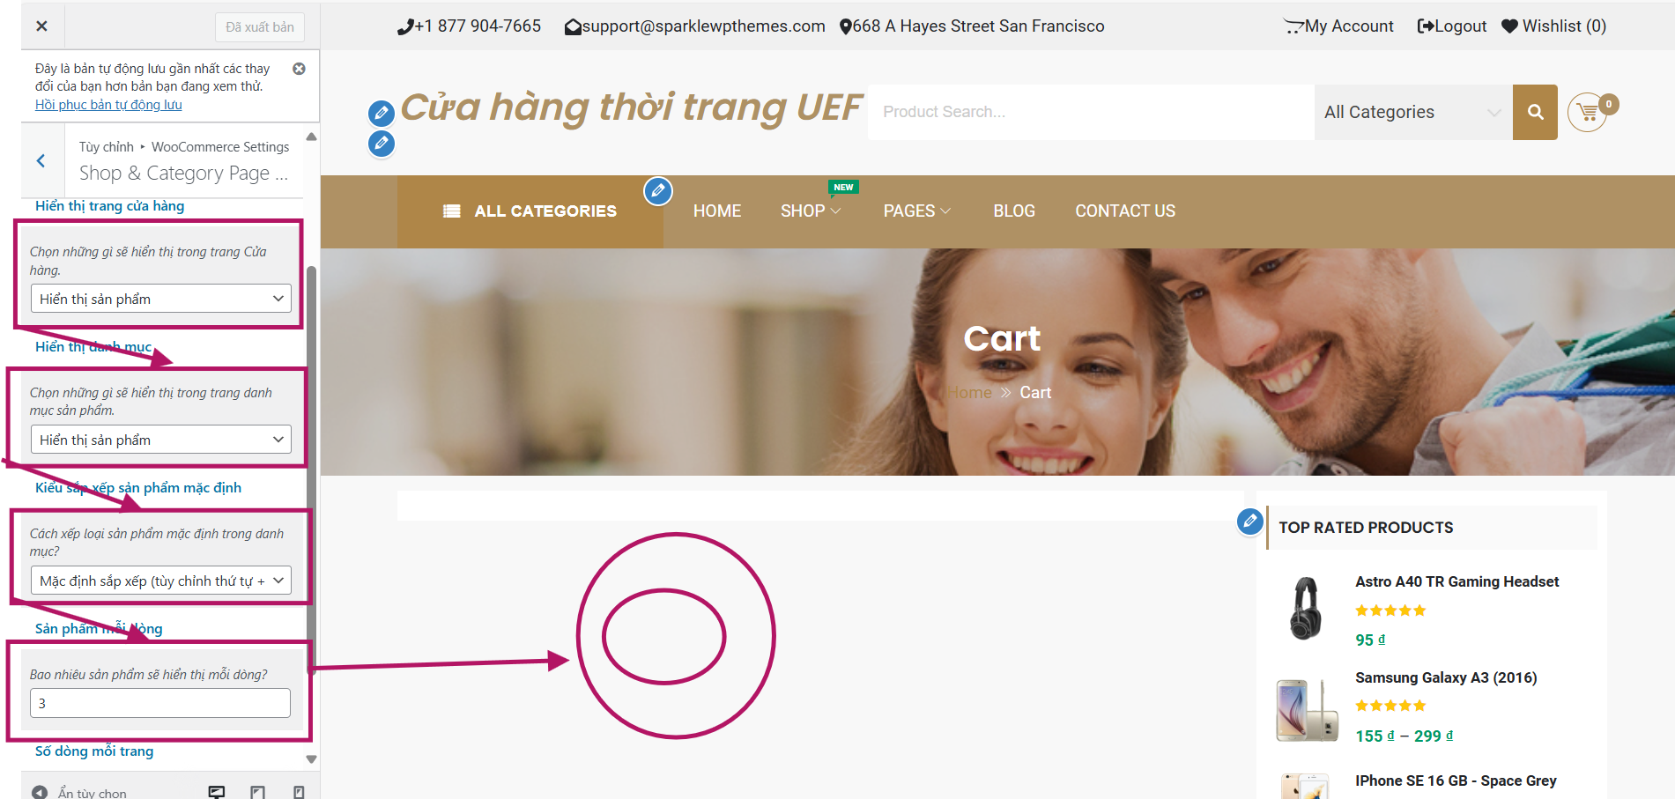

Hình ảnh 5.8. Giao diện hiển thị với cấu hình mặc định.

Ta tiên hành thay đổi các giá trị như: Hiển thị trang cửa hàng, hiển thị danh mục sản phẩm,… Như vậy, tùy thuộc vào mục đích mà sẽ thay đổi giá trị nào để cho phù hợp.

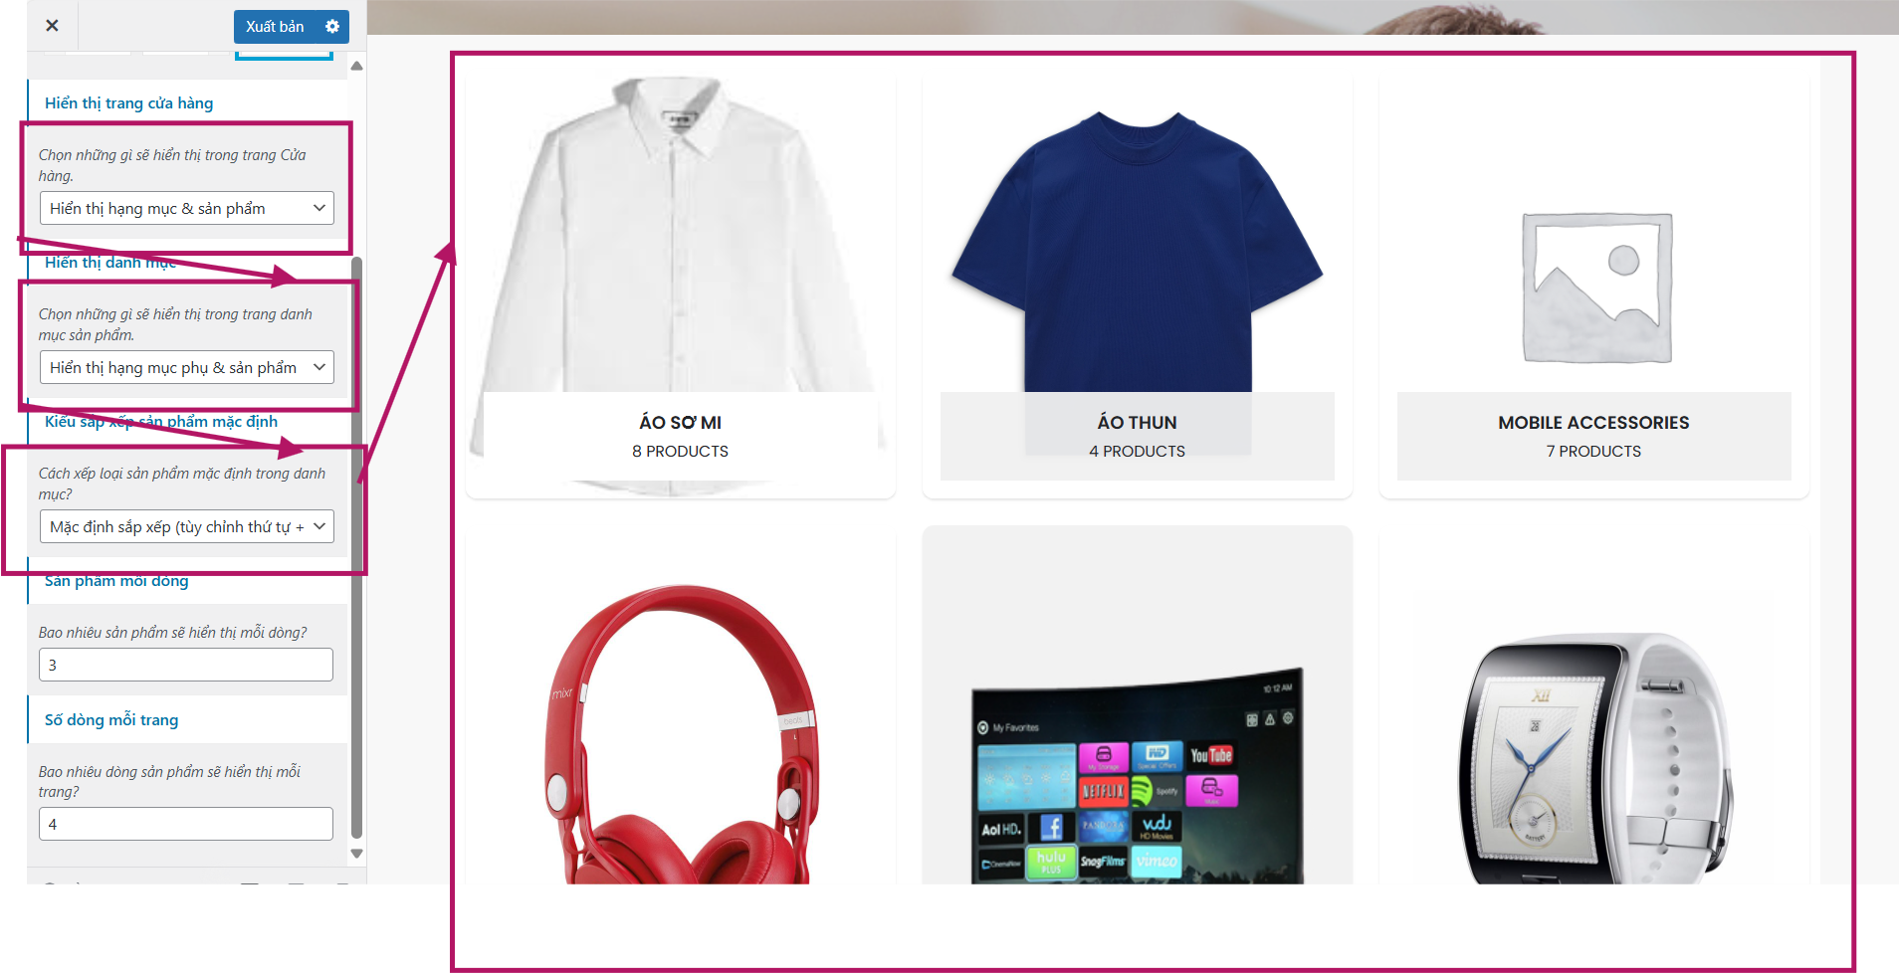

Hình ảnh .. Kết quả sau khi thay đổi một số giá trị

* **Tùy chỉnh trang cửa hàng**

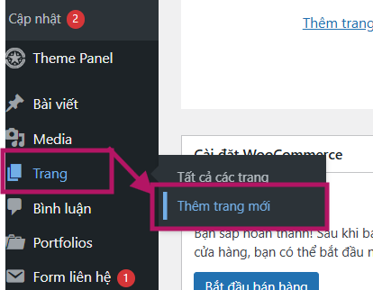Bên cạnh việc sử dụng cài đặt WooCommerce để hiên thị danh mục ra ngoài trang của hàng, ta có thể tùy chỉnh trang cửa hàng để hiển thị danh mục.

Hình ảnh 5.10. Thêm trang mới

Từ bảng điều khiển, vào **Trang > Thêm mới.** Thiết kế trang bằng trình chỉnh sửa của chủ đề (theme) hoặc sử dụng trình tạo trang nếu chủ đề hỗ trợ. Thêm khối Sản phẩm theo danh mục hoặc Danh mục sản phẩm để hiển thị danh mục mong muốn.

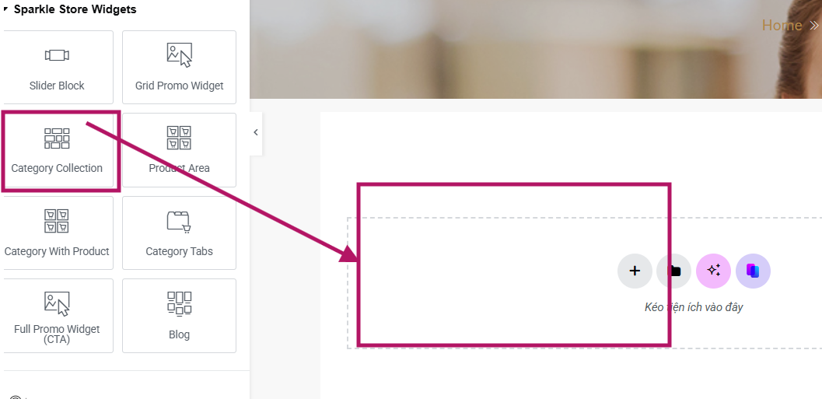

Hình ảnh .. Kéo thả danh mục vào vị trí giao diện.

Ta tiến hành thiết lập các thành phần cho giao diện. Trong mục: “**Select Multiple Category”**, người dùng có thể chọn 1 hoặc nhiều danh mục.

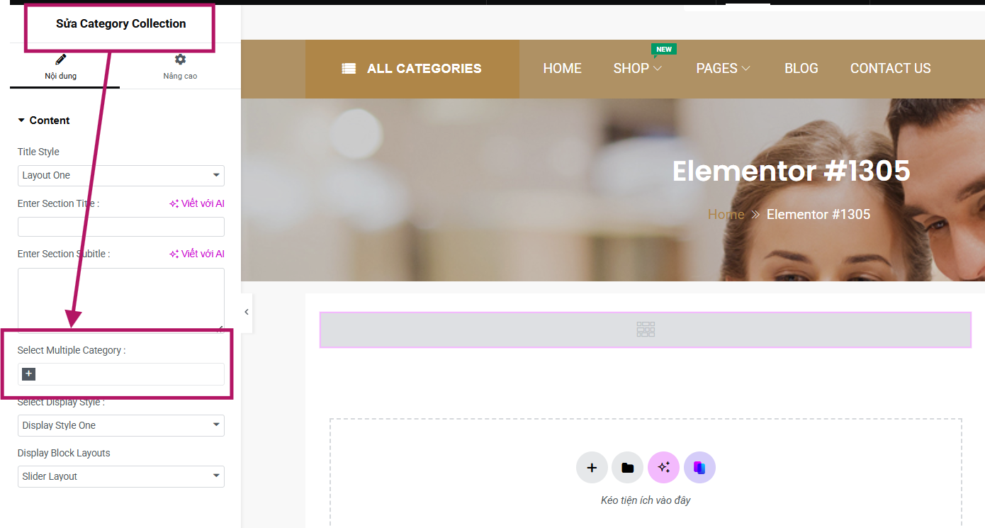

Hình ảnh 5.12. Giao diện thiết lập trang

Kết quả sau khi thực hiện ta được.

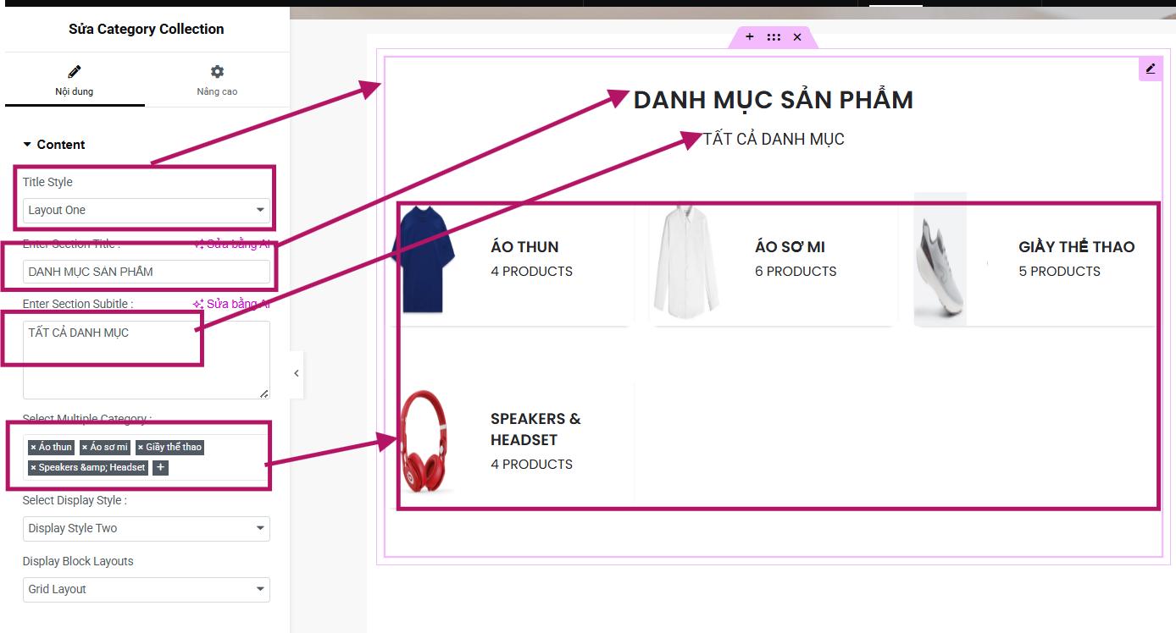

Hình ảnh 5.13. Kết quả hiên thị danh mục sau khi thiết lập trang

Sau khi hoàn tất thiết kế, nhấn **Đăng** để sử dụng trang này như trang cửa hàng.

## THÊM VÀ CHỈNH SỬA SẢN PHẨM

Việc tổ chức sản phẩm vào các danh mục là một nội dung quan trọng nhằm hỗ trợ khách hàng điều hướng và tìm kiếm sản phẩm trong cửa hàng trực tuyến một cách hiệu quả.

Danh mục được xây dựng theo hệ thống phân cấp, giúp sắp xếp cửa hàng một cách khoa học và nhóm các sản phẩm có đặc điểm tương đồng. Tương tự như các chương trong một cuốn sách, danh mục cho phép khách hàng dễ dàng xác định sản phẩm dựa trên loại hình của chúng.

Trước tiên, người dùng cần tạo danh mục Cha, đóng vai trò là nhóm chính, bao quát các sản phẩm thuộc cùng một lĩnh vực. Tiếp theo, danh mục Con có thể được thiết lập bên dưới danh mục Cha để phân loại sản phẩm chi tiết hơn, đảm bảo tính rõ ràng và thuận tiện.

### Thêm mới sản phẩm

**Bước 1:** Đăng nhập vào trang quản trị WordPress. Trong thanh bên trái, di chuột đến mục Sản phẩm (Products) và nhấp vào Thêm mới (Add New) để tạo sản phẩm mới. Nếu chỉnh sửa, vào tất cả sản phẩm (All Products), chọn sản phẩm cần sửa và nhấp Chỉnh sửa (Edit).

**Bước 2:** Nhập thông tin danh mục. Tên: Nhập tên cho danh mục của bạn. Đường dẫn (Slug): Nhập phiên bản thân thiện với URL của tên danh mục (tùy chọn). Danh mục Cha: Nếu cần, chọn một danh mục Cha để tạo cấu trúc phân cấp. Mô tả: Viết một đoạn mô tả ngắn gọn cho danh mục. Kiểu hiển thị: Chọn kiểu hiển thị cho danh mục này. Tùy chọn này quyết định nội dung xuất hiện trên trang đích của danh mục. Hình ảnh đại diện (Thumbnail): Tải lên một hình ảnh đại diện cho danh mục.

**Bước 3:** Điền mô tả ngắn trong khung “Mô tả ngắn sản phẩm” (Product Short Description), ví dụ: “Áo sơ mi nam, chất cotton thoáng mát, size M-XL”. Viết mô tả đầy đủ trong khung chính (Product Description), cung cấp chi tiết như chất liệu, xuất xứ, hướng dẫn sử dụng để thuyết phục khách hàng.

* **Bước 4:** Trong phần Dữ liệu sản phẩm (Product Data), chọn loại sản phẩm (thường là “Sản phẩm đơn giản” cho hàng cơ bản). Đặt giá bán (ví dụ: 300,000 ₫), nhập giá khuyến mãi nếu có (ví dụ: 250,000 ₫) để hiển thị ưu đãi. Trong tab “Kho” (Inventory), nhập số lượng trong kho (như 50 cái) và bật quản lý tồn kho nếu cần.
* **Bước 5:** Đính kèm hình ảnh đại diện bằng cách nhấp vào “Đặt ảnh sản phẩm” (Set Product Image) ở cột bên phải, tải lên ảnh chính (ví dụ: hình áo sơ mi rõ nét). Thêm thư viện ảnh sản phẩm bằng cách nhấp vào “Thêm thư viện ảnh sản phẩm” (Add Product Gallery), tải nhiều ảnh từ các góc độ để tăng sức hút.
* **Bước 6:** Gắn sản phẩm vào danh mục tương ứng ở cột bên phải, chọn danh mục đã tạo (như “Áo sơ mi”, “Rau hữu cơ”, “Sách thiếu nhi”). Trong phần Dữ liệu sản phẩm, tab “Thuộc tính” (Attributes), thiết lập thuộc tính như màu sắc (trắng, xanh), kích thước (S, M, L) nếu sản phẩm có biến thể, nhấn “Lưu thuộc tính” để áp dụng.
* **Bước 7:** Xem trước thông tin sản phẩm, nhấn Đăng (Publish) để hiển thị sản phẩm trên website nếu thêm mới, hoặc Cập nhật (Update) nếu chỉnh sửa. Kiểm tra trang cửa hàng (như tenmiencuaban.com/shop) để đảm bảo sản phẩm hiển thị đúng với hình ảnh, giá, và danh mục.

REFERENCES

**TÀI LIỆU THAM KHẢO**:

Bắt đầu từ trang lẻ. Font: Calibri – Size 18, **Bold**, Center, level 1,

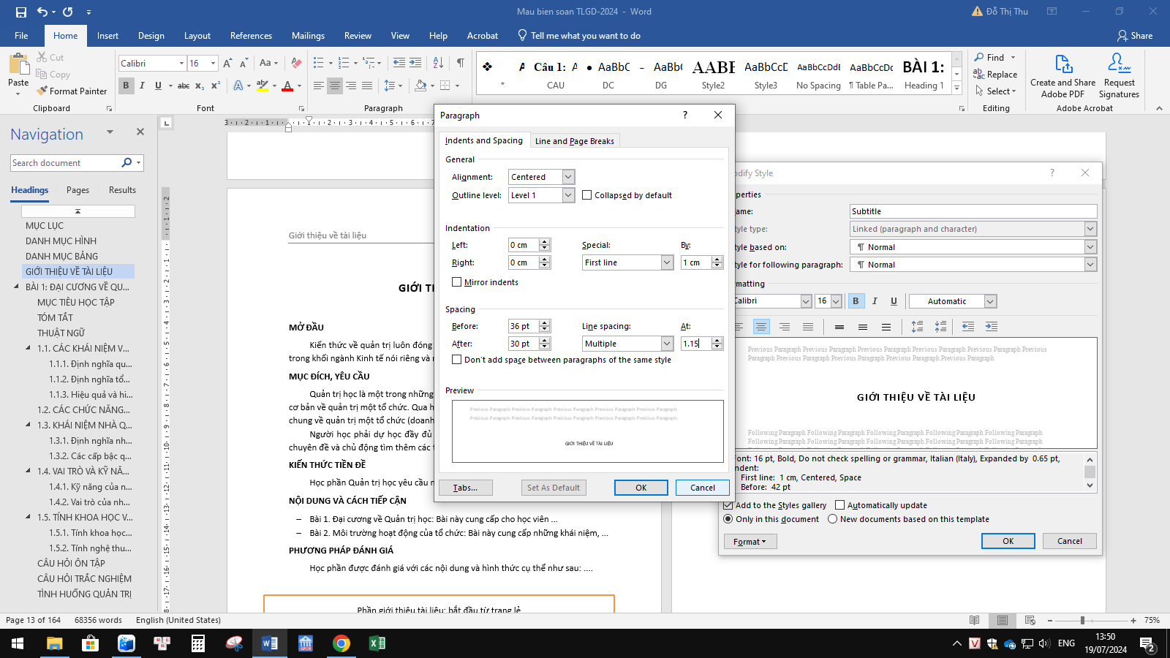

* **Book:**

Author(s). (Date of publication). *Title of book* . Place of publication: Publisher. Source URL/DOI (Digital Document Identifier). (If available)

* Authors of information cited in the article are defined as individuals (one author), groups (multiple authors), agencies, organizations (government, non-governmental, United Nations, scientific associations/groups, domestic and foreign). Do not include the author's academic title, degree, or social status.
* For authors who are Vietnamese or Asian (Chinese, Japanese, Korean, etc.): describe in chronological order.
* A name without a surname is usually a nickname or a descriptive pen name as recorded in the document. For example: Tan Da → Tan Da, Xuan Dieu → Xuan Dieu.
* Names have the structure of Surname - Middle name - Given name, describe the order and initialize the first letter of Surname - Middle name - Given name. For example: Nguyen Minh Chau → Nguyen, Minh Chau
* For individual authors who are foreigners with the structure Name - Night Surname, describe the island. Then the author's Last Name is moved before the middle name and the first name is written after, with the last name and first name separated by a comma (,). For example: Maxim Gorki → Gorki, Maxim, DJ Johnson → Johnson, DJ

**For example:**

1. Nguyen, Nhat Anh. (2019). *Blue Eyes* . Vietnam: Tre Publishing House.
2. Bond, B. (2002). *The Unquiet Western Front: Britain's Role in Literature and History* . Cambridge University Press: Cambridge.
3. Wallwork, A., & Southern, A. (2020). *100 tops to avoid mistakes in academic writing and presenting* . Springer International Publishing. <https://doi.org/10.1007/978-3-030-44214-9>

* **Journals, articles:**

Author(s). (Publication date). *Title of article* . Title of journal, volume number (issue number). Page number. Source URL/DOI (Digital Document Identifier) (If available) : yy.yyyyyyyyy.

**For example:**

1. Nguyen , Thuy Chinh, Hoang, Thai (2023). *Review: emulsion techniques for producing polymer based drug delivery systems* . Vietnam Journal of Science and Technology, vol. 61, no. 1.pp. 1–26. <https://doi.org/10.15625/2525-2518/17666>.
2. Jones, K.R. (2010). *The impact of climate change on biodiversity* . Science, 328(5981), 1239-1240.

* **Thesis, dissertation:**

Author(s). (Publication date). *Title* (Type of thesis, Training institution, Location). Source URL/DOI (Digital document identifier) (If available)

**For example:**

1. Ngo, Thanh Hung. (2021). *Evaluation of the results of aortic valve reconstruction surgery using the Ozaki method to treat simple aortic valve disease at E Hospital* (Doctoral thesis, Hanoi Medical University, Vietnam).

* **Documents on Website** :

Author(s). (Published date). *Title of article accessed* . http://…. (Website URL). If the author name cannot be found, replace it with the website name.

**For example:**

1. Statista. (2024). E-commerce market value in Vietnam from 2014 to 2022 with a forecast for 2023. <https://www.statista.com/statistics/986043/vietnam-ecommerce-market-value-revenue>
2. Vietnam E-commerce Association (VECOM). (2024). E-commerce keeps booming in Vietnam. <https://vneconomy.vn/e-commerce-keeps-booming-in-vietnam.htm>.
3. Mordor Intelligence. (2024). Vietnam E-commerce Market Analysis: Growth Forecast, Size & Industry Report Insights. <https://www.mordorintelligence.com/industry-reports/vietnam-e-commerce-market>.

APPENDIX

**PHỤ LỤC**

Font: Calibri – Size 18, **Bold**, Center, level 1,

